浙江德馨食品科技股份有限公司
新增饮料、酱料生产线、研发中心及配套生产设施等项目
竣工环境保护验收报告

建设单位：浙江德馨食品科技股份有限公司
编制单位：浙江德馨食品科技股份有限公司
二〇二二年七月

一、验收报告

二、验收意见

三、其他情况说明

浙江德馨食品科技股份有限公司
新增饮料、酱料生产线、研发中心及配套生产设施等项目
竣工环境保护验收监测报告

建设单位：浙江德馨食品科技股份有限公司
编制单位：浙江德馨食品科技股份有限公司
二〇二二年五月

建设单位：浙江德馨食品科技股份有限公司
法人代表：林志勇

编制单位：浙江德馨食品科技股份有限公司
法人代表：林志勇
项目负责人：余日升

建设（编制）单位：浙江德馨食品科技股份有限公司
联系人：余日升
电话：13661801660
邮编：314000
地址：浙江省嘉兴经济技术开发区银河路728号

目 录
1验收项目概况 - 1 -
2验收依据 - 3 -
3工程建设情况 - 5 -
3.1地理位置及平面布置 - 5 -
3.2建设内容 - 5 -
3.3主要原辅材料 - 12 -
3.4用水情况 - 12 -
3.5生产工艺 - 15 -
3.6项目变动情况 - 21 -
4环境保护设施 - 22 -
4.1污染物治理设施 - 22 -
4.2环保设施投资及“三同时”落实情况 - 26 -
5建设项目环评报告表的主要结论与建议及审批部门审批决定 - 28 -
5.1建设项目环评报告表的主要结论与建议 - 28 -
5.2审批部门审批决定 - 32 -
6验收执行标准 - 33 -
6.1废水 - 33 -
6.2废气 - 33 -
6.3噪声 - 34 -
6.4固体废弃物 - 34 -
7验收监测内容 - 35 -
7.1废水 - 35 -
7.2废气 - 35 -
7.3噪声 - 35 -
7.4固废 - 35 -
8质量保证及质量控制 - 36 -
8.1监测分析方法 - 36 -
8.2监测仪器 - 36 -
8.3水质监测分析过程中的质量保证和质量控制 - 37 -
8.4废气监测分析过程中的质量保证和质量控制 - 37 -
8.5噪声监测分析过程中的质量保证和质量控制 - 37 -
9验收监测结果 - 38 -
9.1生产工况 - 38 -
9.2环境保护设施调试效果 - 38 -
10验收监测结论 - 48 -
10.1生产工况 - 48 -
10.2废水 - 48 -
10.3废气 - 48 -
10.4噪声 - 48 -
10.5固体废弃物 - 48 -
10.6总量控制 - 49 -
10.7结论 - 49 -

附件：
附件1 营业执照及变更登记情况
附件2 环境影响登记表备案通知书
附件3 排污许可登记回执
附件4 公司用水情况
附件5 检测报告
附件6 公司生产日报表
附件7 公司生产设备清单
附件8 公司原辅材料消耗统计表
附件9 危废处置协议
附件10 一般固废处置协议
附件11 承诺书
附件12 环境管理规章制度

1验收项目概况
浙江德馨食品科技股份有限公司原名为浙江德馨饮料有限公司，于2021年4月2日更名为浙江德馨食品科技股份有限公司，公司位于浙江省嘉兴经济技术开发区银河路728号，厂区占地面积17062.90平方米。
我公司于2014年委托煤炭科学研究总院杭州环保研究院编制了《浙江德馨饮料有限公司年产37200吨浓缩果汁和3000吨粉末产品新建项目环境影响报告表》，原嘉兴市环境保护局于2014年2月17日以“嘉环建函[2014]18号”对该项目通过环保审查。该项目分两期实施，一期工程生产规模为：年产15000吨浓缩果汁和3000吨粉末产品；二期生产规模为：年产22200吨浓缩果汁。该项目一期工程于2014年7月正式投产，我公司于2016年6月委托嘉兴市环境保护监测站对该项目一期工程进行竣工环境保护验收监测工作，原嘉兴市环境保护局于2016年12月21日以“嘉环建验[2016]34号”文对该项目一期工程通过阶段性环境保护设施竣工验收。
后由于市场原因，我公司对该项目二期工程浓缩果汁生产规模进行了调整，调整后二期工程生产规模由原来的年产22200吨浓缩果汁变更为年产2000吨茶叶和500吨菊茶。我公司于2017年委托煤炭科学研究总院杭州环保研究院编制了《浙江德馨饮料有限公司年产37200吨浓缩果汁和3000吨粉末产品新建项目环境影响报告表补充说明》，调整后我公司总生产规模为：年产15000吨浓缩果汁、3000吨粉末产品、2000吨茶叶及500吨菊茶。我公司于2019年3月2日完成了该项目废水、废气、噪声部分环保三同时自主竣工验收，原嘉兴经济技术开发区（国际商务区）环境保护局于2019年4月1日以“嘉开环建验[2019]14号”文对该项目通过固废部分验收。
为了得到更好的发展，我公司计划投资1000万元，利用公司现位于浙江省嘉兴经济技术开发区银河路728号的厂区现有厂房建筑面积18713.20平方米，实施浙江德馨食品科技股份有限公司新增饮料、酱料生产线、研发中心及配套生产设施等项目。
我公司于2022年3月委托浙江绿恒环保科技有限公司编制了《浙江德馨食品科技股份有限公司新增饮料、酱料生产线、研发中心及配套生产设施等项目环境影响登记表》（区域环评+环境标准），嘉兴市生态环境局经济技术开发区（国际商务区）分局于2022年3月8日以“嘉环（经开）登备[2022]7号”对该项目通过备案。
本项目实际投资1100万元，其中环保投资50万元，环保投资比例为4.55%，利用公司现有厂房空置区域，购置糖浆罐、萃取罐、复合水罐、热水罐、UHT杀菌机、熬煮罐、冷却罐、全自动BIB灌装机、半自动BIB灌装机、果粒灌装机、小条包灌装机、外包输送机等设备及其它配套设备，建成后形成年产50吨果汁饮料、2000吨果葡糖浆、6000吨茶饮料、5000吨BIB无菌袋果汁、6000吨自立袋/盒装果汁果酱的生产能力和2800托位立体智能货仓的存放能力。目前项目实际熬糖生产尚未实施，且公司承诺不再实施；目前项目实际茶饮料生产过程中茶叶精制工序尚未实施，直接采用公司现有精制茶叶作为原料，且公司承诺茶饮料生产茶叶精制工序不再实施，不再有茶叶精制粉尘产生。
本项目开工时间为2022年3月10日，于2022年4月9日完成对主体工程及配套环保设备工程的建设并投入试运行，于2022年4月23日正式投入试生产，环保手续齐全，主要生产设施和环保设施运行正常，无重大变动，已具备环保设施竣工验收条件，故公司决定按规定程序对建设项目启动环境保护设施整体竣工验收工作。
根据《建设项目竣工环境保护验收暂行办法》（国环规环评[2017]4号）和《浙江省建设项目环境保护管理办法（2021年修正）》（浙江省人民政府令第388号），我公司于2022年4月成立了浙江德馨食品科技股份有限公司新增饮料、酱料生产线、研发中心及配套生产设施等项目竣工环境保护验收工作小组，编制了《浙江德馨食品科技股份有限公司新增饮料、酱料生产线、研发中心及配套生产设施等项目竣工环境保护验收监测方案》，我公司分别于2022年4月28日、4月29日委托浙江爱迪信检测技术有限公司对本项目废水、废气、噪声进行现场验收监测。另外，我公司于2022年4月对该项目“三同时”执行情况、环境保护设施建设、环境保护管理、绿化等方面进行了检查，在综合分析现场监测数据和相关资料的基础上，编写了《浙江德馨食品科技股份有限公司新增饮料、酱料生产线、研发中心及配套生产设施等项目竣工环境保护验收监测报告》。

2验收依据
1、《中华人民共和国环境保护法》（2015年1月1日起施行）；
2、《中华人民共和国大气污染防治法》（2018年10月26日修订并施行）；
3、《中华人民共和国水污染防治法》（2018年1月1日起施行）；
4、《中华人民共和国噪声污染防治法》（2022年6月5日起施行）；
5、《中华人民共和国固体废物污染环境防治法》（2020年9月1日起施行）；
6、《建设项目环境保护管理条例》（国务院令第682号修改，2017年10月1日起施行）；
7、《建设项目竣工环境保护验收暂行办法》（原环境保护部国环规环评[2017]4号，2017年11月20日发布并实施）；
8、《关于公开征求<关于规范建设单位自主开展建设项目竣工环境保护验收的通知（征求意见稿）>意见的通知》（原环境保护部环办环评函[2017]1235号）；
9、《污染影响类建设项目重大变动清单（试行）》（生态环境部环办环评函[2020]688号，2020年12月13日印发）；
10、《建设项目竣工环境保护验收技术指南 污染影响类》（生态环境部公告2018年第9号，2018年5月16日印发）；
11、《浙江省建设项目环境保护管理办法》（浙江省人民政府令第388号，2021年2月10日起施行）；
12、《污水综合排放标准》（GB8978-1996）；
13、《工业企业废水氮、磷污染物间接排放限值》（DB33/887-2013）；
14、《大气污染物综合排放标准》（GB16297-1996）；
15、《锅炉大气污染物排放标准》（GB13271-2014）；
16、《关于印发<2020年嘉兴市区大气污染治理攻坚方案>的通知》（嘉生态示范市创[2020]34号）；
17、《恶臭污染物排放标准》（GB14554-93）；
18、《工业企业厂界环境噪声排放标准》（GB12348-2008）；
19、《声环境质量标准》（GB3096-2008）；
20、《一般工业固体废物贮存、处置场污染控制标准》（GB18599-2020）；
21、《危险废物贮存污染控制标准》（GB18597-2001）（2013年修正）；
22、《国家危险废物名录（2021年版）》（生态环境部令第15号）；
23、浙江绿恒环保科技有限公司编制的《浙江德馨食品科技股份有限公司新增饮料、酱料生产线、研发中心及配套生产设施等项目环境影响登记表》（区域环评+环境标准），2022年3月；
24、嘉兴市生态环境局经济技术开发区（国际商务区）分局出具的关于“浙江德馨食品科技股份有限公司新增饮料、酱料生产线、研发中心及配套生产设施等项目”的《嘉兴经济技术开发区“规划环评+环境标准”改革建设项目环境影响登记表备案通知书》（嘉环（经开）登备[2022]7号），2022年3月8日；
25、《浙江德馨食品科技股份有限公司新增饮料、酱料生产线、研发中心及配套生产设施等项目环境保护竣工验收监测方案》，2022年4月23日；
26、浙江爱迪信检测技术有限公司出具的《浙江德馨食品科技股份有限公司新增饮料、酱料生产线、研发中心及配套生产设施等项目整体验收监测检测报告》（报告编号：ZJADT20220422002）。

3工程建设情况

3.1地理位置及平面布置
本项目位于浙江省嘉兴经济技术开发区银河路728号。本项目厂区周围环境概况如下：
东侧：约10米处为城南职工公寓；
南侧：为丝瓜泾港及沿河防护绿地；
西侧：为银河路，路对侧为嘉兴市海鸥纸品有限公司及浙江钰翔木业有限公司；
北侧：为嘉兴通圆速递有限公司。
本项目地理位置见图3-1，周围环境概况见图3-2，厂区平面布置见图3-3。
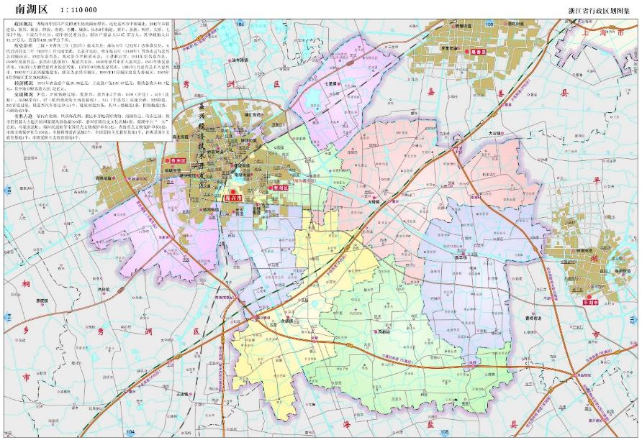

项目所在地

图3-1 本项目地理位置图


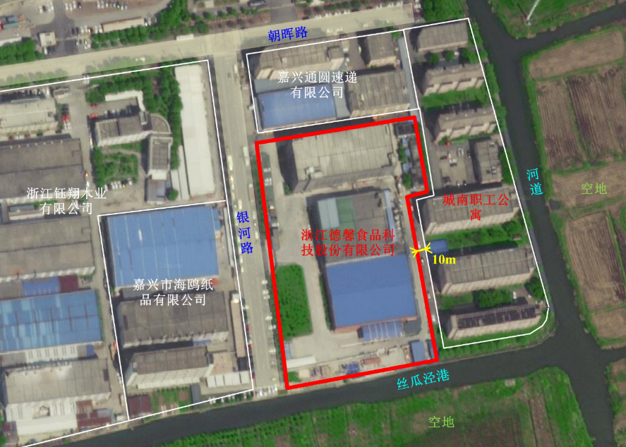

图3-2 项目周围环境概况图

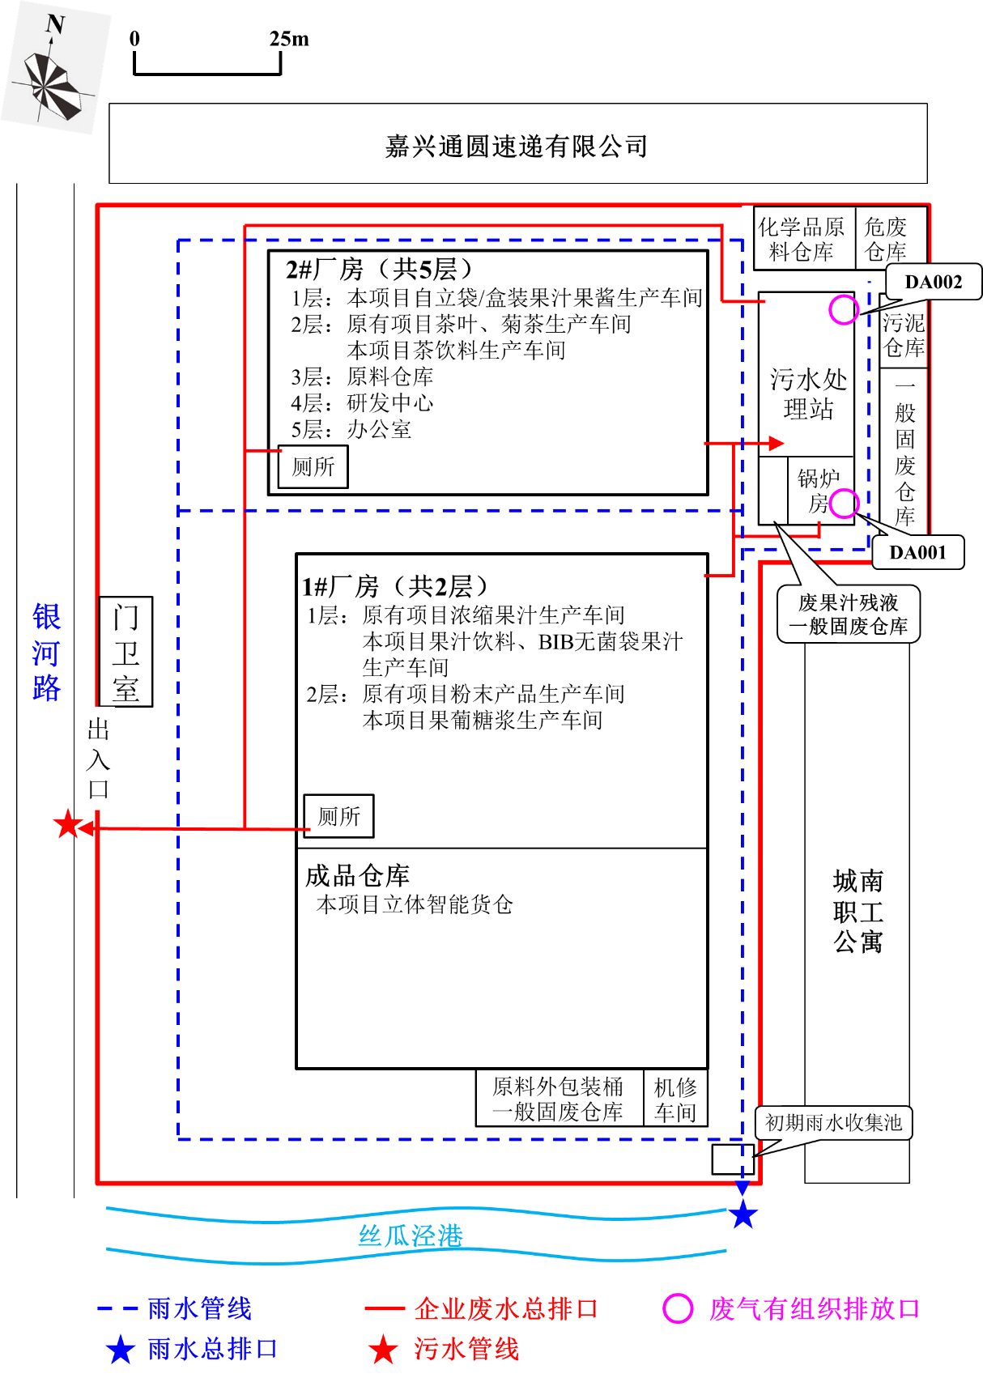

图3-3厂区平面布置图

3.2建设内容
本项目为扩建项目，利用公司现位于浙江省嘉兴经济技术开发区银河路728号的厂区现有厂房面积18713.20平方米，实施浙江德馨食品科技股份有限公司新增饮料、酱料生产线、研发中心及配套生产设施等项目。本项目计划投资1000万元，实际投资1100万元，其中环保投资50万元（环保投资占比为4.55%）。项目审批生产规模为：年产50吨果汁饮料、2000吨果葡糖浆、4000吨熬糖、6000吨茶饮料、5000吨BIB无菌袋果汁、6000吨自立袋/盒装果汁果酱。
实际建设内容与环评及审批建设内容基本一致，具体见表3-1。
表3-1 环评及审批建设内容与实际建设内容对照一览表
项目名称 | 环评审批生产规模 | 实际生产规模 | 备注
浙江德馨饮料有限公司年产37200吨浓缩果汁和3000吨粉末产品新建项目 | 年产37200吨浓缩果汁和3000吨粉末产品（该项目分两期实施，其中一期生产规模为年产15000吨浓缩果汁和3000吨粉末产品，二期生产规模为年产22000吨浓缩果汁） | 年产15000吨浓缩果汁、3000吨粉末产品、2000吨茶叶和500吨菊茶（一期工程已实施，二期工程调整为年产2000吨茶叶和500吨菊茶，原二期工程不再实施） | 原有项目，已完成验收
浙江德馨食品科技股份有限公司新增饮料、酱料生产线、研发中心及配套生产设施等项目 | 年产50吨果汁饮料、2000吨果葡糖浆、4000吨熬糖、6000吨茶饮料、5000吨BIB无菌袋果汁、6000吨自立袋/盒装果汁果酱 | 年产50吨果汁饮料、2000吨果葡糖浆、6000吨茶饮料、5000吨BIB无菌袋果汁、6000吨自立袋/盒装果汁果酱 | 本次验收项目
备注：1、我公司已委托环评单位编制《浙江德馨饮料有限公司年产37200吨浓缩果汁和3000吨粉末产品新建项目环境影响报告表补充说明》，对原有项目二期工程：年产22200吨浓缩饮料生产规模进行调整，变更形成年产2000吨茶叶和500吨菊茶的生产规模，原二期工程未实施且我公司承诺不再实施，原有项目实际生产规模与环评及补充说明一致；
2、本项目另新建一间研发中心，仅用于产品研发，不涉及具体生产与销售；另将成品仓库改造为立体智能货仓，形成2800托位的存放能力，仅用于公司产品仓储，不涉及具体生产与销售；
3、目前项目实际熬糖生产尚未实施，且公司承诺不再实施；目前项目实际茶饮料生产过程中茶叶精制工序尚未实施，直接采用公司现有精制茶叶作为原料，且公司承诺茶饮料生产茶叶精制工序不再实施，不再有茶叶精制粉尘产生。

本项目环评报告中设备数量及实际设备清单对照见表3-2。
表3-2 本项目环评审批及实际设备清单对照一览表
序号 | 设备名称 | 单位 | 本项目实施前全厂数量 | 本项目环评审批情况 | 本项目实施后全厂数量 | 目前实际数量 | 变化  情况
公用工程
1 | 燃气锅炉 | 台 | 1 | 0 | 1 | 1 | /
2 | 综合污水处理站 | 座 | 1 | 0 | 1 | 1 | /
3 | RO水系统 | 套 | 1 | 0 | 1 | 1 | /
4 | RO水系统储罐 | 个 | 0 | +2 | 2 | 2 | /
生产设备
1 | 配料罐 | 台 | 3 | +1 | 4 | 4 | /
2 | 贮糖罐 | 台 | 2 | +1 | 3 | 3 | /
3 | 卫生泵 | 台 | 6 | +2 | 8 | 8 | /
4 | 双联布袋过滤器 | 套 | 2 | +1 | 3 | 3 | /
5 | 板框式过滤器 | 套 | 1 | +1 | 2 | 2 | /
6 | 过滤器 | 只 | 1 | 0 | 1 | 1 | /
7 | 高压均质机 | 台 | 1 | 0 | 1 | 1 | /
8 | 高速混料罐 | 台 | 1 | 0 | 1 | 1 | /
9 | 小料高速混料罐 | 台 | 1 | 0 | 1 | 1 | /
10 | 自动板式加热机组 | 套 | 1 | 0 | 1 | 1 | /
11 | 自动管式杀菌机组 | 套 | 1 | 1 | 1 | 1 | /
12 | 管式换热器（带法兰） | 台 | 1 | 0 | 1 | 1 | /
13 | 冷却板片 | 台 | 1 | 0 | 1 | 1 | /
14 | 全自动BIB灌装机 | 台 | 1 | +1 | 2 | 2 | /
15 | 半自动BIB灌装机 | 台 | 2 | +1 | 3 | 3 | /
16 | 紫外线隧道杀菌机 | 台 | 1 | 0 | 1 | 1 | /
17 | 螺杆提升机 | 台 | 1 | 0 | 1 | 1 | /
18 | 装箱台 | 套 | 1 | 0 | 1 | 1 | /
19 | 斜坡提升机 | 台 | 1 | 0 | 1 | 1 | /
20 | 不锈钢平台 | 套 | 2 | +1 | 3 | 2 | /
21 | 输送机 | 套 | 1 | +1 | 2 | 2 | /
22 | CIP进程泵 | 只 | 1 | 0 | 1 | 1 | /
23 | CIP回程泵 | 台 | 2 | 0 | 2 | 2 | /
24 | 止回阀 | 台 | 1 | 0 | 1 | 1 | /
25 | 回程过滤器 | 只 | 1 | 0 | 1 | 1 | /
26 | 热水罐 | 台 | 1 | 0 | 1 | 1 | /
27 | 热水罐 | 只 | 1 | 0 | 1 | 1 | /
28 | 热水泵 | 台 | 1 | 0 | 1 | 1 | /
29 | 软水罐 | 台 | 1 | 0 | 1 | 1 | /
30 | 碱罐 | 台 | 1 | 0 | 1 | 1 | /
31 | 酸罐 | 台 | 1 | 0 | 1 | 1 | /
32 | 气动酸液隔膜泵 | 台 | 1 | 0 | 1 | 1 | /
33 | 气动碱液隔膜泵 | 台 | 1 | 0 | 1 | 1 | /
34 | 浓酸、浓碱桶及不锈钢小车 | 套 | 1 | 0 | 1 | 1 | /
35 | 压缩空气减压泵、过滤器套 | 套 | 1 | 0 | 1 | 1 | /
36 | 疏水阀 | 只 | 1 | 0 | 1 | 1 | /
37 | 气动三通阀 | 只 | 1 | 0 | 1 | 1 | /
38 | 气动蝶阀 | 个 | 24 | +8 | 32 | 30 | -2
39 | 不锈钢手动蝶阀 | 个 | 8 | +2 | 10 | 8 | -2
40 | 蒸汽减压阀 | 台 | 1 | 0 | 1 | 1 | /
41 | 气动蒸汽调节阀 | 台 | 1 | 0 | 1 | 1 | /
42 | 电导率仪 | 台 | 1 | 0 | 1 | 1 | /
43 | 液位传感器 | 只 | 4 | +1 | 5 | 4 | -1
44 | 温度传感器 | 台 | 1 | 0 | 1 | 1 | /
45 | 控制箱 | 套 | 1 | 0 | 1 | 1 | /
46 | 混合机 | 台 | 1 | 0 | 1 | 1 | /
47 | 振动筛 | 个 | 1 | 0 | 1 | 1 | /
48 | 自动袋装灌装包装机 | 台 | 1 | 0 | 1 | 1 | /
49 | 拆包平台 | 套 | 1 | 0 | 1 | 1 | /
50 | 输送机 | 套 | 1 | 0 | 1 | 1 | /
51 | 拆包倒料平台 | 台 | 1 | 0 | 1 | 1 | /
52 | 储料仓 | 个 | 1 | 0 | 1 | 1 | /
53 | 横式螺旋输送机 | 台 | 1 | 0 | 1 | 1 | /
54 | 投料提升机 | 台 | 6 | 0 | 6 | 6 | /
55 | 平面圆筛分机 | 台 | 1 | 0 | 1 | 1 | /
56 | 切断机 | 台 | 1 | 0 | 1 | 1 | /
57 | 风选机 | 台 | 2 | 0 | 2 | 2 | /
58 | 静电机 | 套 | 1 | 0 | 1 | 1 | /
59 | 提香机 | 台 | 1 | 0 | 1 | 1 | /
60 | 匀堆机 | 台 | 1 | 0 | 1 | 1 | /
61 | 三角袋包装机 | 台 | 2 | 0 | 2 | 2 | /
62 | 三角袋外包装机 | 台 | 1 | 0 | 1 | 1 | /
63 | 给袋式包装机 | 台 | 1 | 0 | 1 | 1 | /
64 | 多功能全自动内外袋真空包装机 | 台 | 1 | 0 | 1 | 1 | /
65 | 自动称重包装机 | 台 | 2 | 0 | 2 | 2 | /
66 | 半自动打包机 | 台 | 1 | 0 | 1 | 1 | /
67 | 粉尘废气处理设施 | 套 | 2 | 0 | 2 | 2 | /
68 | 糖浆罐 | 个 | 0 | +2 | 2 | 2 | /
69 | 果葡糖浆自动称量给料系统 | 套 | 0 | +1 | 1 | 1 | /
70 | 糖浆罐 | 个 | 0 | +2 | 2 | 0 | -2
71 | 蒸发罐 | 个 | 0 | +1 | 1 | 0 | -1
72 | 冷却罐 | 个 | 0 | +1 | 1 | 0 | -1
73 | 板框式过滤器 | 套 | 0 | +1 | 1 | 1 | /
74 | 热水罐 | 个 | 0 | +1 | 1 | 1 | /
75 | 复合水罐 | 个 | 0 | +1 | 1 | 1 | /
76 | 提取罐 | 个 | 0 | +2 | 2 | 2 | /
77 | 调配罐 | 个 | 0 | +1 | 1 | 1 | /
78 | 板框式压滤机 | 套 | 0 | +1 | 1 | 1 | /
79 | 超高温瞬时灭菌机 | 台 | 0 | +1 | 1 | 1 | /
80 | 配料罐 | 个 | 0 | +1 | 1 | 1 | /
81 | 水浴杀菌线 | 条 | 0 | +1 | 1 | 1 | /
82 | 冷却吹干线 | 条 | 0 | +1 | 1 | 1 | /
83 | 果粒灌装机 | 台 | 0 | +1 | 1 | 1 | /
84 | 小条包灌装机 | 台 | 0 | +4 | 4 | 4 | /
85 | 外包输送带 | 条 | 0 | +1 | 1 | 1 | /
86 | 水平给带式全自动包装机 | 台 | 0 | +1 | 1 | 1 | /
87 | 小型电加热蒸汽锅炉 | 台 | 0 | +2 | 2 | 2 | /
88 | 酸罐 | 只 | 0 | +1 | 1 | 1 | /
89 | 碱罐 | 只 | 0 | +1 | 1 | 1 | /
90 | 水罐 | 只 | 0 | +1 | 1 | 1 | /
91 | 溶糖罐 | 只 | 0 | +1 | 1 | 1 | /
92 | 胶体磨 | 只 | 0 | +1 | 1 | 1 | /
93 | 热水罐 | 只 | 0 | +1 | 1 | 1 | /
94 | 调配罐 | 只 | 0 | +2 | 2 | 2 | /
95 | 脱气罐 | 只 | 0 | +1 | 1 | 1 | /
96 | 均质机 | 只 | 0 | +1 | 1 | 1 | /
97 | 缓冲罐 | 只 | 0 | +1 | 1 | 1 | /
98 | 杀菌机 | 台 | 0 | +1 | 1 | 1 | /
99 | 无菌充填室 | 间 | 0 | +2 | 2 | 2 | /
100 | 冷水机组 | 组 | 0 | +1 | 1 | 1 | /
101 | 高压蒸汽灭菌器 | 台 | 0 | +1 | 1 | 1 | /
102 | 蒸汽加热夹层锅 | 个 | 0 | +1 | 1 | 1 | /
103 | 立体智能货仓 | 托位 | 0 | +2800 | 2800 | 2800 | /
我公司员工合计250人，实行一班制生产，年工作300天，每班工作时间为10小时，公司未设置食堂及职工宿舍。

3.3主要原辅材料
本项目主要物料及能源消耗见表3-3。
表3-3 本项目主要原辅材料及能源消耗一览表
序号 | 原辅材料名称 | 单位 | 原有项目年消耗量 | 本项目环评报告审批年消耗量 | 项目实施后全厂年消耗量 | 目前实际  年消耗量 | 原辅料消耗增减量
1 | 各种果汁 | t/a | 10000 | 3500 | 13500 | 13431.82 | -68.18
2 | 果汁浓缩液 | t/a | / | 1500 | 1500 | 1445.45 | -54.55
3 | 白砂糖 | t/a | 4000 | 2000 | 6000 | 5959.09 | -40.91
4 | 茶粉 | t/a | 1000 | 0 | 1000 | 981.82 | -18.18
5 | 奶粉 | t/a | 600 | 0 | 600 | 583.64 | -16.36
6 | 植脂末 | t/a | 300 | 0 | 300 | 286.36 | -13.64
7 | 茶叶 | t/a | 2020 | 200 | 2220 | 1988.18 | -231.82
8 | 菊花 | t/a | 505 | 0 | 505 | 504.55 | -0.45
9 | 果葡糖浆 | t/a | / | 2000 | 2000 | 2000.0 | /
10 | 水果丁 | t/a | / | 800 | 800 | 786.82 | -13.18
11 | 其他配料 | t/a | 50 | 120 | 170 | 163.64 | -6.36
12 | 机油 | t/a | 0.12 | 0.06 | 0.18 | 0.18 | /
13 | PET热收缩膜 | t/a | 2.0 | 3 | 5 | 4.77 | -0.23
14 | 酸液（45%复合硝酸） | t/a | 0.8 | 0.8 | 1.6 | 1.60 | /
15 | 碱液（30%复合氢氧化钠） | t/a | 2.2 | 2.4 | 4.6 | 4.60 | /
16 | 包装材料 | t/a | 20 | 30 | 50 | 47.73 | -2.27
17 | 活性炭 | t/a | 6.5 | 7 | 13.5 | 13.50 | /
18 | 硅藻土 | t/a | 4.0 | 4.5 | 8.5 | 8.45 | -0.05
19 | 实验试剂 | t/a | / | 0.01 | 0.01 | 0.01 | /
20 | 水 | t/a | 25746 | 31018 | 56764 | 56100.0 | -664.00
21 | 电 | 万kWh/a | 65 | 80 | 145 | 139.77 | -5.23
22 | 天然气 | 万m³/a | 16.8 | 18 | 34.8 | 33.95 | -0.85

3.4用水情况
本项目用水由嘉兴市自来水管网提供。根据公司自来水水表数据显示，我公司2022年4月25日-5月24日的用水量合计为4114t，期间工作天数为22天，公司全年工作时间为300天，折算为全年用水量约为56100t/a。
公司生产过程使用RO水系统制备软化纯净水，软化纯净水用于产品生产、研发实验、燃气锅炉产蒸汽以及设备纯水清洗；产生的浓水部分主要用于地面冲洗、废气处理碱喷淋和绿化浇灌。其他新鲜水主要用于设备前道清洗、酸碱液调配清洗、水浴杀菌、设备冷却以及职工生活。
根据公司生产车间二级水表计量数据，2022年4月25日-5月24日的生产用水量合计为3575t，折算为全年生产用水水量约为48750t/a，其他用水7350t/a全部用于职工生活。另根据RO水系统流量计计量数据，2022年4月25日-5月24日期间RO水系统净化处理水量为3028t/a，软化纯净水产生量为2120t/a，纯水产生量为908t/a，折算为全年RO水系统处理水量为41291t/a，软化纯净水产生量为28909t/a，浓水产生量为12382t/a。
另根据公司主要生产设备配套的用水流量计计量数据，折算全年用水情况，此外考虑用水蒸发损耗，地面冲洗、废气喷淋由于用水蒸发损耗较大废水产生量约为用水量的80%，其他废水产生量约为用水量的90%，以此确定公司全年水平衡图，具体如图3-4。
根据用水情况分析，公司全年生产废水产生量为15646t/a，生活污水产生量为6615t/a。生产废水收集输送至经厂区污水处理站进行处理，再和经化粪池预处理的生活污水一同纳入嘉兴市污水处理工程管网，废水排放量为29889t/a，纳管水质达到《污水综合排放标准》（GB8978-1996）表4中的三级标准及《工业企业废水氮、磷污染物间接排放限值》（DB33/887-2013）中相关工业企业间接排放限值规定，废水合计排放量为1053t/a，最终送嘉兴市联合污水处理厂集中处理达到《城镇污水处理厂污染物排放标准》（GB18918-2002）表1中一级A标准后排放杭州湾。

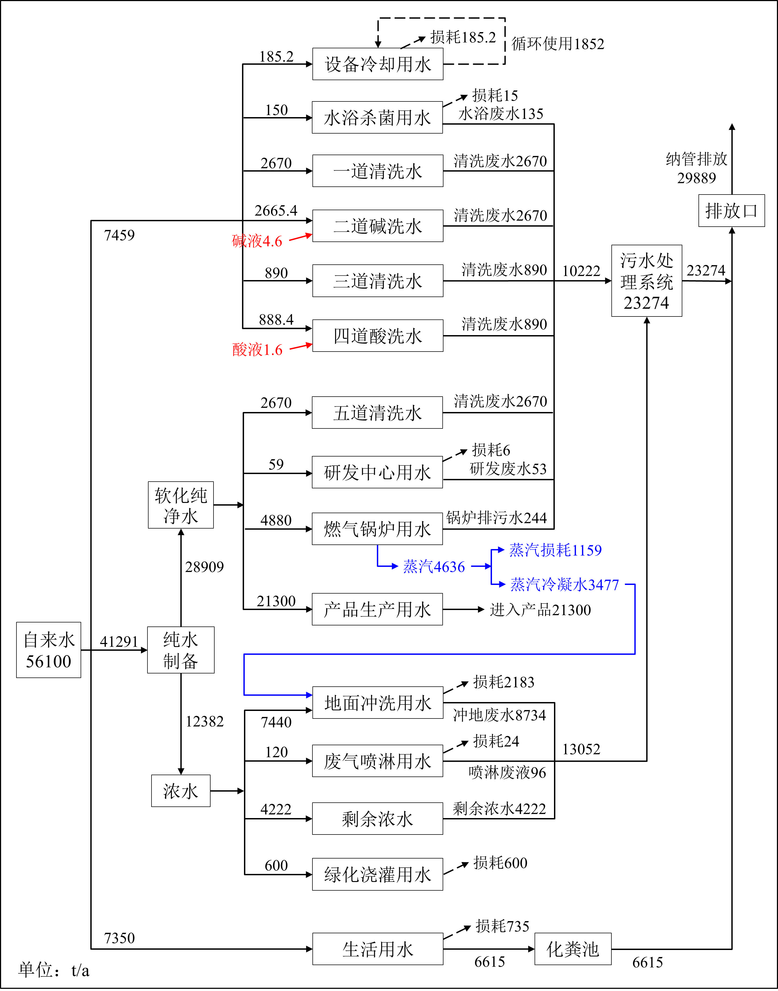

图3-4 公司年水平衡图
备注：设备清洗采用CIP清洗模式，清洗过程可分为五个步骤：①清水洗→②碱洗→③清水洗→④酸洗→⑤纯水冲洗。公司每天进行一次“①清水洗→②碱洗→⑤纯水冲洗”，每周进行一次“①清水洗→②碱洗→③清水洗→④酸洗→⑤纯水冲洗”全过程清洗。其中碱洗、酸洗分别采用水和碱液（30%氢氧化钠）、酸液（45%硝酸）调配的混合液进行清洗，碱洗能通过皂化反应去除脂肪和蛋白质残留，酸洗能通过化学反应去除钙盐、油类等原料残留。

3.5生产工艺

3.5.1生产工艺流程
本项目主要从事果汁饮料、果葡糖浆、茶饮料、BIB无菌袋果汁以及自立袋/盒装果汁果酱的生产，配套建设研发中心及立体智能货仓。目前项目实际熬糖生产尚未实施，且公司承诺不再实施。
1、果汁饮料、BIB无菌袋装果汁生产工艺流程
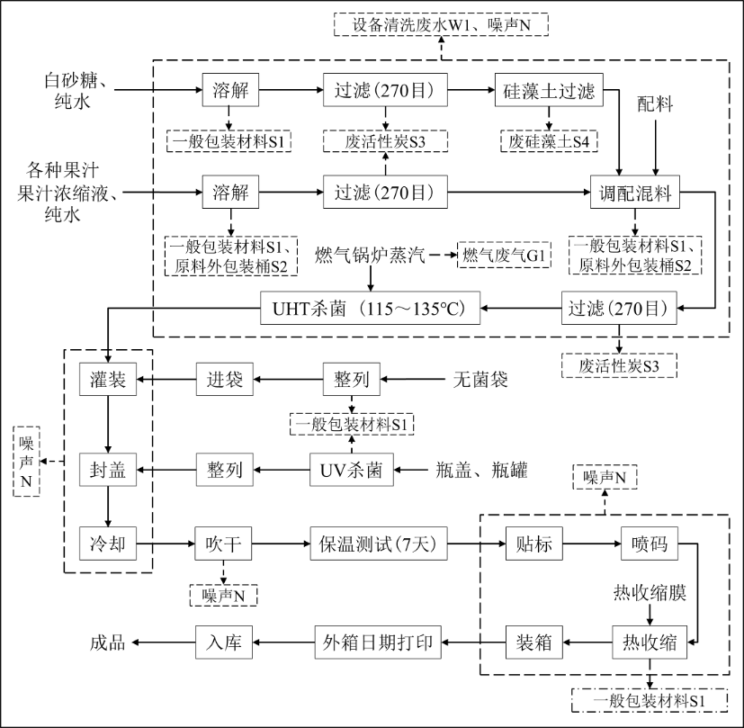

图3-5 果汁饮料、BIB无菌袋装果汁生产工艺流程及产污环节图
工艺流程简述：
溶解：将外购的白砂糖、各种果汁、果汁浓缩液原料分别投入贮糖罐、配料罐，加入软化纯净水进行溶解，该过程中原料使用会产生一般包装材料和原料外包装桶（生产完成后对贮糖罐、配料罐、杀菌设备、过滤机等设备进行冲洗会产生设备清洗废水）；
过滤：将溶解的白砂糖、果汁原料通过270目活性炭进行过滤去除杂质，白砂糖溶糖还需通过硅藻土过滤进一步去除杂质、胶体；
调配：将经过溶解、过滤的白砂糖和果汁原料以及其他配料按照成分配比加入高速混料罐中充分混料调配，形成混合料半成品；
过滤：调配后的混合料通过270目活性炭进行再次过滤，去除混合料中的杂质以提升产品口感；
UHT杀菌：经调配、过滤后的混合料通过密闭管道输送、预热，通过UHT设备在短时间内迅速加热到超高温进行瞬时杀菌，灭菌温度控制在115～135℃，高温受热时间约为15～30秒，该过程采用蒸汽间接供热，蒸汽由3t/h燃气式蒸汽锅炉燃烧天然气产生；
整列、进袋、灌装：本项目果汁饮料、BIB无菌袋果汁包装使用的BIB无菌袋先由自动袋装灌装包装机进行整列、进袋，然后通过BIB灌装机进行灌装。灌装操作间内采用经过消毒、过滤的空气维持正压，灌装环境空气洁净度控制在万级，灌装过程在完全密闭环境中进行；
杀菌、整列、封盖：BIB无菌袋配套瓶盖先经紫外线隧道杀菌机UV光照杀菌后，通过包装设备整列，对灌装好的BIB无菌袋进行封盖；
冷却、吹干、保温测试：灌装完成的产品经冷却、吹干后，进行7天保温测试；
贴标、喷码：经保温测试检验合格后，在内包装上贴标签、激光喷条形码；
热收缩：内包装整列后使用PET热收缩膜进行包裹，经蒸汽瞬时加热使热收缩膜裹紧产品，起到稳固、遮盖和保护产品的作用。该过程PET膜瞬时受热收缩（受热时间约为2～3秒），受热温度控制在130℃左右，低于PET材料的分解温度280℃，因此基本无有机废气产生；
装箱、日期打印：热收缩后的内包装进行装外箱，在包装箱上激光打印生产日期等信息后即可作为成品进入市场。
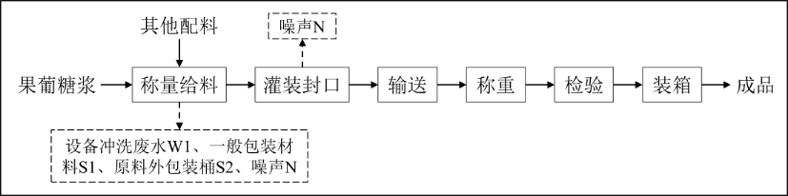
2、果葡糖浆生产工艺流程

图3-6 果葡糖浆生产工艺流程产排污环节图
工艺流程简述：
称量给料：将外购的果葡糖浆原料通过果葡糖浆自动称量给料系统进行称量，再按照成分配比加入其它配料在糖浆罐内充分搅拌调匀以调配风味（生产完成后对糖浆罐等设备进行冲洗会产生设备清洗废水）；
灌装封口：将包装材料进行杀菌后灌装调配的果葡糖浆，并封口。灌装操作间内采用经过消毒、过滤的空气维持正压，灌装环境空气洁净度控制在万级，灌装过程在完全密闭环境中进行；
输送、称重、检验、装箱：包装完成后的产品输送至检验区，经称重、检验合格后装箱，打印产品信息、生产日期后即可作为成品进入市场。
3、茶饮料生产工艺流程
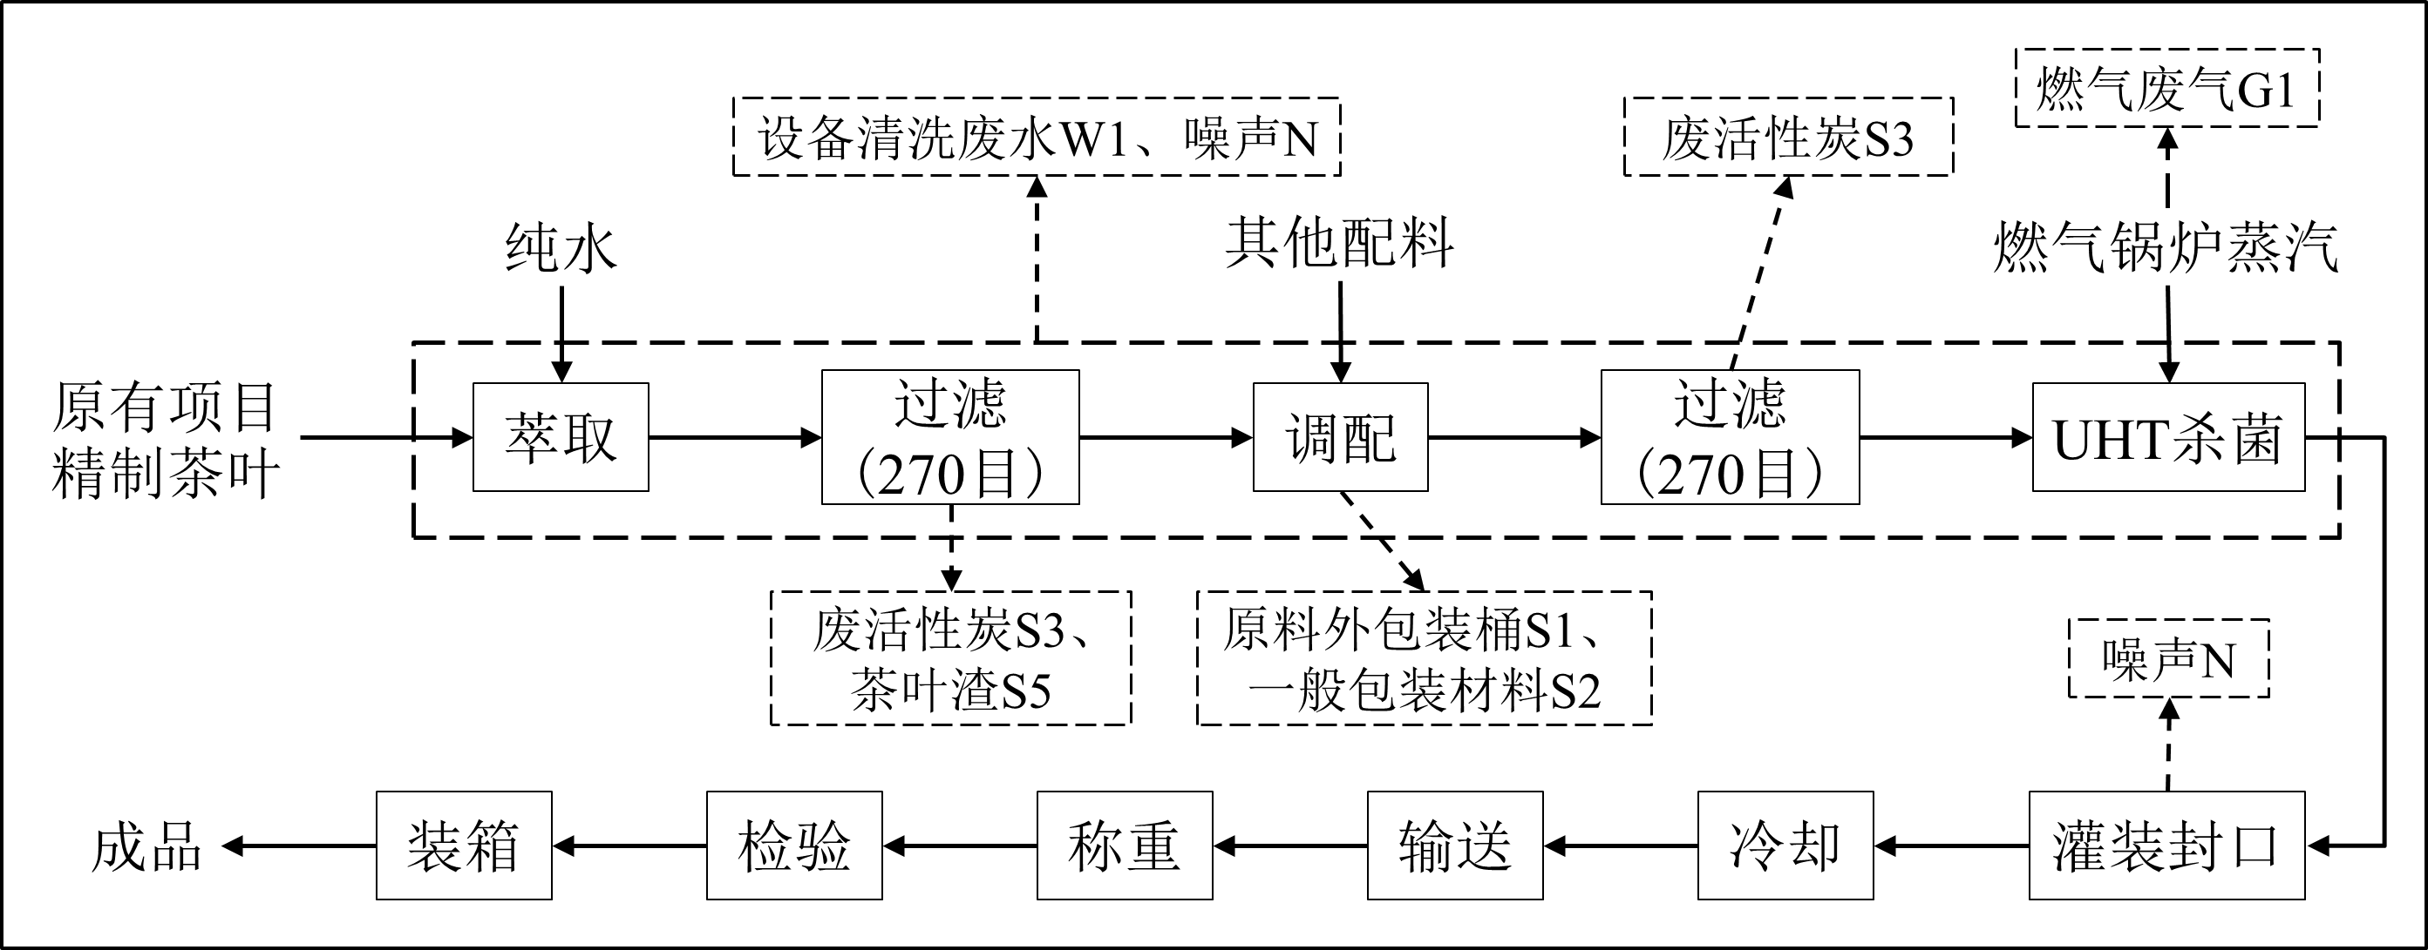

图3-7 茶饮料生产工艺流程产排污环节图
工艺流程简述：
本项目茶饮料生产原本设计采用外购的茶叶原料，通过筛分、切断、风选、挑剔、静电等精制过程，加工成高品质、无杂质的茶叶，进行后续萃取、过滤、调配、杀菌等生产过程。目前精制工序尚未实施，直接采用公司现有精制茶叶作为原料，且公司承诺茶饮料生产茶叶精制工序不再实施，不再有茶叶精制粉尘产生。
萃取：将精制后的茶叶投入热水罐内热浸形成茶液，再输送至提取罐内，加入软化纯净水控制茶水比1:50，萃取温度控制在20℃进行低温提取，萃取时间3h，用于提取茶叶中的可溶物，同时确保茶叶中的有益成分不被破坏（生产完成后对提取罐、配料罐、压滤机、灭菌机等设备进行冲洗会产生设备清洗废水）；
过滤：将萃取的茶液通过270目活性炭过滤，去除萃取所剩的茶叶渣等杂质；
调配：将过滤后的茶液与其他配料按照成分配比加入配料罐中充分搅拌调匀，形成混合料半成品以提高风味；
过滤：混合料通过270目活性炭进行再次过滤，去除混合料中杂质以提升产品口感和透明澄清度；
UHT杀菌：经调配的混合料通过密闭管道输送、预热，通过UHT设备在短时间内迅速加热到超高温进行瞬时杀菌，灭菌温度控制在115～135℃，高温受热时间约为15～30秒，该过程采用蒸汽间接供热，蒸汽由3t/h燃气式蒸汽锅炉燃烧天然气产生；
灌装封口：将包装材料进行紫外杀菌后灌装茶饮料，并封口。灌装操作间内采用经过消毒、过滤的空气维持正压，灌装环境空气洁净度控制在万级，灌装过程在完全密闭环境中进行；
冷却、输送、称重、检验、装箱：包装完成后的产品经冷却后输送至检验区，经称重、检验合格后装箱，打印产品信息、生产日期后即可作为成品进入市场。
4、自立袋/盒装果汁果酱生产工艺流程
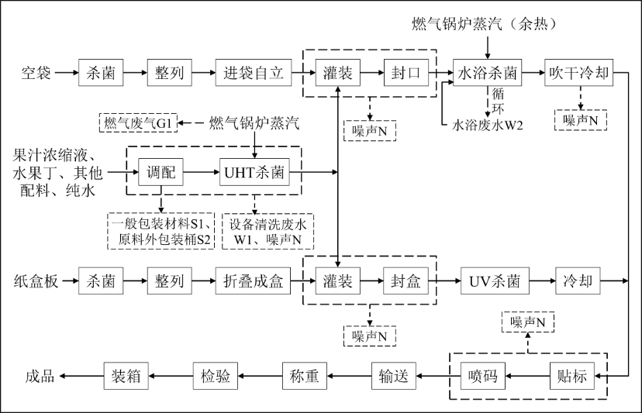
图3-8 自立袋/盒装果汁果酱生产工艺流程产排污环节图
工艺流程简述：
调配：将外购的果汁浓缩液、水果丁以及其他配料按照成分配比加入配料罐中，加入软化纯净水充分搅拌调匀，形成混合料半成品（生产完成后对配料罐、杀菌设备等进行冲洗会产生设备清洗废水）；
UHT杀菌：经调配的混合料通过密闭管道输送、预热，通过UHT设备在短时间内迅速加热到超高温进行瞬时杀菌，灭菌温度控制在115～135℃，高温受热时间约为15～30秒，该过程采用蒸汽间接供热，蒸汽由3t/h燃气式蒸汽锅炉燃烧天然气产生；
空袋杀菌、整列、进袋自立：根据订单要求的包装规格选择自立袋、纸盒，自立袋空袋进行UV紫外杀菌后由设备整列、进袋自立；
纸盒板杀菌、整列、折叠成盒：纸盒板进行UV紫外杀菌后由设备整列、折叠成纸盒；
灌装、封口、封盖：自立袋、纸盒灌装果汁果酱，最终封口、封盒。灌装操作间内采用经过消毒、过滤的空气维持正压，灌装环境空气洁净度控制在万级，灌装过程在完全密闭环境中进行；
杀菌、冷却、贴标、喷码：包装完成的自立袋装果汁果酱采用水浴加热的方式进行杀菌，水浴温度控制在70～80℃，该过程采用在UHT杀菌工序损耗后的蒸汽余热进行加热，水浴用水循环使用，定期更换，废水排入厂区内污水站进行处理。水浴杀菌后的自立袋经冷却吹干设备冷却、吹干去除包装表面水分。包装完成的盒装果汁果酱经UV紫外杀菌后进行冷却。将包装、冷却后的自立袋/盒装果汁果酱贴标签、激光喷条形码；
输送：称重、检验、装箱：包装完成后的产品输送至检验区，经称重、检验合格后装箱，打印产品信息、生产日期后即可作为成品进入市场。
5、研发中心及立体智能货仓
本项目新增一间研发中心及2800托位立体智能货仓等配套生产设施。
研发中心主要用于公司产品研发，不从事具体生产和销售，研发中心主要研发工艺与公司现有项目生产的浓缩果汁、粉末产品、茶叶、菊茶等产品，及本项目生产的果汁饮料、果葡糖浆、熬糖、茶饮料、BIB无菌袋果汁以及自立袋/盒装果汁果酱等产品的生产工艺流程基本一致。研发过程供热采用小型电加热蒸汽锅炉，研发过程中不产生燃气废气，仅产生少量研发废水，以及少量实验废液、实验空瓶。
本项目建设立体智能货仓，主要用于公司产品的仓储，不从事具体生产和销售，无污染情况产生。

3.5.2主要污染工序
本项目主要污染工序及污染因子见下表。
表3-3 主要污染工序
类别 | 排放源 | 污染物 | 污染因子
废水 | 水浴杀菌 | 水浴废水 | SS
 | 研发 | 研发废水 | COD_{Cr}、NH₃-N、BOD₅、SS
 | 燃气锅炉排污水 | 锅炉排污水 | SS
 | 废气处理喷淋 | 喷淋废水 | COD_{Cr}、NH₃-N、BOD₅
 | 设备冲洗 | 设备清洗废水 | COD_{Cr}、NH₃-N、BOD₅、SS
 | 地面冲洗 | 地面冲洗废水 | COD_{Cr}、NH₃-N、BOD₅、SS
 | 员工日常生活 | 生活污水 | COD_{Cr}、NH₃-N
废气 | 燃气锅炉燃烧天然气 | 燃气废气 | SO₂、NOx、烟尘
 | 污水处理 | 污水处理恶臭 | 恶臭
噪声 | 生产设备运行 | 设备运行噪声 | L_{Aeq}
副产物 | 原料使用 | 一般废包装材料 | 塑料袋、纸箱、内衬袋、微量原料
 | 原料使用 | 原料外包装桶 | 微量原料、包装桶
 | 过滤 | 废活性炭 | 活性炭、少量产品混合液
 | 过滤 | 废硅藻土泥浆 | 硅藻土、少量产品混合液
 | 茶饮料过滤 | 茶叶渣 | 茶叶、少量茶水
 | 产品批次更换 | 废果汁残液 | 果汁、原料残液
 | 设备维护 | 废机油 | 机油
 | 机油原料使用 | 含油包装桶 | 包装桶、少量机油
 | 设备维护 | 含油劳保用品 | 手套、抹布、机油
 | 酸碱液原料使用 | 废包装桶 | 包装桶、少量酸碱液
 | 污水处理 | 水处理污泥 | 污泥、水
 | 研发 | 实验废液 | 酸、碱、化学试剂
 | 实验试剂原料使用 | 实验空瓶 | 空瓶、微量化学试剂
 | 员工日常生活 | 生活垃圾 | 生活垃圾

3.6项目变动情况
目前项目实际熬糖生产尚未实施，且公司承诺不再实施；目前项目实际茶饮料生产过程中茶叶精制工序尚未实施，直接采用公司现有精制茶叶作为原料，且公司承诺茶饮料生产茶叶精制工序不再实施，不再有茶叶精制粉尘产生。
经核查，浙江德馨食品科技股份有限公司新增饮料、酱料生产线、研发中心及配套生产设施等项目在实施过程中，项目的性质、规模、地点、生产工艺和环境保护措施五个方面均未构成重大变动。

4环境保护设施

4.1污染物治理设施

4.1.1废水
本项目生产过程中产生的废水主要为设备清洗废水、水浴废水、地面冲洗废水、研发废水、锅炉排污水、喷淋废水、纯水制备浓水和职工生活污水。
公司内实行雨污分流，雨水经雨水管网收集后纳入周边河道；依托公司厂区内现有一座处理能力为300t/d的污水处理站，生产废水收集后经厂区污水处理站处理后，再和经化粪池预处理的生活污水一起达到GB8978-1996《污水综合排放标准》表4中三级标准及DB33/887-2013《工业企业废水氮、磷污染物间接排放限值》中相关工业企业间接排放限值，纳入嘉兴市污水处理工程管网，最终送嘉兴市联合污水处理厂集中处理达到GB18918-2002《城镇污水处理厂污染物排放标准》表1中一级A标准后排放杭州湾。
本项目废水治理情况汇总见表4-1，污水处理系统工艺流程如图4-1所示。
表4-1 废水治理情况汇总表
废水类别 | 废水  来源 | 污染物种类 | 排放  规律 | 治理设施 | 设计指标 | 排放去向
生产废水 | 生产过程 | pH值、  COD_{Cr}、  NH₃-N、  BOD₅、  SS、TP、  动植物油 | 连续 | 污水处理站（“调节池+混凝/气浮池+脉冲水箱+缺氧池+生物氧化池+二沉池+终沉池”工艺） | 入网标准达到GB8978-1996《污水综合排放标准》表4中的三级标准；氨氮、总磷入网标准达到DB33/887-2013《工业企业废水氮、磷污染物间接排放限值》相关工业企业间接排放限值 | 市政管网，最终进入城市污水集中处理厂
生活  污水 | 职工  生活 | pH值、  COD_{Cr}、  NH₃-N、  BOD₅、  SS、TP、  动植物油 | 间歇 | 化粪池

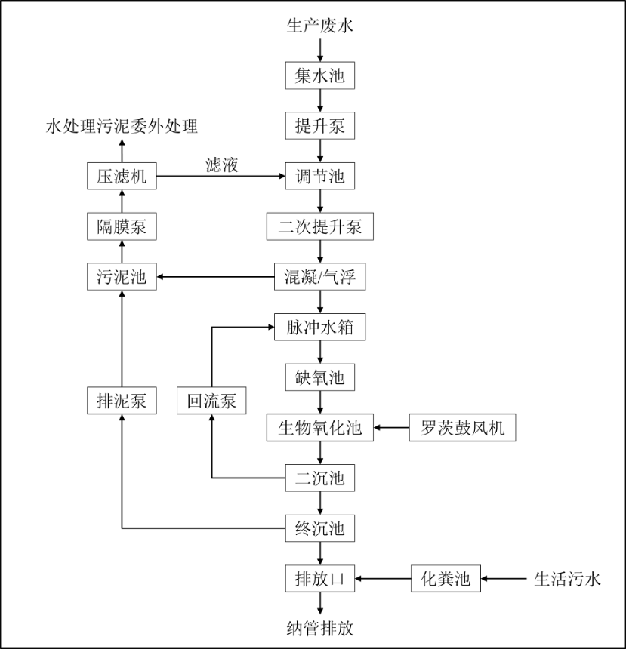

图4-2 污水处理系统工艺流程图

4.1.2废气
本项目目前生产过程中产生的废气主要为锅炉燃气废气以及污水处理恶臭废气；茶饮料生产过程茶叶精制工序不再实施，茶叶精制粉尘不产生。
燃气废气：燃气锅炉燃烧天然气产生的二氧化硫、氮氧化物和烟尘污染物，经锅炉自带废气收集系统全部收集后，通过8m高排气筒有组织排放。
污水处理恶臭：公司对废水处理站调节池、混凝/气浮池、缺氧池、生物氧化池、污泥浓缩池和污泥脱水间等主要构筑物采用加盖密封对恶臭污染物进行收集，收集的臭气经“碱喷淋”装置净化后通过15m高排气筒高空排放。
本项目废气治理情况见表4-2，废气治理工艺流程见图4-2。

表4-2 废气治理情况汇总表
废气类别 | 废气来源 | 污染物种类 | 治理措施 | 设计指标
燃气废气 | 天然气燃烧 | SO₂、NOx、烟尘 | 燃气废气经锅炉自带废气收集系统全部收集后，通过8m高排气筒有组织排放 | SO₂、烟尘（以颗粒物计）执行GB13271-2014《锅炉大气污染物排放标准》表3燃气锅炉特别排放限值；NOx有组织排放执行《2020年嘉兴市区大气污染治理攻坚方案》规定的相关要求
污水处理恶臭 | 污水处理 | 恶臭 | 废水处理站调节池、混凝/气浮池、缺氧池、生物氧化池、污泥浓缩池和污泥脱水间等主要构筑物采用加盖密封对恶臭污染物进行收集，收集的臭气经“碱喷淋”装置净化后通过15m高排气筒高空排放 | GB14554-93《恶臭污染物排放标准》表2规定的相关污染物最高允许排放标准值
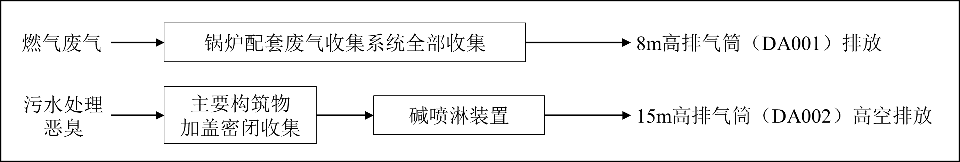

图4-2 废气处理工艺流程图

4.1.3噪声
本项目噪声主要来自于生产设备、废水处理设施、废气处理设施的运行噪声。
公司在设备选型时，选择低噪声型设备，并对强声源设备采用防震、消声、隔音等降噪措施；加强生产设备的维修保养，确保设备处于良好的运转状态，杜绝因设备不正常运转而产生的高噪声现象；加强车间管理和对操作工人的培训；对生产车间合理布局，将高噪声设备设置于生产车间中央，从而使噪声最大限度地随距离自然衰减。

4.1.4固（液）体废物
根据公司实际情况，本项目生产过程中产生的固体废物主要有一般废包装材料、原料外包装桶、废活性炭、废硅藻土泥浆、茶叶渣、废果汁残液、废机油、含油包装桶、含油劳保用品、废包装桶、水处理污泥、实验废液、实验空瓶以及职工生活垃圾。
本项目生产过程中产生的固体废物分析结果见表4-3。

表4-3 固体废物分析结果汇总表 单位：t/a
序号 | 名称 | 产生工序 | 形态 | 主要成分 | 属性 | 产生量 | 处置方式
1 | 一般包装材料 | 原料使用 | 固态 | 塑料袋、纸箱、内衬袋、微量原料 | 一般固废  900-999-07 | 18.9 | 委托嘉兴嘉恒再生资源回收有限公司综合利用
2 | 原料外包装桶 | 原料使用 | 固态 | 微量原料、包装桶 | 一般固废  900-999-07 | 386
3 | 茶叶渣 | 过滤 | 固态 | 活性炭、少量产品混合液 | 一般固废  900-999-99 | 100
4 | 废活性炭 | 过滤 | 固态 | 硅藻土、少量产品混合液 | 一般固废  900-999-99 | 9.5 | 委托嘉善县阳林物资再生利用有限公司综合利用
5 | 废硅藻土泥浆 | 茶饮料过滤 | 半固态 | 茶叶、少量茶水 | 一般固废  152-009-31 | 6
6 | 废果汁残液 | 产品批次更换 | 液态 | 果汁、原料残液 | 一般固废  152-003-39 | 167 | 委托嘉兴市洪合环境工程有限公司综合利用
7 | 水处理污泥 | 污水处理 | 固态 | 污泥 | 一般固废  900-999-62 | 10.5 | 委托嘉兴新嘉爱斯热电有限公司综合利用
8 | 废机油 | 设备维护 | 液态 | 机油 | 危险废物  900-249-08 | 0.06 | 厂区内危废仓库暂存，委托嘉兴市云景环保科技有限公司收集转运，最终委托嘉兴市固体废物处置有限责任公司进行安全处置
9 | 含油包装桶 | 机油原料使用 | 固态 | 包装桶、少量机油 | 危险废物  900-249-08 | 0.006
10 | 含油劳保用品 | 设备维护 | 固态 | 手套、抹布、机油 | 危险废物  900-041-49 | 0.02
11 | 废包装桶 | 酸碱液原料使用 | 固态 | 包装桶、少量酸碱液 | 危险废物  900-041-49 | 0.192
12 | 实验废液 | 研发 | 液态 | 酸、碱、化学试剂 | 危险废物  900-047-49 | 0.01
13 | 实验空瓶 | 实验试剂原料使用 | 固态 | 空瓶、微量化学试剂 | 危险废物  900-047-49 | 0.01
14 | 生活垃圾 | 职工生活 | 固态 | 生活垃圾 | / | 30 | 委托当地环卫部门统一清运

4.1.5排污许可证管理制度
根据《国务院办公厅关于印发控制污染物排放许可制实施方案的通知》、《排污许可管理办法条例》（国务院令第736号）、生态环境部办公厅《关于做好固定污染源排污许可清理整顿和2020年排污许可发证登记工作的通知》（环办环评函[2019]939号）和浙江省关于固定污染源排污许可清理整顿和2020年排污许可发证登记的相关工作要求。我公司已在全国排污许可证管理信息平台进行固定污染源排污登记，登记编号：91330400055516549E001W。
本项目排污许可类别为登记管理，本项目启动生产设施前，我公司已变更排污许可登记表，污染物排放信息与排污登记表相一致。

4.2环保设施投资及“三同时”落实情况
本项目实际总投资1100万元，其中环保投资50万元，占总投资额4.55%。具体环保投资明细见表4-4。
表4-4 环保投资费用一览表 单位：万元
污染源 | 内 容 | 投资 | 环保效益
废水 | 建设污水管网，污水入网费 | 20 | 废水达标入网
废气 | 改造废气处理设施 | 5 | 废气达标排放
噪声 | 减震垫、消音器、隔声窗等 | 15 | 噪声达标排放
固废 | 完善一般固废仓库、危废仓库；固废处置、危废处置 | 10 | 安全处置
合计 |  | 50 | /
本项目“三同时”落实情况见表4-5。
表4-5 “三同时”落实情况一览表
类别 | 环评要求 | 实际落实情况
废水 | 项目实施雨污分流；依托厂区内现有污水处理站，生产废水收集后经污水处理站处理，再与经化粪池预处理的生活污水一同达到《污水综合排放标准》（GB8978-1996）表4中三级标准及DB33/887-2013《工业企业废水氮、磷污染物间接排放限值》中相关规定后，纳入嘉兴市污水处理工程管网，最终送嘉兴市联合污水处理厂集中处理达到《城镇污水处理厂污染物排放标准》（GB18918-2002）表1中一级A标准后排放杭州湾 | 已落实。  公司内实行雨污分流，雨水经雨水管网收集后纳入周边河道；  依托公司厂区内现有一座处理能力为300t/d的污水处理站，生产废水收集后经厂区污水处理站处理，再和经化粪池预处理的生活污水一起达到GB8978-1996《污水综合排放标准》表4中三级标准及DB33/887-2013《工业企业废水氮、磷污染物间接排放限值》中相关工业企业间接排放限值，纳入嘉兴市污水处理工程管网，最终送嘉兴市联合污水处理厂集中处理达到GB18918-2002《城镇污水处理厂污染物排放标准》表1中一级A标准后排放杭州湾。
废气 | 加强大气污染防治，按环评要求做好污染防治措施。营运期废气主要为茶饮料生产精制粉尘、锅炉燃气废气以及污水处理恶臭废气。  精制粉尘通过密闭管道输送至密闭热水罐内热浸、萃取，在通过活性炭进行过滤吸附形成茶叶渣，不向外环境排放；天然气燃烧产生的燃气废气经锅炉配套废气收集系统全部收集后，通过8m高排气筒排放；污水处理恶臭通过调节池、混凝/气浮池、缺氧池、生物氧化池、污泥浓缩池和污泥脱水间等主要构筑物加盖密封进行收集，臭气经碱喷淋装置净化后通过15m高排气筒高空排放 | 已落实。  茶饮料生产过程茶叶精制工序不再实施，茶叶精制粉尘不产生。  燃气锅炉燃烧天然气产生的二氧化硫、氮氧化物和烟尘污染物，经锅炉自带废气收集系统全部收集后，通过8m高排气筒有组织排放。  公司对废水处理站调节池、混凝/气浮池、缺氧池、生物氧化池、污泥浓缩池和污泥脱水间等主要构筑物采用加盖密封对恶臭污染物进行收集，收集的臭气经“碱喷淋”装置净化后通过15m高排气筒高空排放
噪声 | 本项目噪声主要来自于生产设备、废水处理设施、废气处理设施的运行噪声。  要求企业采取加强管理、厂房隔声、设备减振、车间合理布局，电机降噪消声等措施，营运期厂界噪声排放执行《工业企业厂界环境噪声排放标准》（GB12348-2008）中的2类区标准。 | 已落实。  公司已通过选用低噪声设备，对强声源设备采用防震、消声、隔音等降噪措施；加强生产设备的维修保养；加强车间管理和对操作工人的培训；对生产车间合理布局，将高噪声设备设置于生产车间中央，从而使噪声最大限度地随距离自然衰减。  本项目在采取环评要求的噪声治理措施后，噪声对周围环境的影响不大，厂界噪声满足GB12348-2008《工业企业厂界环境噪声排放标准》中的2类区标准，厂界东侧城南职工公寓（环境敏感点）环境噪声满足GB3096-2008《声环境质量标准》中的2类标准
固废 | 项目产生的固体废弃物应按危险废物和一般废物进行分类、分质处置，按照“资源化、减量化、无害化”原则，提高资源综合利用率。  依托现有一般固废仓库、危废仓库进行厂内暂存；一般包装材料、原料外包装桶、茶叶渣收集暂存，外售给相关单位进行综合利用；废活性炭、废硅藻土泥浆、污泥、废果汁残液收集暂存，委托相关单位进行处置；废机油、含油包装桶、含油劳保用品、废包装桶、实验废液、实验空瓶属于危险废物，暂存于危废仓库，委托有相关资质的危废单位进行安全处置；职工生活垃圾由当地环卫部门统一清运。 | 已落实。  一般固废分类收集，依托现有一般固废仓库进行厂内暂存。一般包装材料、原料外包装桶、茶叶渣委托嘉兴嘉恒再生资源回收有限公司综合利用；废活性炭、废硅藻土泥浆委托嘉善县阳林物资再生利用有限公司综合利用；废果汁残液委托嘉兴市洪合环境工程有限公司综合利用；水处理污泥委托嘉兴新嘉爱斯热电有限公司综合利用；  废机油、含油包装桶、含油劳保用品、废包装桶、实验废液、实验空瓶属于危险废物，依托厂区内现有危废仓库暂存，委托嘉兴市云景环保科技有限公司收集转运，最终委托嘉兴市固体废物处置有限责任公司进行安全处置；  生活垃圾在厂内区定点收集，由当地环卫部门统一清运。

5建设项目环评登记表的主要结论与建议及审批部门审批决定

5.1建设项目环评登记表的主要结论与建议
5.1.1水环境影响分析
项目实施雨污分流；依托厂区内现有污水处理站，生产废水收集后经污水处理站处理，再与经化粪池预处理的生活污水一同达到GB8978-1996《污水综合排放标准》表4中三级标准及DB33/887-2013《工业企业废水氮、磷污染物间接排放限值》中相关规定后，纳入嘉兴市污水处理工程管网，最终送嘉兴市联合污水处理厂集中处理达到《城镇污水处理厂污染物排放标准》（GB18918-2002）表1中一级A标准后排放杭州湾。
因此，本项目正常运行情况下对周围水环境的影响很小。
5.1.2大气环境影响分析
本项目废气主要为茶饮料生产精制粉尘、锅炉燃气废气以及污水处理恶臭废气。
精制粉尘通过密闭管道输送至密闭热水罐内热浸、萃取，在通过活性炭进行过滤吸附形成茶叶渣，不向外环境排放；天然气燃烧产生的燃气废气经锅炉配套废气收集系统全部收集后，通过8m高排气筒排放；污水处理恶臭通过调节池、混凝/气浮池、缺氧池、生物氧化池、污泥浓缩池和污泥脱水间等主要构筑物加盖密封进行收集，臭气经碱喷淋装置净化后通过15m高排气筒高空排放。
企业在采取以上治理措施后，本项目废气对大气环境影响较小。
5.1.3声环境影响分析结论
本项目噪声主要来自于生产设备、废水处理设施、废气处理设施的运行噪声。
要求企业通过落实选用低噪声型设备，并对强声源设备采用防震、消声、隔音等降噪措施，风机、水泵采取电机隔声、消声减振；加强日常运营过程中对生产设备的日常维护工作，确保正常运行；对生产车间合理布局，将高噪声设备设置于生产车间中央；加强厂区及周围绿化工作，加强员工环保教育等措施降低噪声对周边环境的影响。在采取以上隔声降噪措施后，厂界昼、夜间噪声能满足GB12348-2008《工业企业厂界环境噪声排放标准》中2类区标准要求，对项目周边城南职工公寓敏感点不会造成明显影响。
项目噪声不会对周围环境造成大的影响。
5.1.4固废影响分析结论
本项目产生的固体废物主要为一般废包装材料、原料外包装桶、废活性炭、废硅藻土泥浆、茶叶渣、废果汁残液、废机油、含油包装桶、含油劳保用品、废包装桶、水处理污泥、实验废液、实验空瓶以及职工生活垃圾。
一般包装材料、原料外包装桶、茶叶渣收集暂存，外售给相关单位进行综合利用；废活性炭、废硅藻土泥浆、污泥、废果汁残液收集暂存，委托相关单位进行处置；废机油、含油包装桶、含油劳保用品、废包装桶、实验废液、实验空瓶属于危险废物，暂存于危废仓库，委托有相关资质的危废单位进行安全处置；职工生活垃圾由当地环卫部门统一清运。
在各类固废妥善处置的前提下，项目固废不会对周围环境产生不利影响。
5.1.5总量控制分析结论
1、COD_{Cr}、NH₃-N总量控制指标
根据原环评《浙江德馨饮料有限公司年产37200吨浓缩果汁和3000吨粉末产品新建项目环境影响报告表》及环评批复，确定企业原有项目废水排放总量控制指标为20592t/a。后由于企业生产产品有所调整，废水排放量减少，实际废水排放量为13743t/a，废水中COD_{Cr}和氨氮污染物排放量为：0.687t/a和0.069t/a。目前该项目已通过整体验收，因此本次技改项目将企业现有富余的废水污染物总量控制指标作为以新带老削减量。本项目实施后企业废水总排放量为30274t/a，废水中COD_{Cr}和氨氮污染物排放量为：1.514t/a和0.152t/a，本次技改项目实施后企业废水污染物变化量为技改项目新增加的废水污染物排放量减去以新带老削减量。
根据关于印发《浙江省建设项目主要污染物总量准入审核办法（试行）》的通知（浙环发[2012]10号），新建、改建、扩建项目同时排放生产废水和生活污水且新增水主要污染物排放的，化学需氧量和氨氮应按2倍替代削减比例要求执行。因此本项目实施后企业新增水污染COD_{Cr}区域平衡削减量为0.968t/a，氨氮区域平衡削减量为0.098t/a。
2、SO₂总量控制指标
由于原环评及环评批复中未对SO₂总量控制指标进行说明，且锅炉废气SO₂污染物产生系数与目前国家发布的《排放源统计调查产排污核算方法和系数手册》（生态环境部公告2021年第24号）确定的产物系数相比相差较大，因此本环评参照手册中“4430 工业锅炉（热力生产和供应行业）产污系数表-燃气工业锅炉”确定的SO₂产物系数（2.0kg/万m³-原料）对天然气燃烧产生的SO₂污染物产生量重新折算，确定企业现有工程SO₂污染物总量控制指标为0.034t/a。
本项目生产过程中SO₂污染物达标排放量为0.036t/a，本项目实施后企业SO₂污染物总排放量为0.070t/a，建议将上述达标排放量作为本项目实施后企业SO₂的总量控制指标。
根据《建设项目主要污染物排放总量指标审核及管理暂行办法》（环发[2014]197号）要求，本项目实施后新增SO₂排放量应按照建设项目所需污染物排放总量指标的2倍进行削减替代，因此本项目SO₂区域平衡削减量为0.072t/a，可通过区域平衡调剂解决。
3、NOx总量控制指标
根据原环评《浙江德馨饮料有限公司年产37200吨浓缩果汁和3000吨粉末产品新建项目环境影响报告表》及环评批复相关内容，确定企业NOx污染物排放总量控制指标为0.5388t/a。
由于原环评编制时间较早，原环评报告中天然气消耗量为28.8万m³/a，天然气燃烧产生的NOx污染物产污系数与目前国家发布的《排放源统计调查产排污核算方法和系数手册》（生态环境部公告2021年第24号）确定的产物系数相比相差较大，因此本评价参照手册中“4430 工业锅炉（热力生产和供应行业）产污系数表-燃气工业锅炉”确定的产物系数（5.39kg/万m³-原料）对天然气燃烧产生的NOx污染物产生量重新折算，确定企业现有工程NOx污染物总量控制指标为0.155t/a。
后由于企业生产产品有所调整，天然气用量减少，废气排放量减少，实际NOx排放量为0.091t/a，目前该项目已通过整体验收，因此本次技改项目将企业现有富余的NOx污染物总量控制指标作为以新带老削减量。本项目生产过程中NOx污染物达标排放量为0.097t/a，本项目实施后企业NOx污染物总排放量为0.188t/a，本次技改项目实施后企业NOx污染物变化量为技改项目新增加的NOx污染物排放量减去以新带老削减量。。
根据《建设项目主要污染物排放总量指标审核及管理暂行办法》(环发[2014]197号)要求，本项目实施后新增NOx排放量应按照建设项目所需污染物排放总量指标的2倍进行削减替代，因此本项目NOx区域平衡削减量为0.066t/a，可通过区域平衡调剂解决。
4、工业烟（粉）尘总量控制指标
由于原环评及环评批复中未对工业烟（粉）尘总量控制指标进行说明，且锅炉废气烟（粉）尘污染物产生系数与目前国家发布的《排放源统计调查产排污核算方法和系数手册》（生态环境部公告2021年第24号）确定的产物系数相比相差较大，因此本环评参照《天然气利用手册》中烟尘污染物产生系数（0.8kg/万m³-原料）对天然气燃烧产生的烟（粉）尘污染物产生量重新折算，以及原环评对茶叶、菊茶生产工序粉尘排放情况核算，确定企业原有工程工业烟（粉）尘污染物总量控制指标为0.040t/a。
本项目在生产过程中工业烟（粉）尘达标排放量为0.014t/a，本项目实施后企业颗粒物总排放量为0.054t/a，建议将上述达标排放量作为本项目实施后企业工业烟（粉）尘总量控制指标。
根据《建设项目主要污染物排放总量指标审核及管理暂行办法》(环发[2014]197号)要求，本项目实施后新增工业烟（粉）尘排放量应按照建设项目所需污染物排放总量指标的2倍进行削减替代，因此本项目工业烟（粉）尘区域平衡削减量为0.028t/a，可通过区域平衡调剂解决。
表5-1 污染物排放总量控制指标表 单位：t/a
总量控制污染物 | 现有总量指标 | 本项目预测排放量 | 本项目实施后全厂排放量 | 以新带老削减量 | 变化量 | 区域削减量 | 总量指标建议值
废水量 | 20592 | 16531 | 30274 | 6849^{①} | +9682 | / | 30274
COD_{Cr} | 1.030 | 0.827 | 1.514 | 0.343^{①} | +0.484 | 0.968 | 1.514
NH₃-N | 0.103 | 0.083 | 0.152 | 0.034^{①} | +0.049 | 0.098 | 0.152
SO₂ | 0.034 | 0.036 | 0.070 | 0 | +0.036 | 0.072 | 0.070
NOx | 0.155 | 0.097 | 0.188 | 0.064^{②} | +0.033 | 0.066 | 0.188
工业烟（粉）尘 | 0.040 | 0.014 | 0.054 | 0 | +0.014 | 0.028 | 0.054
在此基础上，本项目符合总量控制要求。
5.1.6总结论
浙江德馨食品科技股份有限公司新增饮料、酱料生产线、研发中心及配套生产设施等项目的建设符合区域生态环境管控单元的要求，项目实施后污染物可做到达标排放，符合总量控制要求，对周围环境影响较小，不会改变其环境质量等级，符合“三线一单”的要求；且项目符合产业政策及地区总体规划、土地利用规划的要求。
通过本次环评的分析认为，建设单位应切实做好环评提出的各项环保治理措施，加强环保管理，严格执行“三同时”制度。项目在采取严格的科学管理和有效的环保治理措施后，污染物能够做到达标排放，不会恶化周围环境质量，对周围环境影响较小。
综上所述，从环保角度而言，本项目的建设是可行的。

5.2审批部门审批决定
2022年3月8日，嘉兴市生态环境局经济技术开发区（国际商务区）分局出具了关于“浙江德馨食品科技股份有限公司新增饮料、酱料生产线、研发中心及配套生产设施等项目”的《嘉兴经济技术开发区“规划环评+环境标准”改革建设项目环境影响登记表备案通知书》（嘉环（经开）登备[2022]7号），形成了如下备案意见：
你单位于2022年3月8日提交申请备案公告、公示信息、《浙江德馨食品科技股份有限公司新增饮料、酱料生产线、研发中心及配套生产设施等项目环境影响登记表》收悉，根据《嘉兴市人民政府关于同意嘉兴现代服务业集聚区“区域环评+环境标准”改革实施方案的批复》（嘉政发函[2018]10号），符合受理条件，予以备案，同时按要求完成国家排污许可证申领登记工作。

6验收执行标准

6.1废水
公司生产废水收集后经厂区污水处理站进行处理，再与经化粪池预处理的生活污水一起纳入嘉兴市污水处理工程管网，最终送嘉兴市联合污水处理厂集中处理达标后排放杭州湾。纳管水质执行《污水综合排放标准》（GB8978-1996）表4中三级标准，氨氮、总磷入网标准执行DB33/887-2013《工业企业废水氮、磷污染物间接排放限值》中相关工业企业水污染物间接排放限值规定，嘉兴市联合污水处理厂尾水排海执行《城镇污水处理厂污染物排放标准》（GB18918-2002）表1中一级A标准。具体指标见表6-1。
表6-1 水污染物排放标准（单位：mg/L，pH除外）
标 准 | pH | COD_{Cr} | SS | NH₃-N | BOD₅ | TP | 动植物油
入网标准 | 6~9 | ≤500 | ≤400 | ≤35* | ≤300 | ≤0.5 | ≤100
排放标准 | 6~9 | ≤50 | ≤10 | ≤5（8）** | ≤10 | ≤8 | ≤1
注：1、氨氮、总磷入网值执行DB33/887-2013《工业企业废水氮、磷污染物间接排放限值》（浙江省人民政府2013年3月19日发布，2013年4月19日实施）。
2、括号外数值为水温>12℃时的控制指标，括号内数值为水温≤12℃时的控制指标。

6.2废气
本项目排放的生产废气主要为锅炉燃气废气和污水处理恶臭。
天然气燃烧时产生的燃气废气主要污染物为SO₂、NOx、烟尘（以颗粒物计），经锅炉配套收集系统全部收集后以有组织形式排放，排放执行GB13271-2014《锅炉大气污染物排放标准》表3中燃气锅炉特别排放限值，具体见表6-2。
表6-2 《锅炉大气污染物排放标准》（GB13271-2014）
序号 | 污染物项目 | 特别排放限值mg/m³ | 污染物排放监控位置
1 | 颗粒物 | 20 | 烟囱或烟道
2 | SO₂ | 50
3 | NO_{X} | 50*
备注：*根据《关于印发<2020年嘉兴市区大气污染治理攻坚方案>的通知》（嘉生态示范市创[2020]34号）中相关要求，要求开展1蒸吨/小时以上工业燃气锅炉低氮改造，改造后公司燃气锅炉氮氧化物排放浓度稳定在50mg/m³以下。
污水处理恶臭污染物臭气浓度有组织排放执行GB14554-93《恶臭污染物排放标准》表2中相关排放标准值，厂界无组织排放执行GB14554-93《恶臭污染物排放标准》表1中二级新扩改建标准值，具体见表6-3。

表6-3 《恶臭污染物排放标准》（GB14554-93）
控制项目 | 排气筒高度（m） | 最高允许排放量标准值 | 厂界标准值（mg/m³）
臭气浓度 | 15 | 2000（无量纲） | 20（无量纲）
公司边界颗粒物无组织排放浓度执行GB16297-1996《大气污染综合排放标准》表2要求的无组织排放监控点处浓度限值，具体见表6-4。
表6-4 《大气污染综合排放标准》（GB16297-1996）
污染物 | 无组织排放监控浓度限值
 | 监控点 | 排放浓度
颗粒物 | 周界外浓度最高点 | 1.0 mg/m³

6.3噪声
本项目厂界噪声执行《工业企业厂界环境噪声排放标准》（GB12348-2008）中的2类区标准，具体标准见表6-4。
表6-4 《工业企业厂界环境噪声排放标准》（GB12348-2008） 单位：dB（A）
功能区类别 | 标准值
 | 昼间 | 夜间
2类 | 60 | 50
本项目周围环境敏感点（厂界东侧城南职工公寓）处声环境质量执行《声环境质量标准》（GB3096-2008）2类标准，具体见表6-5。
表6-5 《声环境质量标准》（GB3096-2008） 单位：dB（A）
声环境功能区类别 | 适用区域 | 昼间 | 夜间
2类 | 以商业金融、集市贸易为主要功能，或者居住、商业、工业混杂 | 60 | 50

6.4固体废弃物
公司固体废物设置库房，并采用桶、袋等包装工具进行存放，一般固废污染控制不适用GB18599-2020《一般工业固体废物贮存和填埋污染控制标准》，其贮存过程应满足相应防渗漏、防雨淋、防扬尘等环境保护要求，以及《中华人民共和国固体废物污染环境防治法》（2020年修订）中的有关规定。危险废物还需执行GB18597-2001《危险废物贮存污染控制标准》（2013年修正）中的相关规定。

7验收监测内容

7.1废水
废水监测内容及频次见表7-1。
表7-1 废水监测内容及频次
监测点位 | 监测因子 | 监测频次
污水处理设施进口 | pH值、COD_{Cr}、BOD₅、NH₃-N、TP、SS、动植物油 | 监测2天，每天4次
污水处理设施出口 | pH值、COD_{Cr}、BOD₅、NH₃-N、TP、SS、动植物油 | 监测2天，每天4次
废水总排口 | pH值、COD_{Cr}、BOD₅、NH₃-N、TP、SS、动植物油 | 监测2天，每天4次

7.2废气
有组织废气监测内容及频次具体见表7-2。
表7-2 有组织废气监测内容及频次
监测点位 | 监测因子 | 监测频次
锅炉燃气废气排放口 | SO₂、NOx、颗粒物 | 监测2天，每天3次
污水处理恶臭废气处理设施出口 | 臭气浓度 | 监测2天，每天3次
无组织废气监测内容及频次具体见表7-3。
表7-3 无组织废气监测内容及频次
监测点位 | 监测因子 | 监测频次
东、南、西、北厂界外1米处 | 总悬浮颗粒物、臭气浓度 | 监测2天，每天4次

7.3噪声
厂界噪声监测内容见表7-4。
表7-4 噪声监测内容及监测频次
监测点位 | 监测因子 | 监测频次
东、南、西、北厂界外1米处 | 等效连续A声级 | 监测2天，昼间、夜间各1次
厂界东侧城南职工公寓 | 等效连续A声级 | 监测2天，昼间、夜间各1次

7.4固废
调查项目产生的固体废弃物的种类、属性、年产生量和处理方式。

8质量保证及质量控制
本项目废水、废气、噪声现场验收监测工作委托浙江爱迪信检测技术有限公司，以下为浙江爱迪信检测技术有限公司对本项目监测工作作出的质量保证及质控措施。

8.1监测分析方法
监测分析方法见表8-1。
表8-1 分析监测方法一览表
类型 | 监测项目 |  | 监测分析方法标准
废水 | pH值 |  | 水质 pH值的测定 电极法 HJ 1147-2020
 | 化学需氧量 |  | 水质 化学需氧量的测定 重铬酸盐法 HJ 828-2017
 | 氨氮 |  | 水质 氨氮的测定 纳氏试剂分光光度法 HJ 535-2009
 | 悬浮物 |  | 水质 悬浮物的测定 重量法 GB/T 11901-1989
 | 五日生化需氧量 |  | 水质 五日生化需氧量（BOD₅）的测定  稀释与接种法 HJ 505-2009
 | 总磷 |  | 水质 总磷的测定 钼酸铵分光光度法 GB/T 11893-1989
 | 动植物油 |  | 水质 石油类和动植物油类的测定 红外分光光度法  HJ 637-2018
废气 | 有组织 | 氮氧化物 | 固定污染源废气 氮氧化物的测定 定点位电解法  HJ 693-2014
 |  | 二氧化硫 | 固定污染源废气 二氧化硫的测定 定电位电解法  HJ/T 57-2017
 |  | 颗粒物 | 固定污染源排气中颗粒物测定与气态污染物采样方法 GB/T 16157-1996 及其修改单、固定污染源废气 低浓度颗粒物的测定 重量法 HJ 836-2017
 |  | 臭气浓度 | 空气质量 恶臭的测定  三点比较式臭袋法 GB/T14675-1996
 | 无组织 | 总悬浮颗粒物 | 环境空气 总悬浮颗粒物的测定  重量法 GB/T15432-1995及其修改单
 |  | 臭气浓度 | 空气质量 恶臭的测定 三点比较式臭袋法  GB/T14675-1996
噪声 | 工业企业厂界环境噪声 |  | 工业企业厂界环境噪声排放标准 GB 12348-2008
 | 区域环境噪声 |  | 声环境质量标准 GB3096-2008

8.2监测仪器
监测仪器见表8-2。

.
表8-2 分析监测方法一览表
类型 | 监测项目 |  | 仪器 | 型号 | 自校准或检定校准或计量检定情况
废水 | pH值 |  | pH/ORP/电导率/溶解氧测量仪 | SX731型 | 已检定
 | 化学需氧量 |  | 滴定管 | 透明酸式50ml滴定管 | 已检定
 | 氨氮 |  | 可见分光光度计 | 722 | 已检定
 | 悬浮物 |  | 电子天平 | AUW120D | 已检定
 | 五日生化需氧量 |  | 生化培养箱 | LRH-250 | 已检定
 | 总磷 |  | 可见分光光度计 | 722 | 已检定
 | 动植物油 |  | 红外分光测油仪 | OIL 460 | 已检定
废气 | 有组织 | 氮氧化物 | 全自动烟尘（气）测试仪 | YQ3000-C | 已检定
 |  | 二氧化硫 | 全自动烟尘（气）测试仪 | YQ3000-C | 已检定
 |  | 颗粒物 | 全自动烟尘（气）测试仪、电子天平 | YQ3000-C、  AUW120D | 已检定
 |  | 臭气浓度 | / | / | /
 | 无组织 | 总悬浮颗粒物 | 电子天平 | ATY224、AUW120D | 已检定
 |  | 臭气浓度 | / | / | /
噪声 | 工业企业厂界噪声 |  | 多功能声级计 | AWA5688 | 已检定
 | 区域环境噪声 |  | 多功能声级计 | AWA5688 | 已检定

8.3水质监测分析过程中的质量保证和质量控制
水样的采集、运输、保存、实验室分析和数据计算的全过程均按《水和废水监测分析方法》（第四版增补版）的要求进行。

8.4废气监测分析过程中的质量保证和质量控制
实行全过程的质量保证，按《环境监测技术规范》和《固定污染源监测质量保证与质量控制技术规范（试行）》（HJ/T373-2007）中的要求进行全过程质量控制。

8.5噪声监测分析过程中的质量保证和质量控制
声级计在测试前后用标准发生源进行校准，测量前后仪器的灵敏度相差不大于0.5dB。

9验收监测结果

9.1生产工况
验收监测期间各设备运转正常，生产负荷工况大于75%，因此监测数据可作为该项目竣工环境保护验收的依据，具体见表9-1。
表9-1 验收监测期间生产负荷
产品名称 | 环评审批  年产能 | 环评审批  日产能 | 验收期间产量 |  | 负荷率
果汁饮料 | 50t/a | 167kg/d | 2022年4月28日 | 150.0kg | 89.8%
 |  |  | 2022年4月29日 | 158.0kg | 94.6%
果葡糖浆 | 2000t/a | 6.667t/a | 2022年4月28日 | 6.27t | 94.0%
 |  |  | 2022年4月29日 | 6.06t | 90.9%
熬糖 | 4000t/a | 13.333t/a | 2022年4月28日 | 11.80t | 88.5%
 |  |  | 2022年4月29日 | 11.25t | 84.4%
茶饮料 | 6000t/a | 20.0t/a | 2022年4月28日 | 18.40t | 92.0%
 |  |  | 2022年4月29日 | 18.05t | 90.3%
BIB无菌袋果汁 | 5000t/a | 16.667t/a | 2022年4月28日 | 16.20t | 97.2%
 |  |  | 2022年4月29日 | 15.80t | 94.8%
自立袋/盒装果汁果酱 | 6000t/a | 20.0t/a | 2022年4月28日 | 18.50t | 92.5%
 |  |  | 2022年4月29日 | 18.30t | 91.5%

9.2环境保护设施调试效果

9.2.1废水
浙江爱迪信检测技术有限公司于2022年4月28日、4月29日对浙江德馨食品科技股份有限公司污水处理设施进口、污水处理设施出口以及废水总排口的废水水质进行了现场监测，废水水质监测结果见表9-2、表9-3。
根据监测结果，公司污水处理设施运行正常，具体见表9-2。公司废水总排口的水质中pH值、COD_{Cr}、BOD₅、SS、动植物油的污染物浓度日均值均达到《污水综合排放标准》（GB8978-1996）表4中的三级标准，NH₃-N、总磷浓度日均值达到《工业企业废水氮、磷污染物间接排放限值》（DB33/887-2013）表1中相关工业企业水污染物间接排放限值相关要求。pH值、COD_{Cr}、BOD₅、NH₃-N、TP、SS、动植物油的单项次达标率为100%。

表9-2 污水处理设施进出口废水水质监测结果（单位：pH值为无量纲，其余为mg/L）
采样日期 | 监测位置 | 样品编号 | 样品性状 | pH值 | COD_{Cr} | SS | BOD₅ | NH₃-N | 总磷 | 动植物油
2022.4.28 | 污水处理设施进口 | FS220422002-1-1-1 | 浊、黄色、臭 | 8.3(22.3℃) | 965 | 275 | 337 | 70.5 | 4.82 | 0.61
 |  | FS220422002-P1 |  | / | 937 | / | 339 | 71.6 | 4.84 | /
 |  | FS220422002-1-1-2 | 浊、黄色、臭 | 8.2(22.4℃) | 880 | 289 | 321 | 71.1 | 4.85 | 0.56
 |  | FS220422002-1-1-3 | 浊、黄色、臭 | 8.3(22.4℃) | 923 | 285 | 349 | 72.4 | 4.96 | 0.56
 |  | FS220422002-1-1-4 | 浊、黄色、臭 | 8.3(22.4℃) | 850 | 282 | 361 | 70.5 | 4.88 | 0.66
 |  | 日均值 |  | 8.3(最大值) | 911 | 282.75 | 341.4 | 71.22 | 4.87 | 0.60
 | 污水处理设施出口 | FS220422002-2-1-1 | 微浊、微黄色、微臭 | 7.5(22.5℃) | 289 | 145 | 102 | 24.9 | 0.11 | ND
 |  | FS220422002-P2 |  | / | 285 | / | 93.8 | 24.5 | 0.1 | /
 |  | FS220422002-2-1-2 | 微浊、微黄色、微臭 | 7.4(22.6℃) | 306 | 138 | 113 | 24.0 | 0.12 | ND
 |  | FS220422002-2-1-3 | 微浊、微黄色、微臭 | 7.4(22.6℃) | 297 | 135 | 97.2 | 25.2 | 0.11 | ND
 |  | FS220422002-2-1-4 | 微浊、微黄色、微臭 | 7.3(22.4℃) | 310 | 142 | 108 | 23.2 | 0.09 | ND
 |  | 日均值 |  | 7.5(最大值) | 297.4 | 140 | 102.8 | 24.36 | 0.11 | ND
2022.4.29 | 污水处理设施进口 | FS220422002-1-2-1 | 浊、黄色、臭 | 8.3(22.7℃) | 941 | 289 | 332 | 68.9 | 5.06 | 0.66
 |  | FS220422002-1-2-2 | 浊、黄色、臭 | 8.4(22.5℃) | 964 | 291 | 318 | 69.5 | 4.97 | 0.65
 |  | FS220422002-1-2-3 | 浊、黄色、臭 | 8.3(22.5℃) | 895 | 294 | 360 | 67.9 | 5.13 | 0.66
 |  | FS220422002-1-2-4 | 浊、黄色、臭 | 8.3(22.6℃) | 920 | 292 | 366 | 69.9 | 5.05 | 0.66
 |  | FS220422002-P3 |  |  | 930 | / | 333 | 68.6 | 5.06 | /
 |  | 日均值 |  | 8.4(最大值) | 930 | 291.5 | 341.8 | 68.96 | 5.05 | 0.66
 | 污水处理设施出口 | FS220315010-2-2-1 | 微浊、微黑色、无味 | 7.3(23.2℃) | 290 | 141 | 104 | 25.6 | 1.89 | ND
 |  | FS220315010-2-2-2 | 微浊、微黑色、无味 | 7.4(23.3℃) | 303 | 145 | 118 | 26.2 | 1.93 | ND
 |  | FS220315010-2-2-3 | 微浊、微黑色、无味 | 7.4(23.4℃) | 311 | 153 | 97.8 | 26.4 | 1.92 | ND
 |  | FS220315010-2-2-4 | 微浊、微黑色、无味 | 7.5(23.1℃) | 305 | 158 | 113 | 25.4 | 1.96 | ND
 |  | FS220422002-P3 |  |  | 288 | / | 98.6 | 26.0 | 1.94 | /
 |  | 日均值 |  | 7.5(最大值) | 299.4 | 149.25 | 106.28 | 25.92 | 1.93 | ND
备注：“ND表示”低于检出限。
表9-3 废水总排口废水水质监测结果（单位：pH值为无量纲，其余为mg/L）
采样日期 | 监测位置 | 样品编号 | 样品性状 | pH值 | COD_{Cr} | SS | BOD₅ | NH₃-N | 总磷 | 动植物油
2022.4.28 | 废水总排口 | FS220422002-3-1-1 | 浊、微黄色、臭 | 7.9(23.1℃) | 346 | 176 | 116 | 29.3 | 2.99 | 0.09
 |  | FS220422002-3-1-2 | 浊、微黄色、臭 | 7.8(22.9℃) | 343 | 175 | 124 | 29.8 | 3.04 | 0.10
 |  | FS220422002-3-1-3 | 浊、微黄色、臭 | 7.9(22.9℃) | 355 | 168 | 116 | 28.9 | 3.00 | 0.10
 |  | FS220422002-3-1-4 | 浊、微黄色、臭 | 7.7(23.0℃) | 352 | 179 | 120 | 30.1 | 3.05 | 0.10
 |  | 日均值 |  | 7.9(最大值) | 349 | 174.5 | 119 | 29.53 | 3.02 | 0.10
废水纳管标准值 |  |  |  | 6～9 | 500 | 400 | 300 | 35 | 8 | 100
达标情况 |  |  |  | 达标 | 达标 | 达标 | 达标 | 达标 | 达标 | 达标
2022.4.29 | 废水总排口 | FS220422002-3-2-1 | 浊、微黄色、臭 | 7.7(22.8℃) | 359 | 184 | 125 | 31.1 | 2.98 | 0.08
 |  | FS220422002-3-2-2 | 浊、微黄色、臭 | 7.6(22.7℃) | 365 | 186 | 128 | 31.2 | 2.90 | 0.10
 |  | FS220422002-3-2-3 | 浊、微黄色、臭 | 7.6(22.7℃) | 355 | 185 | 127 | 30.8 | 2.93 | 0.10
 |  | FS220422002-3-2-4 | 浊、微黄色、臭 | 7.5(22.9℃) | 364 | 187 | 133 | 30.3 | 2.97 | 0.13
 |  | 日均值 |  | 7.7(最大值) | 360.75 | 185.5 | 128.25 | 30.85 | 2.95 | 0.10
废水纳管标准值 |  |  |  | 6～9 | 500 | 400 | 300 | 35 | 8 | 100
达标情况 |  |  |  | 达标 | 达标 | 达标 | 达标 | 达标 | 达标 | 达标

9.2.2废气
浙江爱迪信检测技术有限公司于2022年4月28日、4月29日对浙江德馨食品科技股份有限公司有组织废气排放进行了现场监测，废气排放口污染物监测结果见表9-4。
根据监测结果，公司锅炉燃气废气排放口颗粒物、二氧化硫排放浓度均低于《锅炉大气污染物排放标准》（GB13271-2014）表3中燃气锅炉特别排放限值，氮氧化物排放浓度低于《关于印发<2020年嘉兴市区大气污染治理攻坚方案>的通知》（嘉生态示范市创[2020]34号）中对燃气锅炉低氮改造后相关排放浓度要求。污水处理恶臭废气处理设施出口臭气浓度有组织排放满足GB14554-93《恶臭污染物排放标准》表2中相关排放标准值要求。

表9-4 废气排放口监测结果
采样位置 | 监测时间 | 监测项目 | 监测结果 |  |  |  | 标准  限值 | 达标  情况
 |  |  | 第一次 | 第二次 | 第三次 | 平均值
锅炉燃气废气排放口 | 2022.4.28 | 氮氧化物标准状态下排放浓度（mg/m³） | 35 | 37 | 31 | 34.3 | 50 | 达标
 |  | 氮氧化物排放速率（kg/h） | 0.055 | 0.061 | 0.051 | 0.056 | / | /
 |  | 二氧化硫标准状态下排放浓度（mg/m³） | ＜3 | ＜3 | ＜3 | ＜3 | 50 | 达标
 |  | 二氧化硫排放速率（kg/h） | ＜0.005 | ＜0.005 | ＜0.005 | ＜0.005 | / | /
 |  | 颗粒物标准状态下排放浓度（mg/m³） | 2.8 | 3.0 | 2.9 | 2.9 | 20 | 达标
 |  | 颗粒物排放速率（kg/h） | 0.004 | 0.005 | 0.005 | 0.005 | / | /
 | 2022.4.29 | 氮氧化物标准状态下排放浓度（mg/m³） | 34 | 32 | 35 | 33.7 | 50 | 达标
 |  | 氮氧化物排放速率（kg/h） | 0.057 | 0.054 | 0.058 | 0.56 | / | /
 |  | 二氧化硫标准状态下排放浓度（mg/m³） | ＜3 | ＜3 | ＜3 | ＜3 | 50 | 达标
 |  | 二氧化硫排放速率（kg/h） | ＜0.005 | ＜0.005 | ＜0.005 | ＜0.005 | / | /
 |  | 颗粒物标准状态下排放浓度（mg/m³） | 2.9 | 3.1 | 2.8 | 2.93 | 20 | 达标
 |  | 颗粒物排放速率（kg/h） | 0.005 | 0.005 | 0.005 | 0.005 | / | /
污水处理恶臭废气处理设施出口 | 2022.4.28 | 臭气浓度排放值（无量纲） | 309 | 416 | 416 | 416（最大值） | 2000 | 达标
 | 2022.4.29 | 臭气浓度排放值（无量纲） | 416 | 416 | 309 | 416（最大值） | 2000 | 达标

浙江爱迪信检测技术有限公司于2022年4月28日、4月29日对浙江德馨食品科技股份有限公司厂界无组织废气排放进行了现场监测，监测期间气象条件见表9-5，无组织废气排放监测结果见表9-6。
表9-5 气象条件
监测日期 | 监测点位 | 监测频次 | 气温（℃） | 大气压（kPa） | 湿度（%） | 风速（m/s） | 风向
2022.4.28 | 厂界东侧外1米处○1# | 第一次 | 22.1 | 101.7 | 73 | 1.7 | 东风
 |  | 第二次 | 23.5 | 101.6 | 69 | 1.9 | 东风
 |  | 第三次 | 24.8 | 101.5 | 65 | 2.0 | 东风
 |  | 第四次 | 24.5 | 101.5 | 62 | 2.1 | 东风
 | 厂界南侧外1米处○2# | 第一次 | 22.1 | 101.7 | 73 | 1.7 | 东风
 |  | 第二次 | 23.5 | 101.6 | 69 | 1.9 | 东风
 |  | 第三次 | 24.8 | 101.5 | 65 | 2.0 | 东风
 |  | 第四次 | 24.5 | 101.5 | 62 | 2.1 | 东风
 | 厂界西侧外1米处○3# | 第一次 | 22.1 | 101.7 | 73 | 1.7 | 东风
 |  | 第二次 | 23.5 | 101.6 | 69 | 1.9 | 东风
 |  | 第三次 | 24.8 | 101.5 | 65 | 2.0 | 东风
 |  | 第四次 | 24.5 | 101.5 | 62 | 2.1 | 东风
 | 厂界北侧外1米处○4# | 第一次 | 22.1 | 101.7 | 73 | 1.7 | 东风
 |  | 第二次 | 23.5 | 101.6 | 69 | 1.9 | 东风
 |  | 第三次 | 24.8 | 101.5 | 65 | 2.0 | 东风
 |  | 第四次 | 24.5 | 101.5 | 62 | 2.1 | 东风
2022.4.29 | 厂界东侧外1米处○1# | 第一次 | 22.9 | 101.8 | 53 | 2.1 | 东风
 |  | 第二次 | 24.1 | 101.6 | 57 | 2.3 | 东风
 |  | 第三次 | 25.3 | 101.5 | 61 | 1.8 | 东风
 |  | 第四次 | 24.1 | 101.5 | 59 | 1.8 | 东风
 | 厂界南侧外1米处○2# | 第一次 | 22.9 | 101.8 | 53 | 2.1 | 东风
 |  | 第二次 | 24.1 | 101.6 | 57 | 2.3 | 东风
 |  | 第三次 | 25.3 | 101.5 | 61 | 1.8 | 东风
 |  | 第四次 | 24.1 | 101.5 | 59 | 1.8 | 东风
 | 厂界西侧外1米处○3# | 第一次 | 22.9 | 101.8 | 53 | 2.1 | 东风
 |  | 第二次 | 24.1 | 101.6 | 57 | 2.3 | 东风
 |  | 第三次 | 25.3 | 101.5 | 61 | 1.8 | 东风
 |  | 第四次 | 24.1 | 101.5 | 59 | 1.8 | 东风
 | 厂界北侧外1米处○4# | 第一次 | 22.9 | 101.8 | 53 | 2.1 | 东风
 |  | 第二次 | 24.1 | 101.6 | 57 | 2.3 | 东风
 |  | 第三次 | 25.3 | 101.5 | 61 | 1.8 | 东风
 |  | 第四次 | 24.1 | 101.5 | 59 | 1.8 | 东风

表9-6 无组织废气监测结果
监测项目 | 监测日期 | 监测点位 | 监测结果
 |  |  | 第一次 | 第二次 | 第三次 | 第四次 | 最大值 | 标准限值 | 达标情况
总悬浮颗  粒物（mg/m³） | 2022.4.28 | 厂界东侧外1米处○1# | 0.126 | 0.108 | 0.091 | 0.127 | 0.127 | 1.0 | 达标
 |  | 厂界南侧外1米处○2# | 0.215 | 0.144 | 0.200 | 0.181 | 0.215 | 1.0 | 达标
 |  | 厂界西侧外1米处○3# | 0.215 | 0.271 | 0.254 | 0.272 | 0.272 | 1.0 | 达标
 |  | 厂界北侧外1米处○4# | 0.323 | 0.307 | 0.309 | 0.254 | 0.323 | 1.0 | 达标
 | 2022.4.29 | 厂界东侧外1米处○1# | 0.126 | 0.109 | 0.127 | 0.072 | 0.127 | 1.0 | 达标
 |  | 厂界南侧外1米处○2# | 0.144 | 0.163 | 0.182 | 0.217 | 0.217 | 1.0 | 达标
 |  | 厂界西侧外1米处○3# | 0.216 | 0.235 | 0.236 | 0.199 | 0.236 | 1.0 | 达标
 |  | 厂界北侧外1米处○4# | 0.306 | 0.326 | 0.273 | 0.308 | 0.326 | 1.0 | 达标
臭气浓度（无量纲） | 2022.4.28 | 厂界东侧外1米处○1# | ＜10 | ＜10 | ＜10 | ＜10 | ＜10 | 20 | 达标
 |  | 厂界南侧外1米处○2# | ＜10 | ＜10 | ＜10 | ＜10 | ＜10 | 20 | 达标
 |  | 厂界西侧外1米处○3# | ＜10 | ＜10 | ＜10 | ＜10 | ＜10 | 20 | 达标
 |  | 厂界北侧外1米处○4# | ＜10 | ＜10 | ＜10 | ＜10 | ＜10 | 20 | 达标
 | 2022.4.29 | 厂界东侧外1米处○1# | ＜10 | ＜10 | ＜10 | ＜10 | ＜10 | 20 | 达标
 |  | 厂界南侧外1米处○2# | ＜10 | ＜10 | ＜10 | ＜10 | ＜10 | 20 | 达标
 |  | 厂界西侧外1米处○3# | ＜10 | ＜10 | ＜10 | ＜10 | ＜10 | 20 | 达标
 |  | 厂界北侧外1米处○4# | ＜10 | ＜10 | ＜10 | ＜10 | ＜10 | 20 | 达标

根据监测结果，公司厂界四侧总悬浮颗粒物的无组织排放满足《大气污染物综合排放标准》表2规定的无组织排放监控浓度限值；厂界四侧臭气浓度无组织排放满足《恶臭污染物排放标准》（GB14554-93）表1中二级新扩改建标准值。

9.2.3噪声
浙江爱迪信检测技术有限公司于2022年4月28日、4月29日对浙江德馨食品科技股份有限公司四侧厂界昼间、夜间噪声及厂界南侧城南职工公寓环境噪声进行了现场监测，噪声监测结果见表9-7、表9-8。
表9-7 厂界噪声监测结果 单位：dB（A）
采样  时间 | 测点位置 | 主要声源 | 昼间 |  | 夜间
 |  |  | 监测时间 | 监测值 | 监测时间 | 监测值
2022.4.28 | 厂界东侧外1米处 | 厂界内设备噪声 | 15:03-15:04 | 54.6 | 23:21-23:22 | 46.1
 | 厂界南侧外1米处 | 厂界内设备噪声 | 15:14-15:15 | 56.3 | 23:26-23:27 | 46.8
 | 厂界西侧外1米处 | 厂界内设备噪声 | 15:24-15:25 | 54.7 | 23:33-23:34 | 47.3
 | 厂界北侧外1米处 | 厂界内设备噪声 | 15:34-15:35 | 57.9 | 23:39-23:40 | 46.7
2022.4.29 | 厂界东侧外1米处 | 厂界内设备噪声 | 15:05-15:06 | 57.4 | 15:05-15:06 | 46.3
 | 厂界南侧外1米处 | 厂界内设备噪声 | 15:20-15:21 | 57.4 | 15:20-15:21 | 46.7
 | 厂界西侧外1米处 | 厂界内设备噪声 | 15:35-15:36 | 56.0 | 15:35-15:36 | 45.0
 | 厂界北侧外1米处 | 厂界内设备噪声 | 15:50-15:51 | 58.1 | 15:50-15:51 | 41.4
《工业企业厂界环境噪声排放标准》2类区标准值 |  |  | 60 |  | 50
达标情况 |  |  | 是
表9-8 环境噪声监测结果 单位：dB（A）
采样  时间 | 测点位置 | 主要声源 | 昼间 |  | 夜间
 |  |  | 监测时间 | 监测值 | 监测时间 | 监测值
2022.4.28 | 厂界东侧城南职工公寓 | 环境噪声 | 15:43-15:53 | 54.2 | 23:45-23:55 | 46.8
2022.4.29 | 厂界东侧城南职工公寓 | 环境噪声 | 15:49-15:59 | 53.7 | 23:49-23:59 | 45.5
《声环境质量标准》2类标准值 |  |  | 60 |  | 50
达标情况 |  |  | 是
根据监测结果，公司厂界四侧昼、夜间噪声监测值均达到《工业企业厂界环境噪声排放标准》（GB12348-2008）中的2类区标准要求。公司厂界东侧城南职工公寓（环境敏感点）昼、夜间环境噪声监测值均可满足GB3096-2008《声环境质量标准》中的2类标准要求。

9.2.4固（液）体废物
根据环评报告预测结果及验收期间实际调查情况，本项目固（液）体废物我公司具体产生、处置情况见表9-9所示。
表9-9 固体废物监测情况明细表 单位：t/a
序号 | 名称 | 产生工序 | 形态 | 主要成分 | 属性 | 环评预测产生量 | 实际产生量 | 处置方式
1 | 一般包装材料 | 原料使用 | 固态 | 塑料袋、纸箱、内衬袋、微量原料 | 一般固废  900-999-07 | 20 | 18.9 | 委托嘉兴嘉恒再生资源回收有限公司综合利用
2 | 原料外包装桶 | 原料使用 | 固态 | 微量原料、包装桶 | 一般固废  900-999-07 | 396 | 386
3 | 茶叶渣 | 过滤 | 固态 | 活性炭、少量产品混合液 | 一般固废  900-999-99 | 250 | 250
4 | 废活性炭 | 过滤 | 固态 | 硅藻土、少量产品混合液 | 一般固废  900-999-99 | 9.5 | 9.5 | 委托嘉善县阳林物资再生利用有限公司综合利用
5 | 废硅藻土泥浆 | 茶饮料过滤 | 半固态 | 茶叶、少量茶水 | 一般固废  152-009-31 | 6 | 6
6 | 废果汁残液 | 产品批次更换 | 液态 | 果汁、原料残液 | 一般固废  152-003-39 | 180 | 167 | 委托嘉兴市洪合环境工程有限公司综合利用
7 | 水处理污泥 | 污水处理 | 固态 | 污泥 | 一般固废  900-999-62 | 10.8 | 10.5 | 委托嘉兴新嘉爱斯热电有限公司综合利用
8 | 废机油 | 设备维护 | 液态 | 机油 | 危险废物  900-249-08 | 0.06 | 0.06 | 厂区内危废仓库暂存，委托嘉兴市云景环保科技有限公司收集转运，最终委托嘉兴市固体废物处置有限责任公司进行安全处置
9 | 含油包装桶 | 机油原料使用 | 固态 | 包装桶、少量机油 | 危险废物  900-249-08 | 0.006 | 0.006
10 | 含油劳保用品 | 设备维护 | 固态 | 手套、抹布、机油 | 危险废物  900-041-49 | 0.03 | 0.02
11 | 废包装桶 | 酸碱液原料使用 | 固态 | 包装桶、少量酸碱液 | 危险废物  900-041-49 | 0.192 | 0.192
12 | 实验废液 | 研发 | 液态 | 酸、碱、化学试剂 | 危险废物  900-047-49 | 0.01 | 0.01
13 | 实验空瓶 | 实验试剂原料使用 | 固态 | 空瓶、微量化学试剂 | 危险废物  900-047-49 | 0.01 | 0.01
14 | 生活垃圾 | 职工生活 | 固态 | 生活垃圾 | / | 30 | 30 | 委托当地环卫部门统一清运
公司固体废物设置库房，并采用桶、袋等包装工具进行存放，一般固废污染控制不适用GB18599-2020《一般工业固体废物贮存和填埋污染控制标准》，其贮存过程满足相应防渗漏、防雨淋、防扬尘等环境保护要求，贮存和处置还满足《中华人民共和国固体废物污染环境防治法》（2020年修订）、《浙江省固体废物污染环境防治条例》中的有关规定。
危险废物的贮存和处置还满足GB18597-2001《危险废物贮存污染控制标准》（2013年修正）中的相关规定。

9.2.5污染物总量核算
本项目总量控制指标主要为COD_{Cr}、NH₃-N、SO₂、NOx、工业烟（粉）尘。
1、废水污染物COD_{Cr}、NH₃-N排放总量核算
我公司废水排放总量约为29889t/a，入网废水经嘉兴市联合污水处理厂集中处理后达标排放，排放标准为COD_{Cr}≤50mg/L、NH₃-N≤5mg/L，则公司水污染物排环境的总量分别为：COD_{Cr}为1.494t/a、NH₃-N为0.149t/a，在原环评报告中COD_{Cr}、NH₃-N的达标排放量1.514t/a、0.152t/a的范围之内，符合总量控制要求。
2、SO₂排放总量核算
公司天然气燃烧产生的燃气废气经锅炉配套废气收集系统全部收集后，通过8m高排气筒高空排放。根据验收监测结果，锅炉燃气废气排放口SO₂排放速率二日均值为0.0025kg/h（监测结果低于检出限0.005kg/h，以检出限的二分之一计），本项目实行一班制生产，每班工作时间10小时，年工作300天，锅炉年运行时间为3000小时。据此核算我公司锅炉燃气废气中SO₂实际年排放量为0.008t/a，在环评审批的颗粒物总量控制指标0.070t/a范围内，符合总量控制要求。
3、NOx排放总量核算
公司天然气燃烧产生的燃气废气经锅炉配套废气收集系统全部收集后，通过8m高排气筒高空排放。根据验收监测结果，锅炉燃气废气排放口NOx排放速率二日均值为0.056kg/h，本项目实行一班制生产，每班工作时间10小时，年工作300天，锅炉年运行时间为3000小时。据此核算我公司锅炉燃气废气中NOx实际年排放量为0.168t/a，在环评审批的颗粒物总量控制指标0.188t/a范围内，符合总量控制要求。
4、工业烟（粉）尘排放总量核算
本项目茶叶生产精制粉尘不产生；天然气燃烧产生的燃气废气经锅炉配套废气收集系统全部收集后，通过8m高排气筒高空排放。根据验收监测结果，锅炉燃气废气排放口颗粒物排放速率二日均值为0.005kg/h，本项目实行一班制生产，每班工作时间10小时，年工作300天，锅炉年运行时间为3000小时，据此核算我公司锅炉燃气废气中烟气实际年排放量为0.015t/a。原有项目茶叶、菊茶生产粉尘以无组织形式排放，排放量参照原有项目环评分析为0.027t/a，工业烟（粉）尘合计排放量为0.042t/a，在环评审批的颗粒物总量控制指标0.054t/a范围内，符合总量控制要求。

10验收监测结论

10.1生产工况
验收监测期间，我公司生产正常，设施运行稳定，生产负荷达到75%以上，满足验收监测技术规范要求。

10.2废水
根据监测结果，公司污水处理设施运行正常。公司废水总排口的水质中pH值、COD_{Cr}、BOD₅、SS、动植物油的污染物浓度日均值均达到《污水综合排放标准》（GB8978-1996）表4中的三级标准，NH₃-N、总磷浓度日均值达到《工业企业废水氮、磷污染物间接排放限值》（DB33/887-2013）表1中相关工业企业水污染物间接排放限值相关要求。pH值、COD_{Cr}、BOD₅、NH₃-N、TP、SS、动植物油的单项次达标率为100%。

10.3废气
根据监测结果，公司锅炉燃气废气排放口颗粒物、二氧化硫排放浓度均低于《锅炉大气污染物排放标准》（GB13271-2014）表3中燃气锅炉特别排放限值，氮氧化物排放浓度低于《关于印发<2020年嘉兴市区大气污染治理攻坚方案>的通知》（嘉生态示范市创[2020]34号）中对燃气锅炉低氮改造后相关排放浓度要求。污水处理恶臭废气处理设施出口臭气浓度有组织排放满足GB14554-93《恶臭污染物排放标准》表2中相关排放标准值要求。
公司厂界四侧总悬浮颗粒物无组织排放满足《大气污染物综合排放标准》表2规定的无组织排放监控浓度限值；厂界四侧臭气浓度无组织排放满足《恶臭污染物排放标准》（GB14554-93）表1中二级新扩改建标准值。

10.4噪声
根据监测结果，公司厂界四侧昼、夜间噪声监测值均达到《工业企业厂界环境噪声排放标准》（GB12348-2008）中的2类区标准要求。公司厂界东侧城南职工公寓（环境敏感点）昼、夜间环境噪声监测值均可满足GB3096-2008《声环境质量标准》中的2类标准要求。

10.5固体废弃物
本项目产生的固体废物主要为一般废包装材料、原料外包装桶、废活性炭、废硅藻土泥浆、茶叶渣、废果汁残液、废机油、含油包装桶、含油劳保用品、废包装桶、水处理污泥、实验废液、实验空瓶以及职工生活垃圾。
一般包装材料、原料外包装桶、茶叶渣委托嘉兴嘉恒再生资源回收有限公司综合利用；废活性炭、废硅藻土泥浆委托嘉善县阳林物资再生利用有限公司综合利用；废果汁残液委托嘉兴市洪合环境工程有限公司综合利用；水处理污泥委托嘉兴新嘉爱斯热电有限公司综合利用。废机油、含油包装桶、含油劳保用品、废包装桶、实验废液、实验空瓶属于危险废物，依托厂区内现有危废仓库暂存，委托嘉兴市云景环保科技有限公司收集转运，最终委托嘉兴市固体废物处置有限责任公司进行安全处置。生活垃圾在厂内区定点收集，由当地环卫部门统一清运。
公司固体废物设置库房，并采用桶、袋等包装工具进行存放，一般固废污染控制不适用GB18599-2020《一般工业固体废物贮存和填埋污染控制标准》，其贮存过程满足相应防渗漏、防雨淋、防扬尘等环境保护要求，贮存和处置还满足《中华人民共和国固体废物污染环境防治法》（2020年修订）、《浙江省固体废物污染环境防治条例》中的有关规定
危险废物的贮存和处置还满足GB18597-2001《危险废物贮存污染控制标准》（2013年修正）中的相关规定。

10.6总量控制
本项目总量控制指标COD_{Cr}、NH₃-N、工业烟（粉）尘、SO₂、NOx的年排放量与环评报告审批量见下表。
表10-1 总量控制情况
污染物类别 | COD_{Cr} | NH₃-N | 工业烟（粉）尘 | SO₂ | NOx
实际排放量（t/a） | 1.494 | 0.149 | 0.042 | 0.008 | 0.168
环评报告审批量（t/a） | 1.514 | 0.152 | 0.054 | 0.070 | 0.188
是否控制在审批范围内 | 是 | 是 | 是 | 是 | 是

10.7结论
综上分析，本项目主要生产设施和环保设施运行正常，项目在验收调查期间，各项污染物监测结果可满足相关环境排放标准要求，按照建设项目环境保护“三同时”的有关要求，基本落实了环评文件及相关环保部门的要求，因此符合建设项目竣工环境保护验收条件。

建设项目竣工环境保护“三同时”验收登记表
填表单位（盖章）：浙江德馨食品科技股份有限公司 填表人（签字）： 项目经办人（签字）：
建设项目 | 项目名称 |  |  | 浙江德馨食品科技股份有限公司新增饮料、酱料生产线、研发中心及配套生产设施等项目 |  |  |  |  |  | 项目代码 |  |  | 2017-330400-15-03-080971-000 |  | 建设地点 |  | 浙江省嘉兴经济技术开发区银河路728号
 | 行业类别（分类管理名录） |  |  | C1523 果菜汁及果菜汁饮料制造 |  |  |  |  |  | 建设性质 |  |  | 新建(迁建) 改扩建 技术改造 |  |  |  | 项目厂区中心经度/纬度 |  | 经度：120°43′27.91″  纬度：30°42′52.77″
 | 设计生产能力 |  |  | 年产50吨果汁饮料、2000吨果葡糖浆、4000吨熬糖、6000吨茶饮料、5000吨BIB无菌袋果汁、6000吨自立袋/盒装果汁果酱 |  |  |  |  |  | 实际生产能力 |  | 年产50吨果汁饮料、2000吨果葡糖浆、4000吨熬糖、6000吨茶饮料、5000吨BIB无菌袋果汁、6000吨自立袋/盒装果汁果酱 |  | 环评单位 |  |  | 浙江绿恒环保科技有限公司
 | 环评文件审批机关 |  |  | 嘉兴市生态环境局经济技术开发区（国际商务区）分局 |  |  |  |  |  | 审批文号 |  |  | 嘉环（经开）登备[2022]7号 | 环评文件类型 |  |  | 环境影响登记表（区域环评+环境标准）
 | 开工日期 |  |  | 2022年3月10日 |  |  |  |  |  | 竣工日期 |  |  | 2022年4月 | 排污许可证申领时间 |  |  | 2019年11月
 | 环保设施设计单位 |  |  | 嘉兴市通源环保工程有限公司 |  |  |  |  |  | 环保设施施工单位 |  |  | 嘉兴市通源环保工程有限公司 | 本工程排污许可证编号 |  |  | 91330400055516549E001W
 | 验收单位 |  |  | 浙江德馨食品科技股份有限公司 |  |  |  |  |  | 环保设施监测单位 |  |  | 浙江爱迪信检测技术有限公司 | 验收监测时工况 |  |  | ＞75%
 | 投资总概算（万元） |  |  | 1000 |  |  |  |  |  | 环保投资总概算（万元） |  |  | 45 | 所占比例（%） |  |  | 4.50
 | 实际总投资（万元） |  |  | 1100 |  |  |  |  |  | 实际环保投资（万元） |  |  | 50 | 所占比例（%） |  |  | 4.55
 | 废水治理（万元） |  |  | 20 | 废气治理（万元） | 5 | 噪声治理（万元） |  | 15 | 固体废物治理（万元） |  |  | 10 | 绿化及生态（万元） |  |  | 0 | 其他（万元） |  | 0
 | 新增废水处理设施能力 |  |  | / |  |  |  |  |  | 新增废气处理设施能力 |  |  | / | 年平均工作时间 |  |  | 3000h
运营单位 |  |  |  | 浙江德馨食品科技股份有限公司 |  |  |  | 运营单位社会统一信用代码（或组织机构代码） |  |  |  |  | 91330400055516549E | 验收时间 |  |  | 2022年4月
污染  物排  放达  标与  总量  控制（工  业建  设项  目详填） |  | 污染物 |  | 原有排  放量(1) | 本期工程实际排放浓度(2) | 本期工程允许排放浓度(3) | 本期工程产生量(4) | 本期工程自身削减量(5) |  | 本期工程实际排放量(6) | 本期工程核定排放总量(7) |  | 本期工程“以新带老”削减量(8) | 全厂实际排放总量(9) |  | 全厂核定排放总量(10) |  | 区域平衡替代削减量(11) |  | 排放增减量(12)
 |  | 废水 |  | 2.0592 |  |  |  |  |  | / | 1.6532 |  | 0.6849 | 2.9889 |  | 3.0274 |  | / |  | /
 |  | 化学需氧量 |  | 1.030 |  |  |  |  |  | / | 0.827 |  | 0.343 | 1.494 |  | 1.514 |  | 0.968 |  | /
 |  | 氨氮 |  | 0.103 |  |  |  |  |  | / | 0.083 |  | 0.034 | 0.149 |  | 0.152 |  | 0.098 |  | /
 |  | 石油类
 |  | 废气
 |  | 二氧化硫 |  | 0.034 |  |  |  |  |  | / | 0.036 |  | / | 0.008 |  | 0.070 |  | 0.072 |  | /
 |  | 烟尘 |  | 0.040 |  |  |  |  |  | / | 0.014 |  | / | 0.042 |  | 0.054 |  | 0.028 |  | /
 |  | 工业粉尘
 |  | 氮氧化物 |  | 0.155 |  |  |  |  |  | / | 0.097 |  | 0.064 | 0.168 |  | 0.188 |  | 0.066 |  | /
 |  | 工业固体废物
 |  | 与项目有关的其他特征污染物 | VOC_{S}
注：1、排放增减量：（+）表示增加，（-）表示减少。2、(12)=(6)-(8)-(11)，（9）= (4)-(5)-(8)- (11) +（1）。3、计量单位：废水排放量——万吨/年；废气排放量——万标立方米/年；工业固体废物排放量——万吨/年；水污染物排放浓度——毫克/升

附件

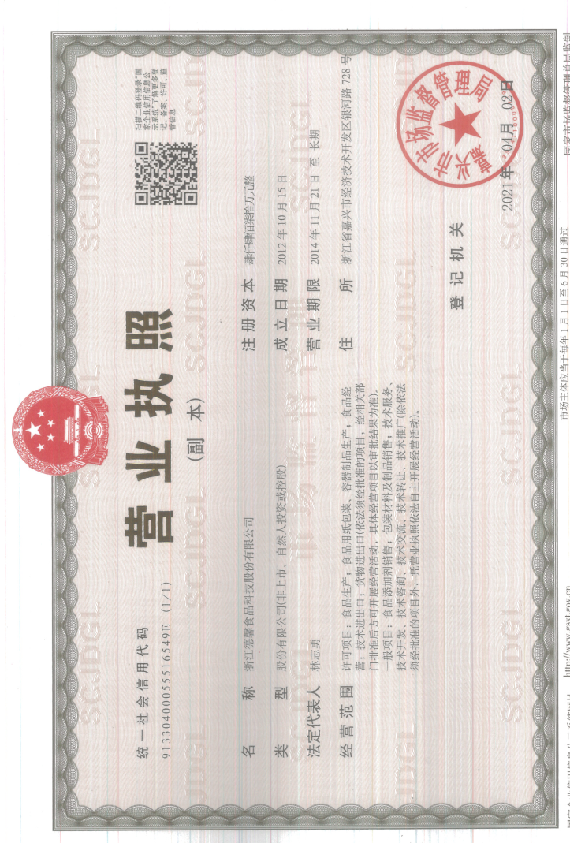
附件1 营业执照及变更登记情况

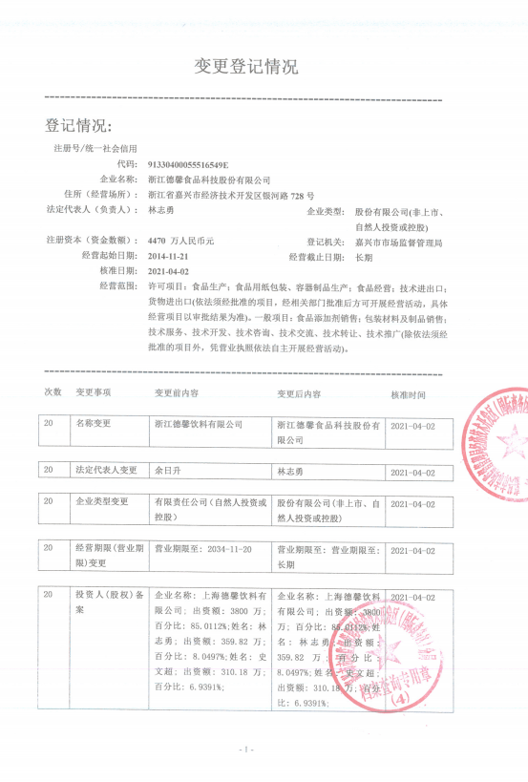

附件2 环境影响登记表备案通知书
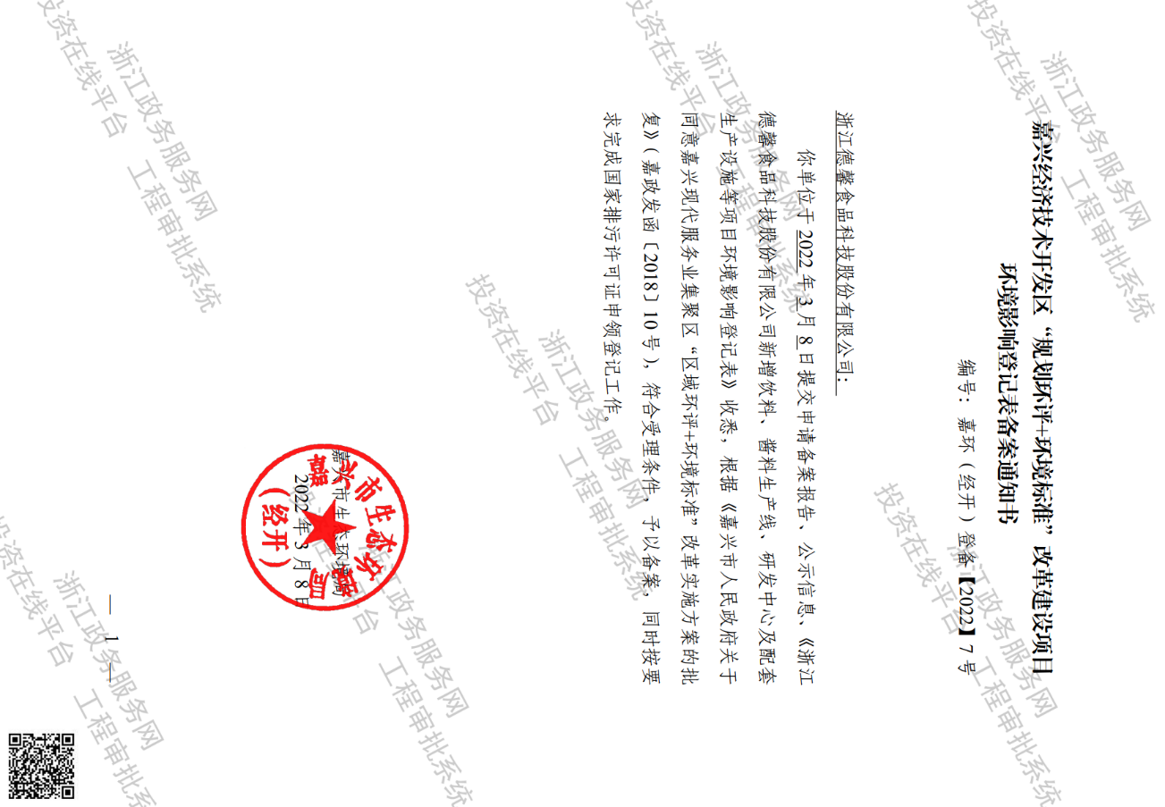

附件3 排污许可登记回执
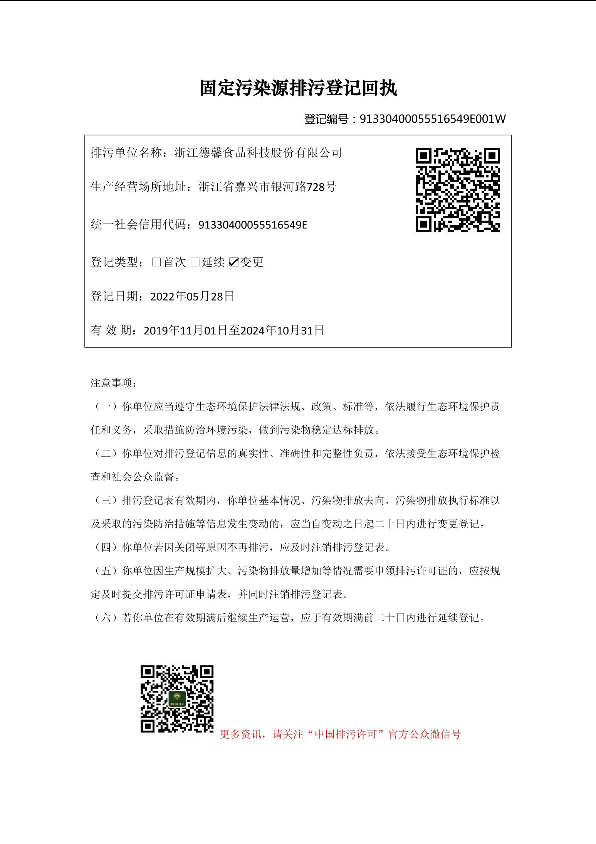

附件4 公司用水情况

浙江德馨食品科技股份有限公司
验收期间用水情况报表

用水项目 | 调查时间 | 期间用水量（t） | 期间工作天数（天）
全厂合计用水量 | 2022年4月25日-2022年5月24日 | 4114.0 | 22
生产用水合计用水量 |  | 3575.0
RO水系统处理水量 |  | 3028.0
RO水系统软化纯净水出水量 |  | 2120.0
RO水系统浓水出水量 |  | 908.0
一道设备清洗用水量 |  | 198.5
二道设备碱洗用水量 |  | 195.5
三道设备清洗用水量 |  | 65.3
四道设备酸洗用水量 |  | 65.1
五设备清洗用水量 |  | 198.5
燃气锅炉用水量 |  | 357.9
产品调配用水量 |  | 1562.0
水浴杀菌线用水量 |  | 11.0
废气喷淋用水量 |  | 8.8
地面冲洗用水量 |  | 545.6

浙江德馨食品科技股份有限公司
2022年5月25日

附件5 检测报告
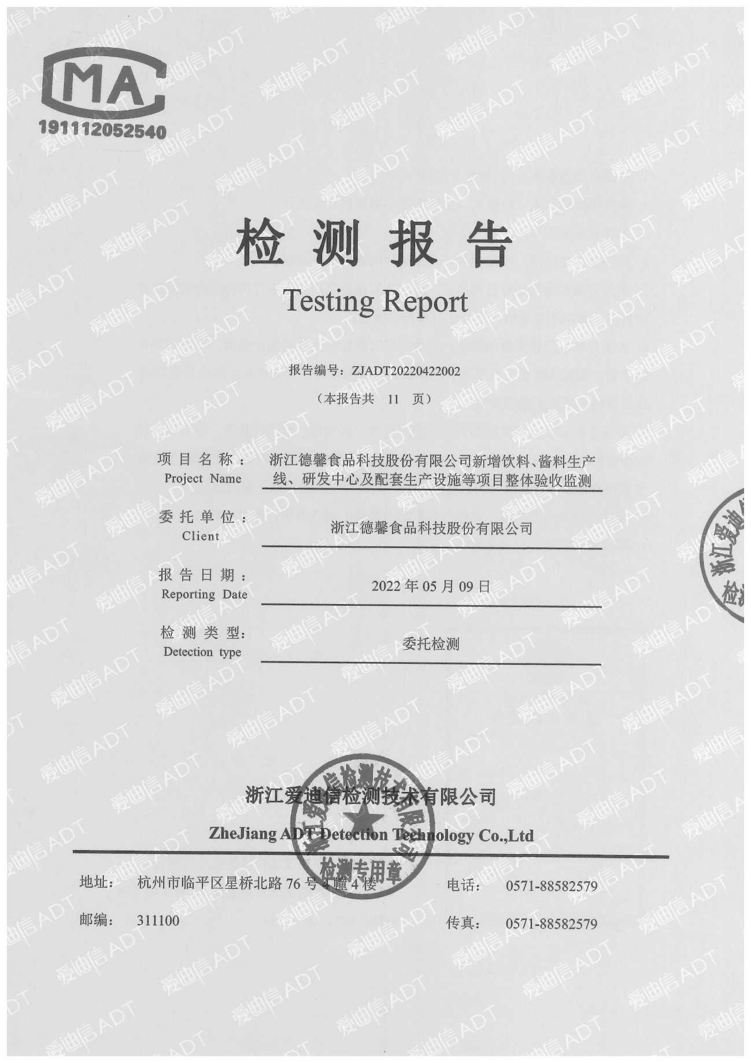

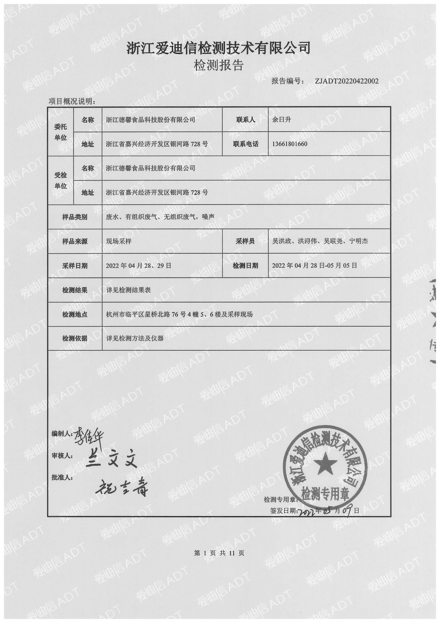

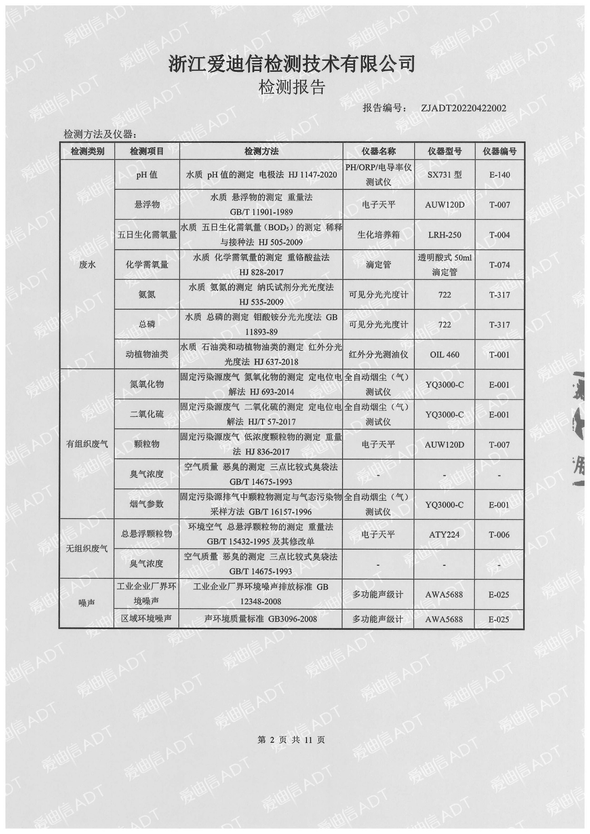

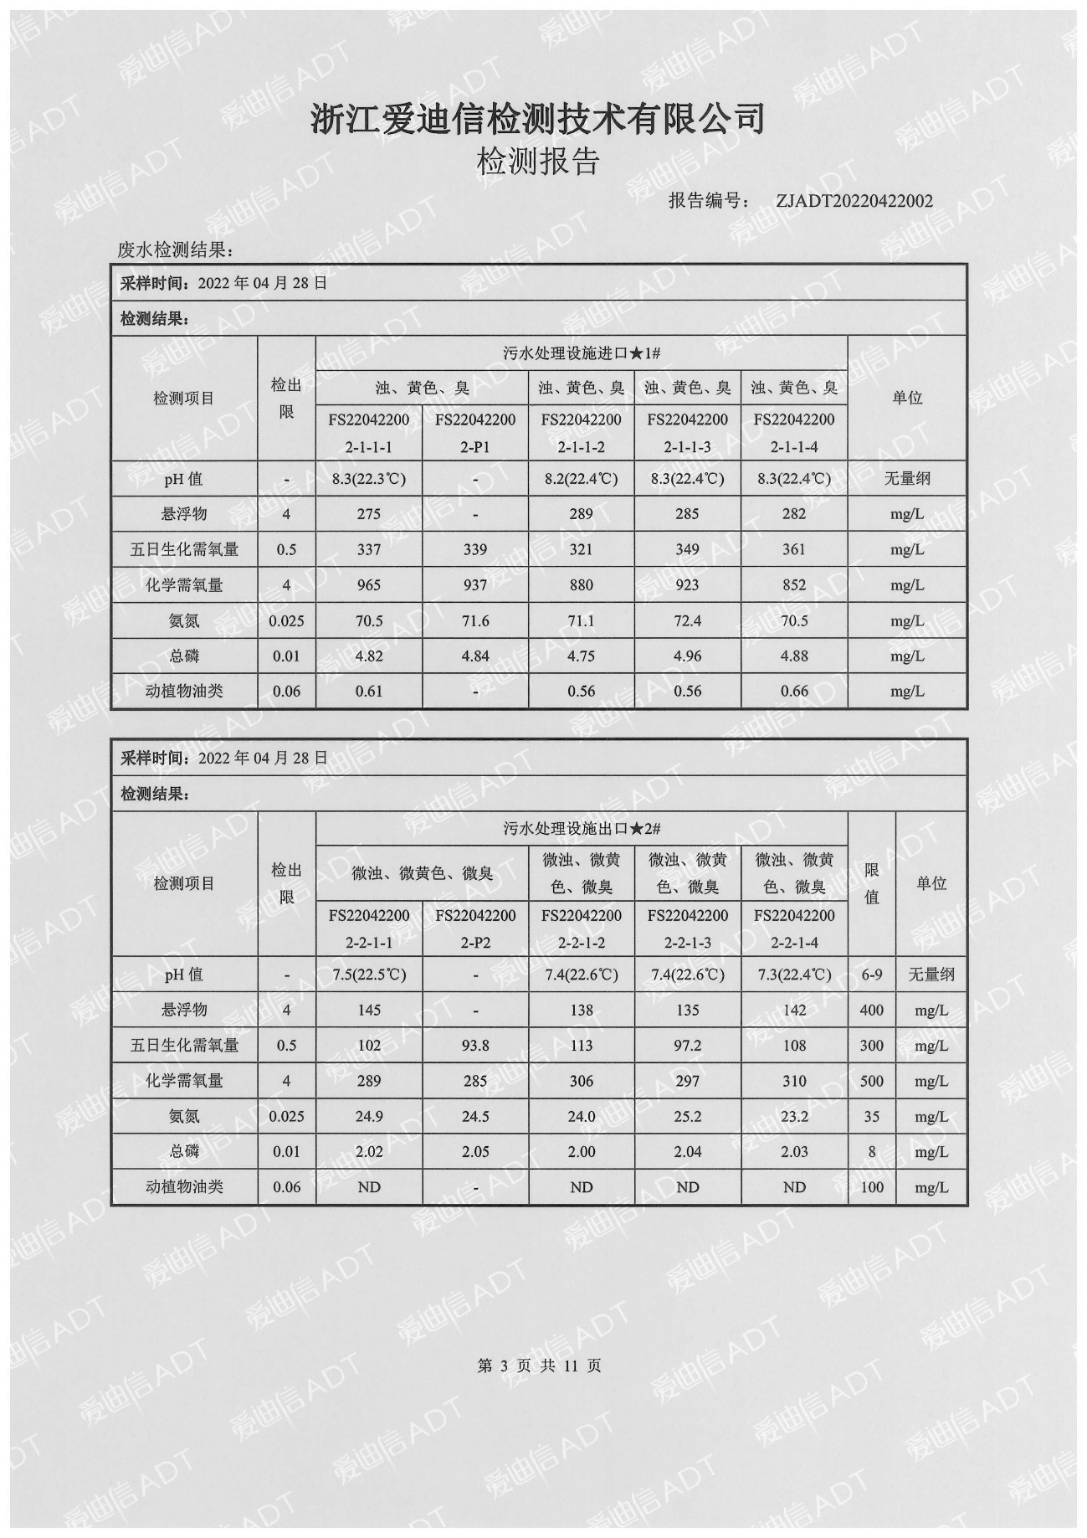

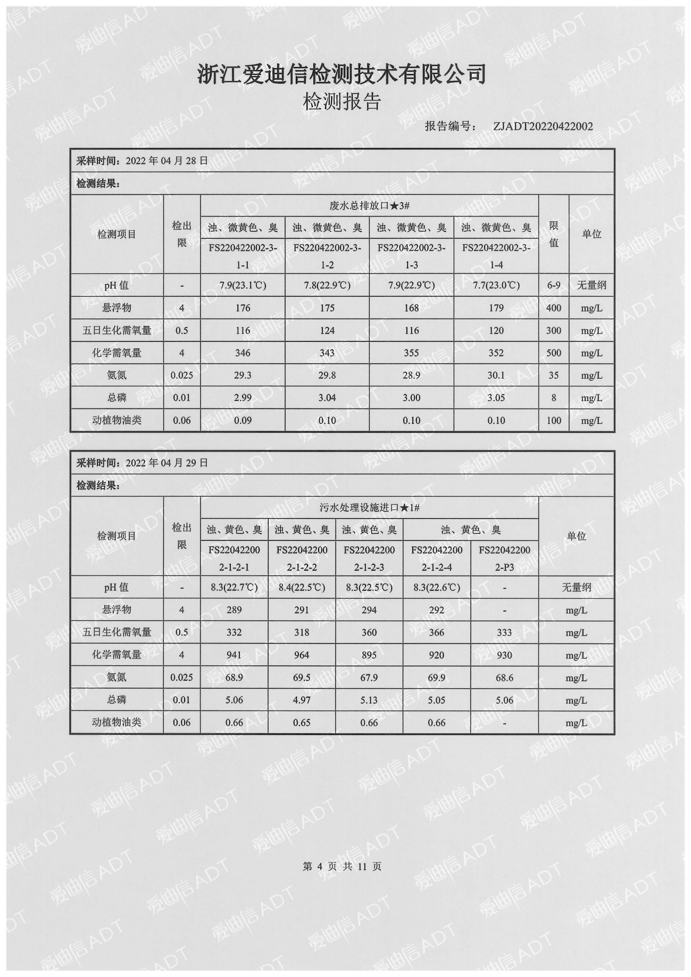

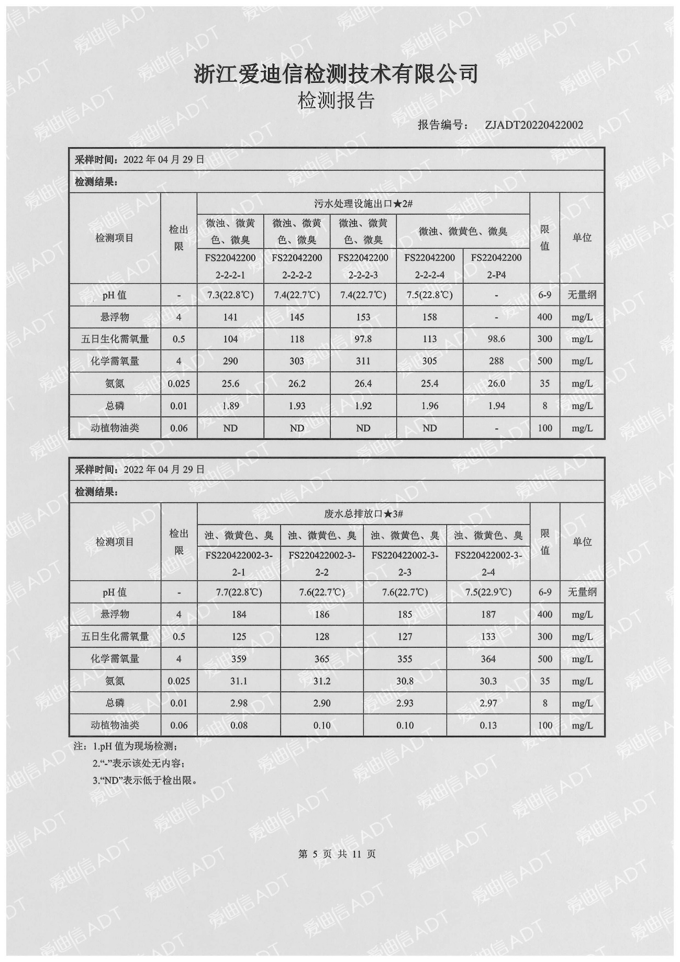

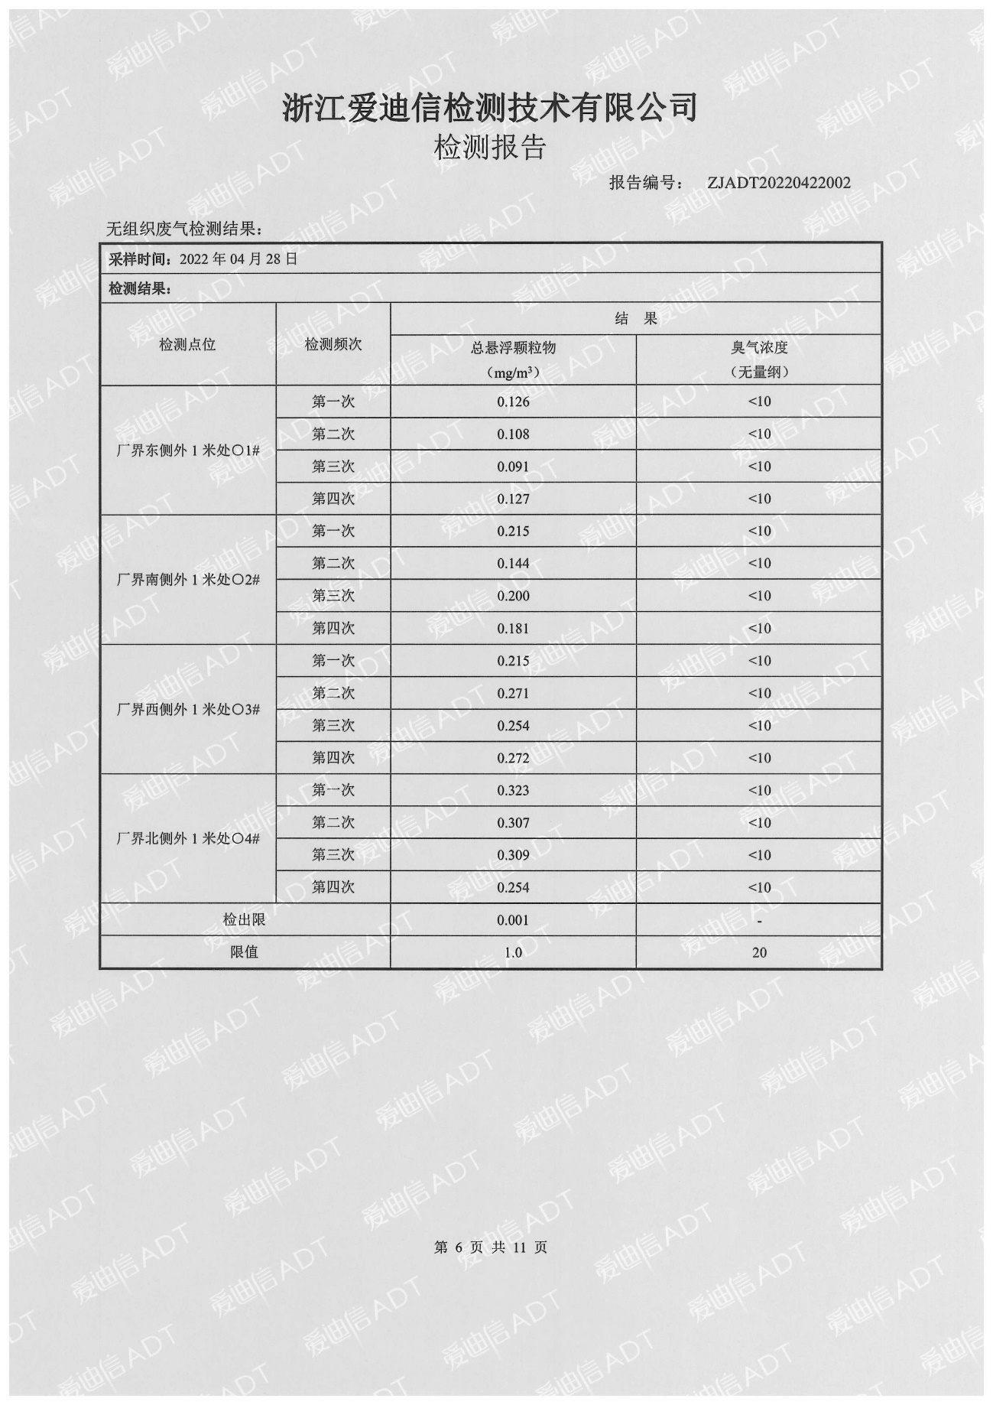

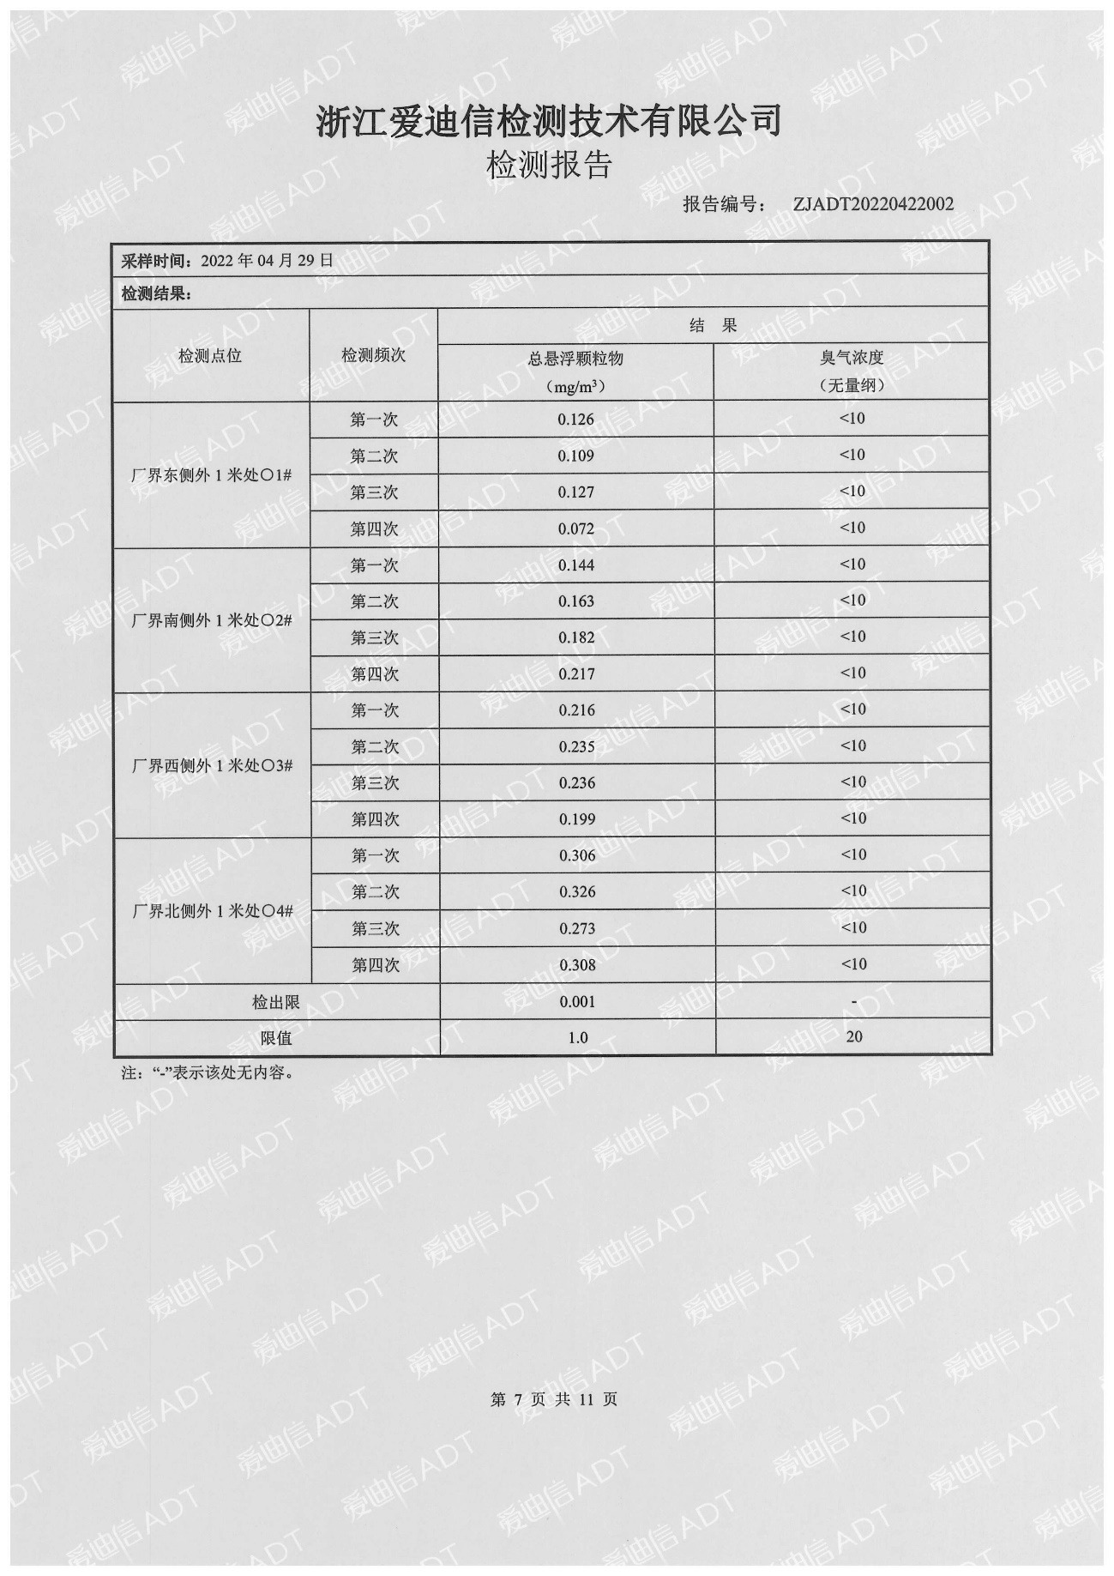

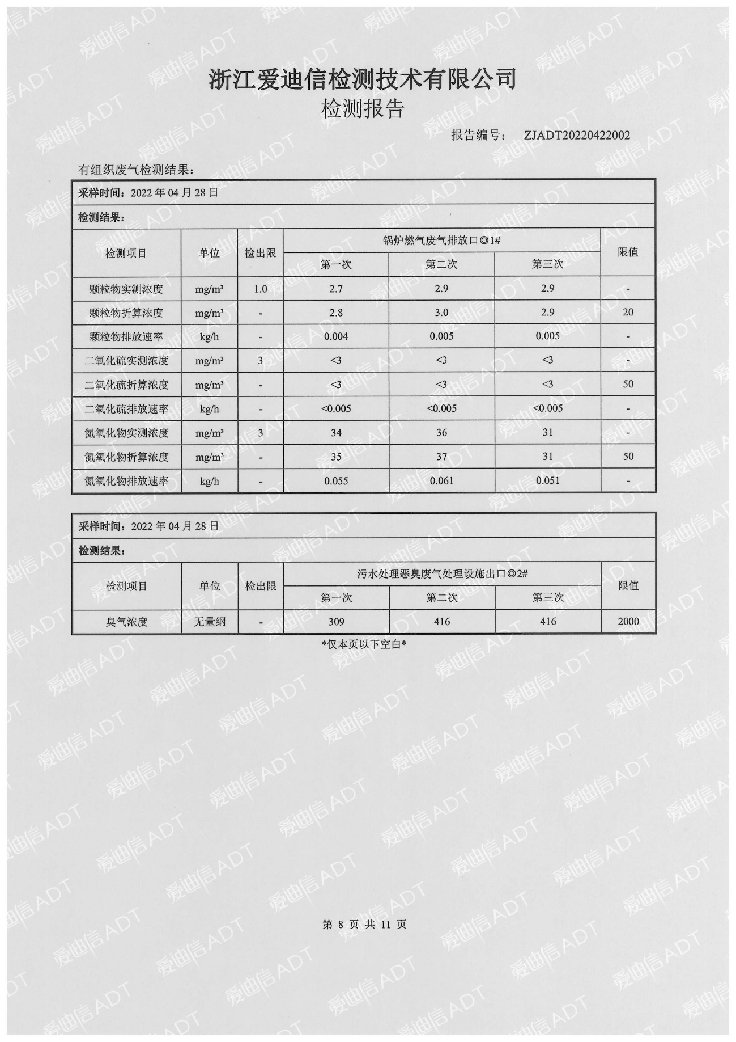

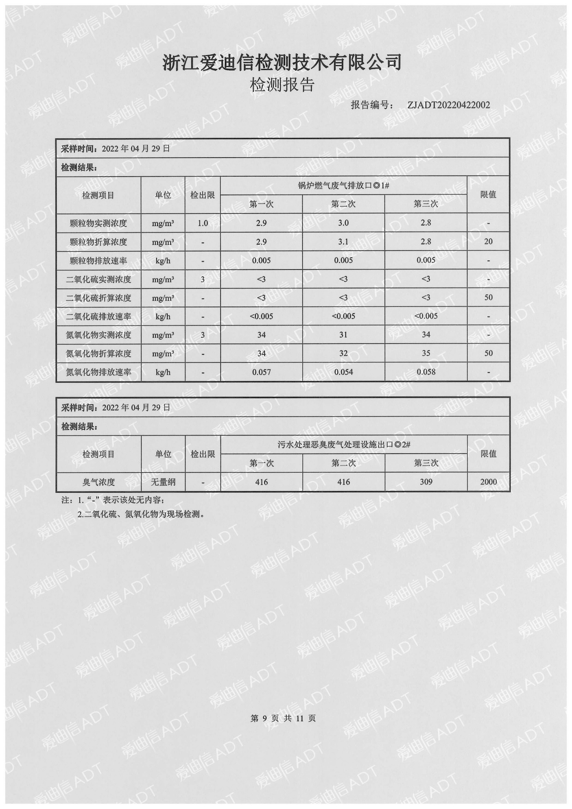

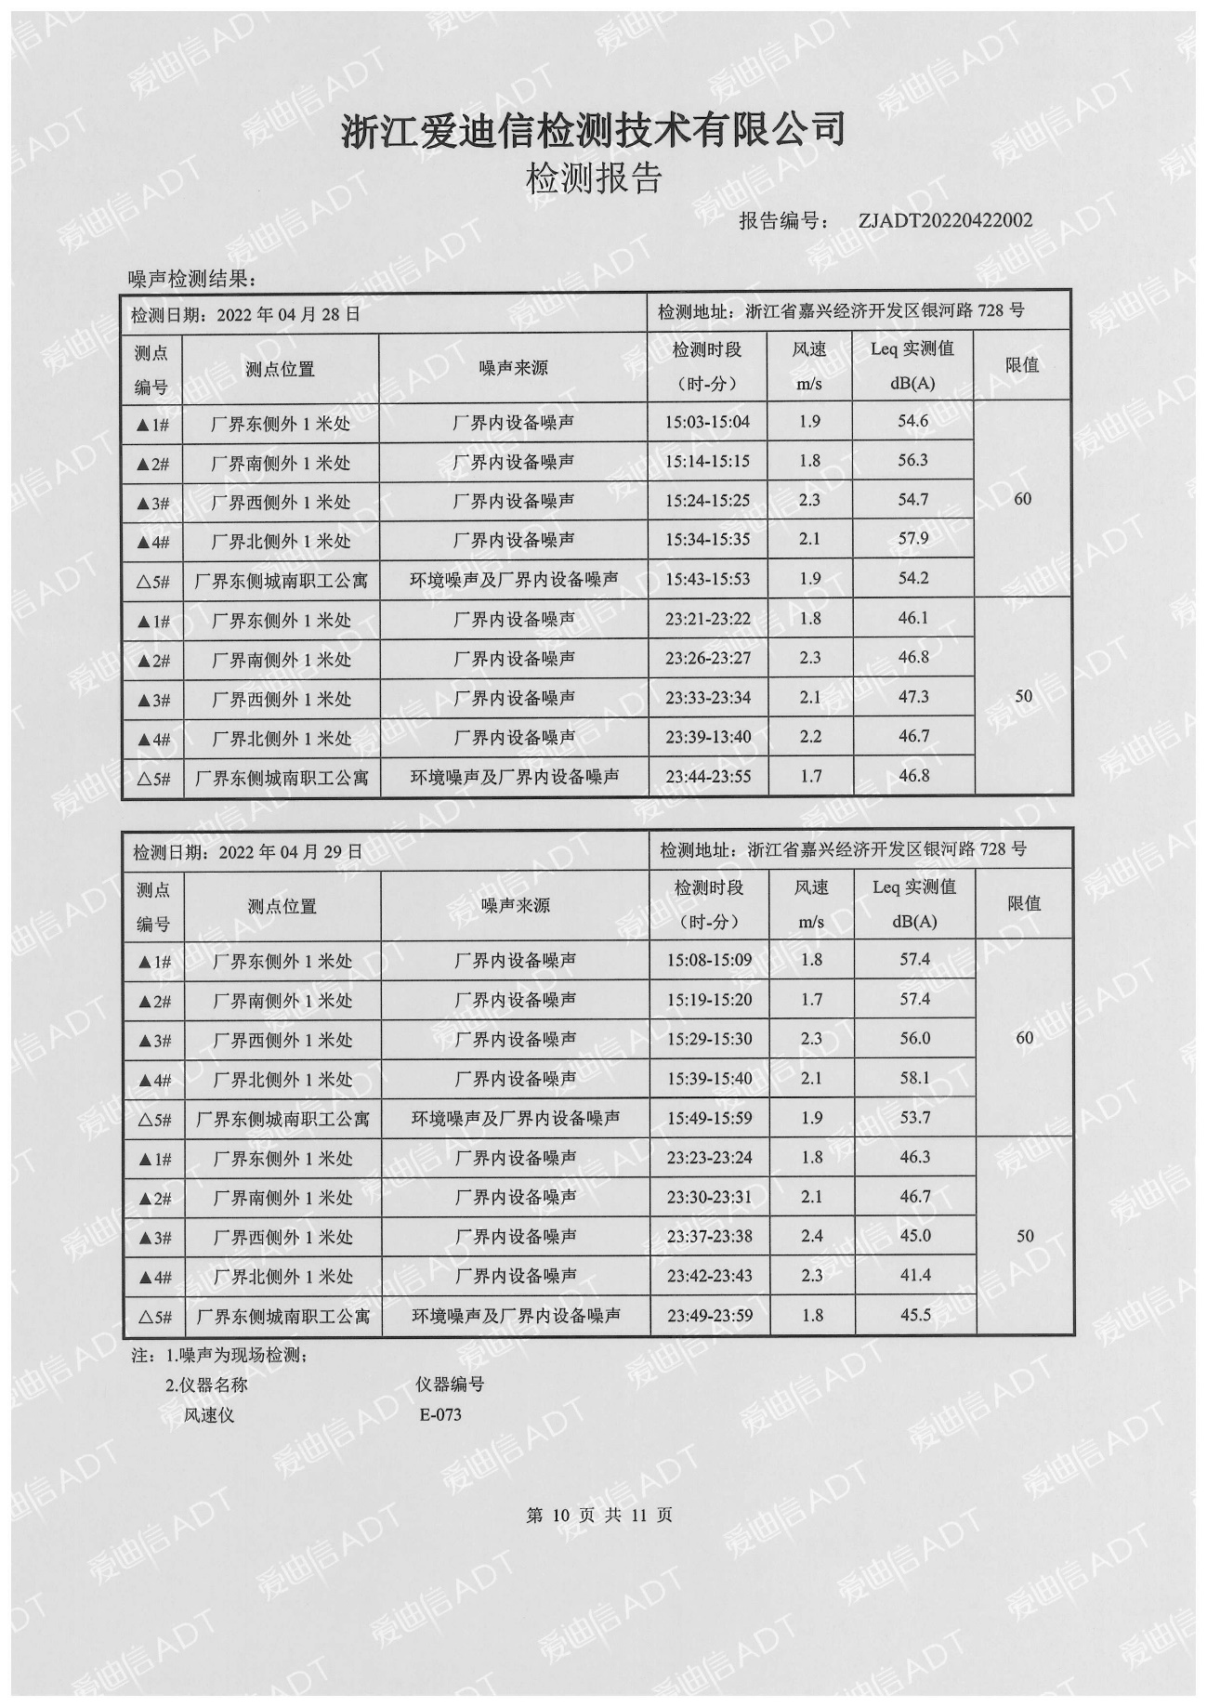

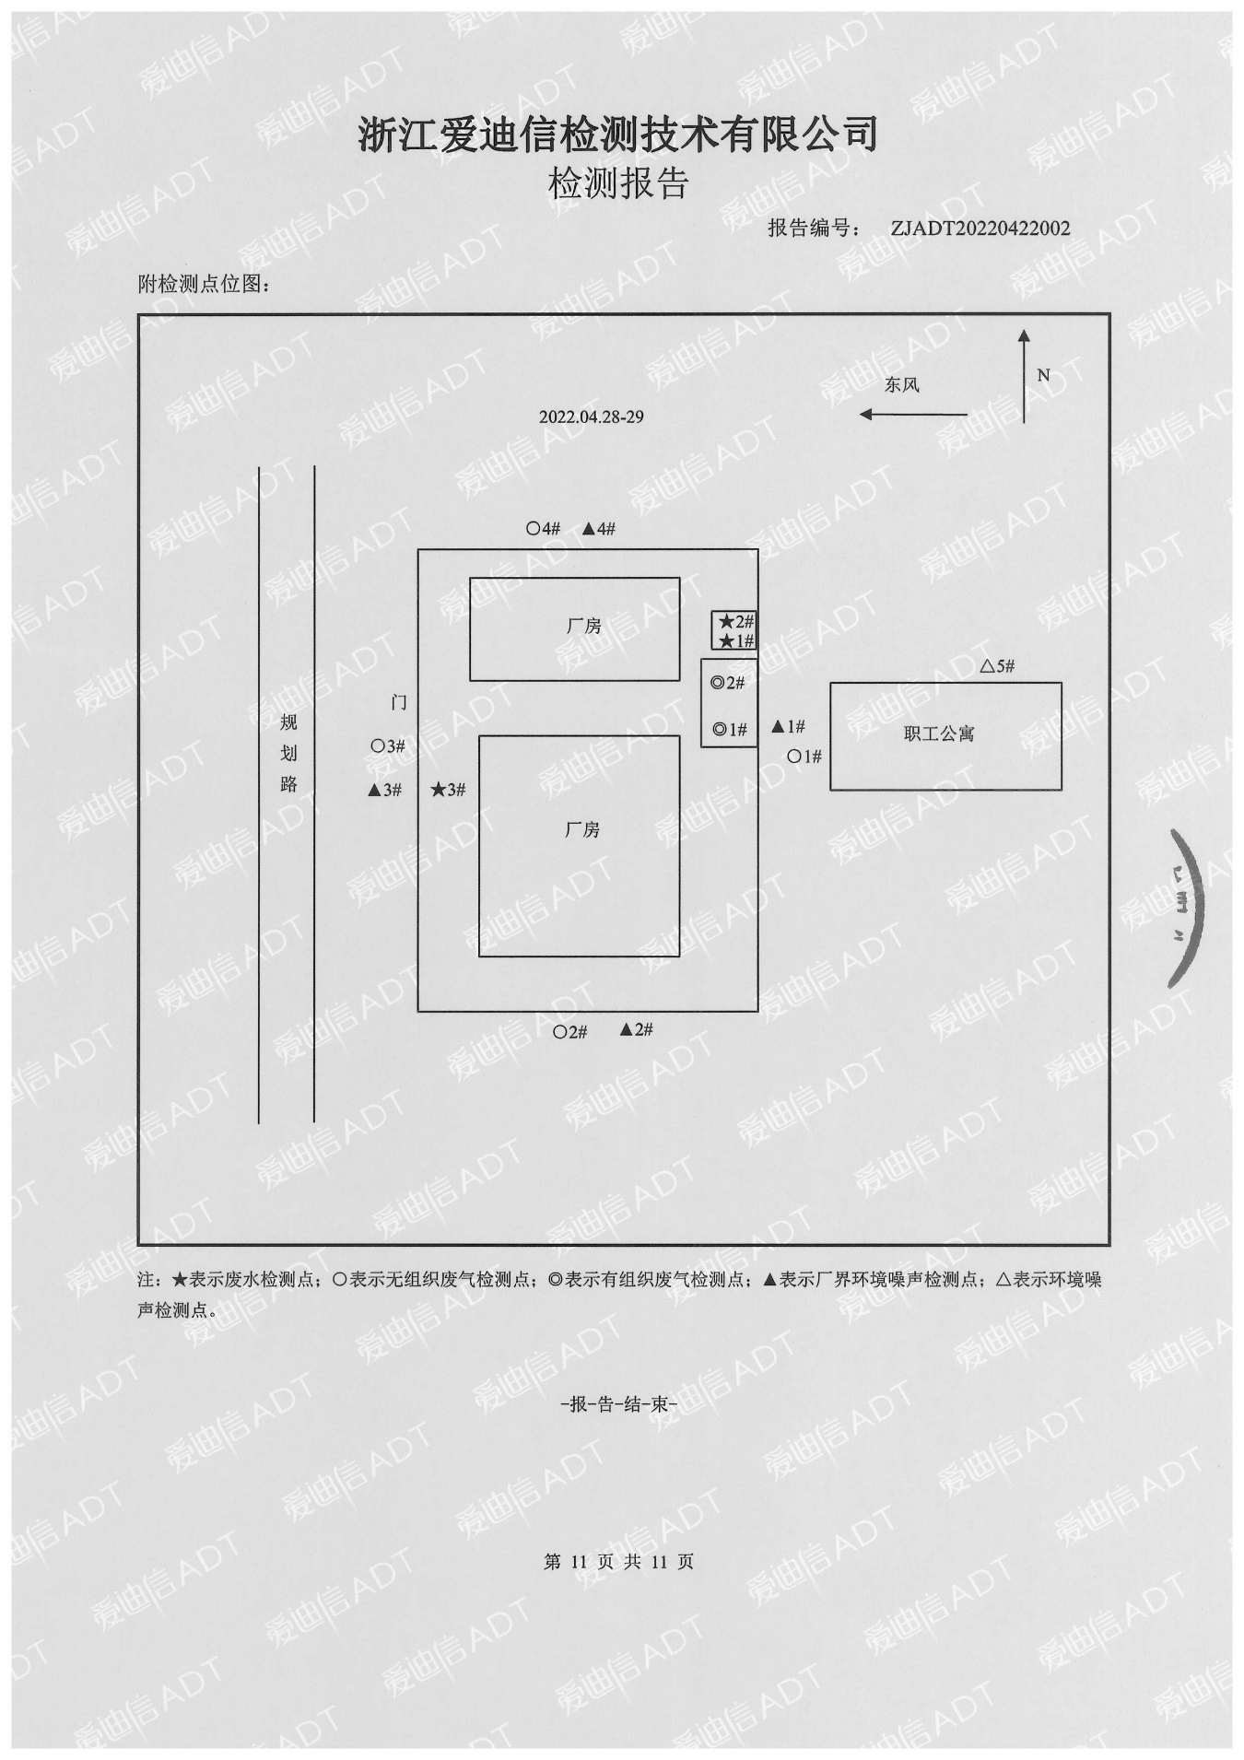

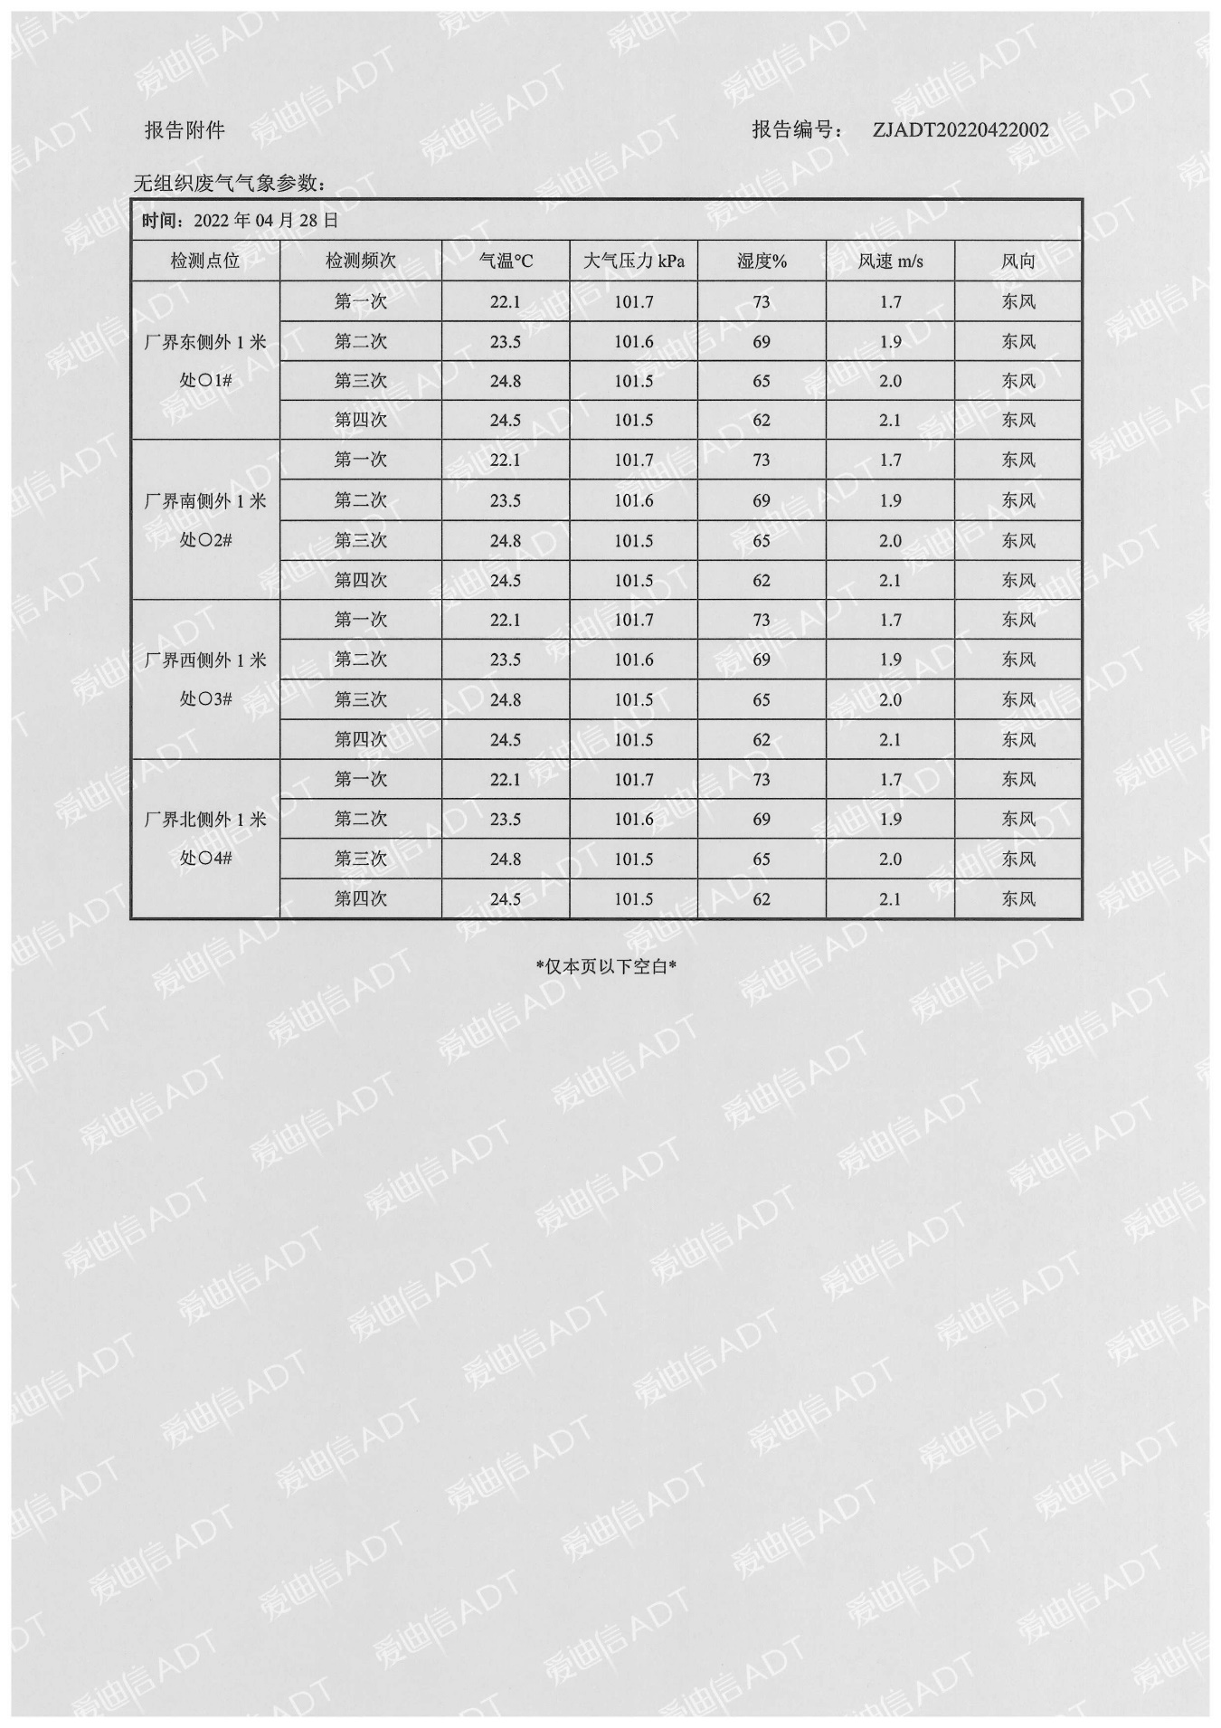

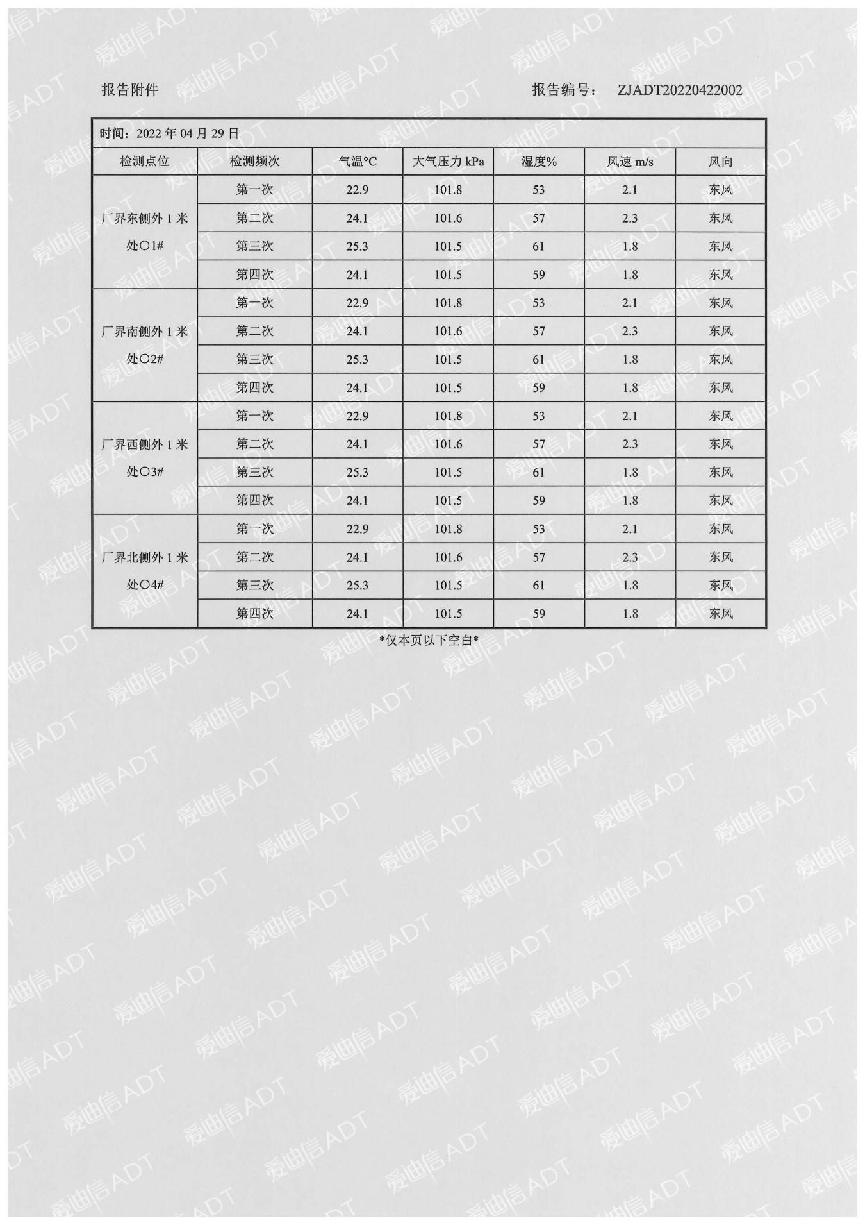

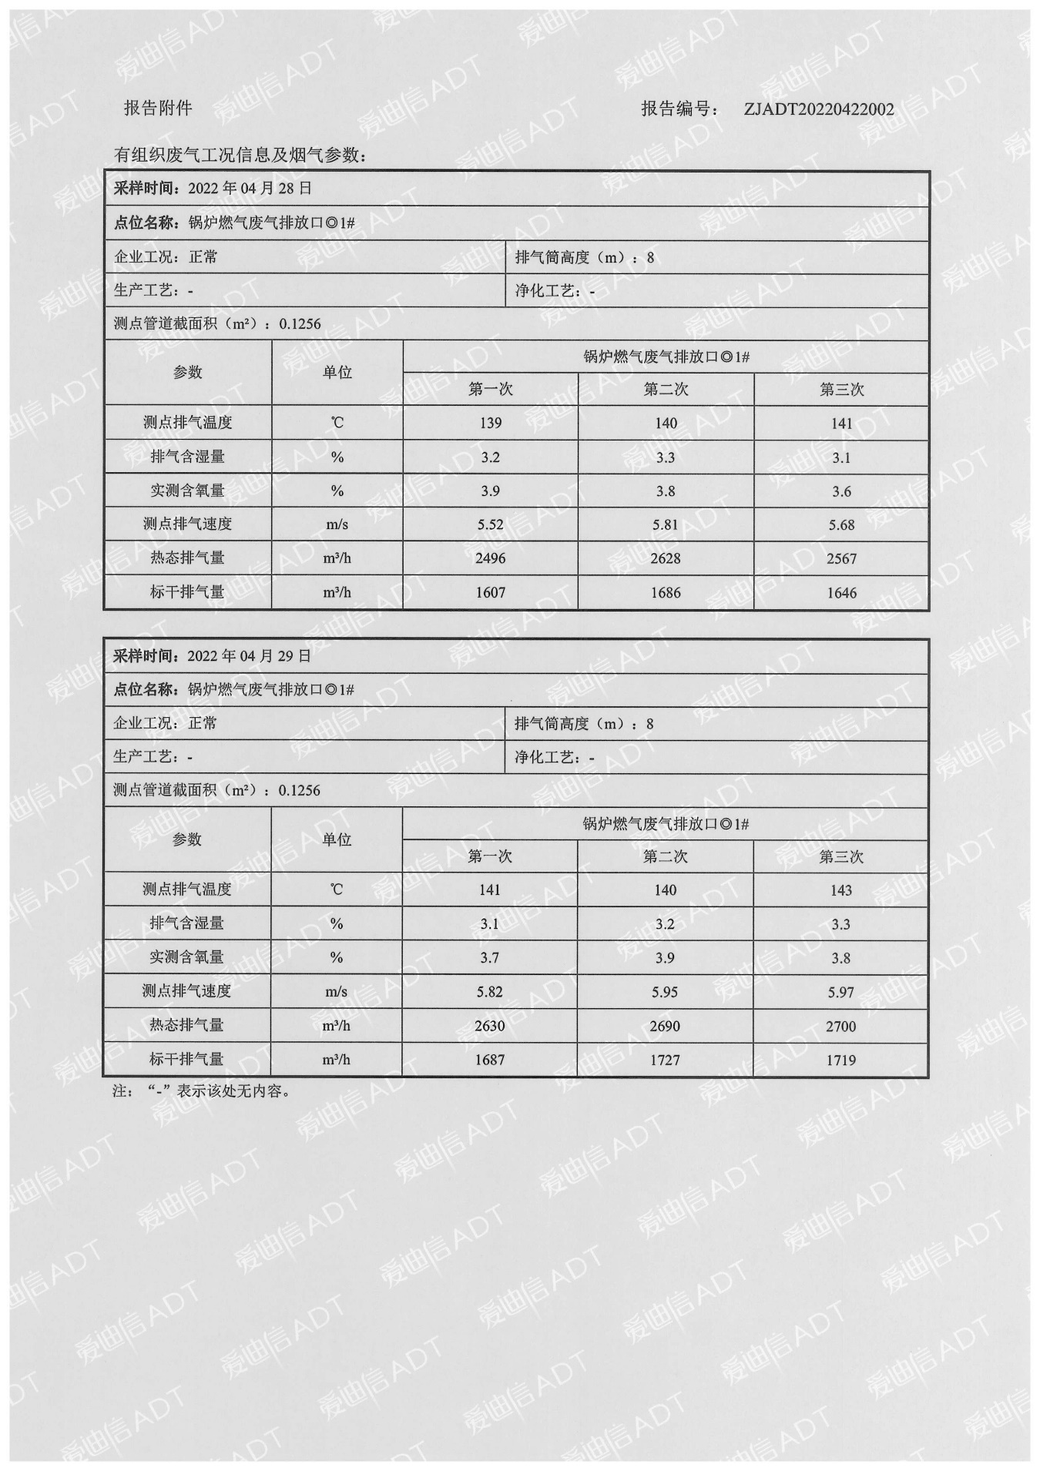

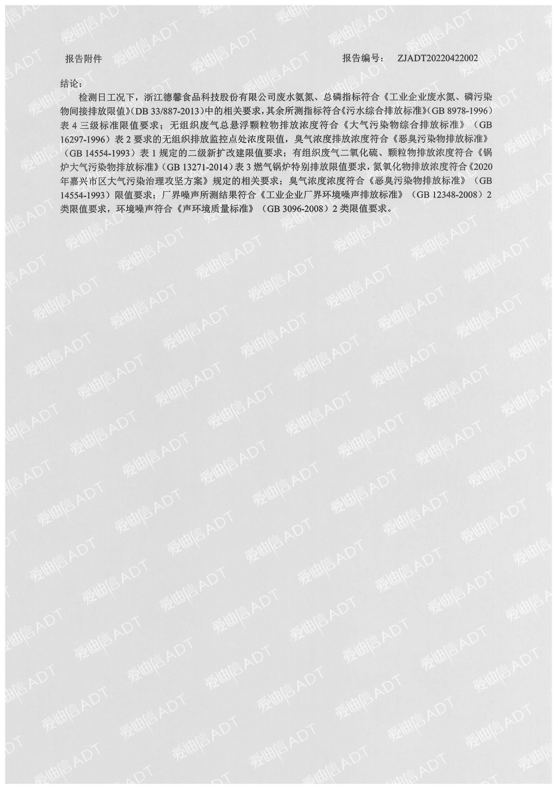

附件6 公司生产日报表

浙江德馨食品科技股份有限公司
验收监测期间生产报表

产品名称 | 环评审批  年产能 | 环评审批  日产能 | 验收期间产量 |  | 负荷率
果汁饮料 | 50t/a | 167kg/d | 2022年4月28日 | 150.0kg | 89.8%
 |  |  | 2022年4月29日 | 158.0kg | 94.6%
果葡糖浆 | 2000t/a | 6.667t/a | 2022年4月28日 | 6.27t | 94.0%
 |  |  | 2022年4月29日 | 6.06t | 90.9%
熬糖 | 4000t/a | 13.333t/a | 2022年4月28日 | 11.80t | 88.5%
 |  |  | 2022年4月29日 | 11.25t | 84.4%
茶饮料 | 6000t/a | 20.0t/a | 2022年4月28日 | 18.40t | 92.0%
 |  |  | 2022年4月29日 | 18.05t | 90.3%
BIB无菌袋果汁 | 5000t/a | 16.667t/a | 2022年4月28日 | 16.20t | 97.2%
 |  |  | 2022年4月29日 | 15.80t | 94.8%
自立袋/盒装果汁果酱 | 6000t/a | 20.0t/a | 2022年4月28日 | 18.50t | 92.5%
 |  |  | 2022年4月29日 | 18.30t | 91.5%

浙江德馨食品科技股份有限公司
2022年4月30日

附件7 公司生产设备清单

浙江德馨食品科技股份有限公司
生产设备清单

序号 | 设备名称 | 单位 | 本项目实施前全厂数量 | 本项目环评审批情况 | 本项目实施后全厂数量 | 目前实际数量 | 变化  情况
公用工程
1 | 燃气锅炉 | 台 | 1 | 0 | 1 | 1 | /
2 | 综合污水处理站 | 座 | 1 | 0 | 1 | 1 | /
3 | RO水系统 | 套 | 1 | 0 | 1 | 1 | /
4 | RO水系统储罐 | 个 | 0 | +2 | 2 | 2 | /
生产设备
1 | 配料罐 | 台 | 3 | +1 | 4 | 4 | /
2 | 贮糖罐 | 台 | 2 | +1 | 3 | 3 | /
3 | 卫生泵 | 台 | 6 | +2 | 8 | 8 | /
4 | 双联布袋过滤器 | 套 | 2 | +1 | 3 | 3 | /
5 | 板框式过滤器 | 套 | 1 | +1 | 2 | 2 | /
6 | 过滤器 | 只 | 1 | 0 | 1 | 1 | /
7 | 高压均质机 | 台 | 1 | 0 | 1 | 1 | /
8 | 高速混料罐 | 台 | 1 | 0 | 1 | 1 | /
9 | 小料高速混料罐 | 台 | 1 | 0 | 1 | 1 | /
10 | 自动板式加热机组 | 套 | 1 | 0 | 1 | 1 | /
11 | 自动管式杀菌机组 | 套 | 1 | 1 | 1 | 1 | /
12 | 管式换热器（带法兰） | 台 | 1 | 0 | 1 | 1 | /
13 | 冷却板片 | 台 | 1 | 0 | 1 | 1 | /
14 | 全自动BIB灌装机 | 台 | 1 | +1 | 2 | 2 | /
15 | 半自动BIB灌装机 | 台 | 2 | +1 | 3 | 3 | /
16 | 紫外线隧道杀菌机 | 台 | 1 | 0 | 1 | 1 | /
17 | 螺杆提升机 | 台 | 1 | 0 | 1 | 1 | /
18 | 装箱台 | 套 | 1 | 0 | 1 | 1 | /
19 | 斜坡提升机 | 台 | 1 | 0 | 1 | 1 | /
20 | 不锈钢平台 | 套 | 2 | +1 | 3 | 2 | /
21 | 输送机 | 套 | 1 | +1 | 2 | 2 | /
22 | CIP进程泵 | 只 | 1 | 0 | 1 | 1 | /
23 | CIP回程泵 | 台 | 2 | 0 | 2 | 2 | /
24 | 止回阀 | 台 | 1 | 0 | 1 | 1 | /
25 | 回程过滤器 | 只 | 1 | 0 | 1 | 1 | /
26 | 热水罐 | 台 | 1 | 0 | 1 | 1 | /
27 | 热水罐 | 只 | 1 | 0 | 1 | 1 | /
28 | 热水泵 | 台 | 1 | 0 | 1 | 1 | /
29 | 软水罐 | 台 | 1 | 0 | 1 | 1 | /
30 | 碱罐 | 台 | 1 | 0 | 1 | 1 | /
31 | 酸罐 | 台 | 1 | 0 | 1 | 1 | /
32 | 气动酸液隔膜泵 | 台 | 1 | 0 | 1 | 1 | /
33 | 气动碱液隔膜泵 | 台 | 1 | 0 | 1 | 1 | /
34 | 浓酸、浓碱桶及不锈钢小车 | 套 | 1 | 0 | 1 | 1 | /
35 | 压缩空气减压泵、过滤器套 | 套 | 1 | 0 | 1 | 1 | /
36 | 疏水阀 | 只 | 1 | 0 | 1 | 1 | /
37 | 气动三通阀 | 只 | 1 | 0 | 1 | 1 | /
38 | 气动蝶阀 | 个 | 24 | +8 | 32 | 30 | -2
39 | 不锈钢手动蝶阀 | 个 | 8 | +2 | 10 | 8 | -2
40 | 蒸汽减压阀 | 台 | 1 | 0 | 1 | 1 | /
41 | 气动蒸汽调节阀 | 台 | 1 | 0 | 1 | 1 | /
42 | 电导率仪 | 台 | 1 | 0 | 1 | 1 | /
43 | 液位传感器 | 只 | 4 | +1 | 5 | 4 | -1
44 | 温度传感器 | 台 | 1 | 0 | 1 | 1 | /
45 | 控制箱 | 套 | 1 | 0 | 1 | 1 | /
46 | 混合机 | 台 | 1 | 0 | 1 | 1 | /
47 | 振动筛 | 个 | 1 | 0 | 1 | 1 | /
48 | 自动袋装灌装包装机 | 台 | 1 | 0 | 1 | 1 | /
49 | 拆包平台 | 套 | 1 | 0 | 1 | 1 | /
50 | 输送机 | 套 | 1 | 0 | 1 | 1 | /
51 | 拆包倒料平台 | 台 | 1 | 0 | 1 | 1 | /
52 | 储料仓 | 个 | 1 | 0 | 1 | 1 | /
53 | 横式螺旋输送机 | 台 | 1 | 0 | 1 | 1 | /
54 | 投料提升机 | 台 | 6 | 0 | 6 | 6 | /
55 | 平面圆筛分机 | 台 | 1 | 0 | 1 | 1 | /
56 | 切断机 | 台 | 1 | 0 | 1 | 1 | /
57 | 风选机 | 台 | 2 | 0 | 2 | 2 | /
58 | 静电机 | 套 | 1 | 0 | 1 | 1 | /
59 | 提香机 | 台 | 1 | 0 | 1 | 1 | /
60 | 匀堆机 | 台 | 1 | 0 | 1 | 1 | /
61 | 三角袋包装机 | 台 | 2 | 0 | 2 | 2 | /
62 | 三角袋外包装机 | 台 | 1 | 0 | 1 | 1 | /
63 | 给袋式包装机 | 台 | 1 | 0 | 1 | 1 | /
64 | 多功能全自动内外袋真空包装机 | 台 | 1 | 0 | 1 | 1 | /
65 | 自动称重包装机 | 台 | 2 | 0 | 2 | 2 | /
66 | 半自动打包机 | 台 | 1 | 0 | 1 | 1 | /
67 | 粉尘废气处理设施 | 套 | 2 | 0 | 2 | 2 | /
68 | 糖浆罐 | 个 | 0 | +2 | 2 | 2 | /
69 | 果葡糖浆自动称量给料系统 | 套 | 0 | +1 | 1 | 1 | /
70 | 糖浆罐 | 个 | 0 | +2 | 2 | 2 | /
71 | 蒸发罐 | 个 | 0 | +1 | 1 | 1 | /
72 | 板框式过滤器 | 套 | 0 | +1 | 1 | 1 | /
73 | 冷却罐 | 个 | 0 | +1 | 1 | 1 | /
74 | 热水罐 | 个 | 0 | +1 | 1 | 1 | /
75 | 复合水罐 | 个 | 0 | +1 | 1 | 1 | /
76 | 提取罐 | 个 | 0 | +2 | 2 | 2 | /
77 | 调配罐 | 个 | 0 | +1 | 1 | 1 | /
78 | 板框式压滤机 | 套 | 0 | +1 | 1 | 1 | /
79 | 超高温瞬时灭菌机 | 台 | 0 | +1 | 1 | 1 | /
80 | 配料罐 | 个 | 0 | +1 | 1 | 1 | /
81 | 水浴杀菌线 | 条 | 0 | +1 | 1 | 1 | /
82 | 冷却吹干线 | 条 | 0 | +1 | 1 | 1 | /
83 | 果粒灌装机 | 台 | 0 | +1 | 1 | 1 | /
84 | 小条包灌装机 | 台 | 0 | +4 | 4 | 4 | /
85 | 外包输送带 | 条 | 0 | +1 | 1 | 1 | /
86 | 水平给带式全自动包装机 | 台 | 0 | +1 | 1 | 1 | /
87 | 小型电加热蒸汽锅炉 | 台 | 0 | +2 | 2 | 2 | /
88 | 酸罐 | 只 | 0 | +1 | 1 | 1 | /
89 | 碱罐 | 只 | 0 | +1 | 1 | 1 | /
90 | 水罐 | 只 | 0 | +1 | 1 | 1 | /
91 | 溶糖罐 | 只 | 0 | +1 | 1 | 1 | /
92 | 胶体磨 | 只 | 0 | +1 | 1 | 1 | /
93 | 热水罐 | 只 | 0 | +1 | 1 | 1 | /
94 | 调配罐 | 只 | 0 | +2 | 2 | 2 | /
95 | 脱气罐 | 只 | 0 | +1 | 1 | 1 | /
96 | 均质机 | 只 | 0 | +1 | 1 | 1 | /
97 | 缓冲罐 | 只 | 0 | +1 | 1 | 1 | /
98 | 杀菌机 | 台 | 0 | +1 | 1 | 1 | /
99 | 无菌充填室 | 间 | 0 | +2 | 2 | 2 | /
100 | 冷水机组 | 组 | 0 | +1 | 1 | 1 | /
101 | 高压蒸汽灭菌器 | 台 | 0 | +1 | 1 | 1 | /
102 | 蒸汽加热夹层锅 | 个 | 0 | +1 | 1 | 1 | /
103 | 立体智能货仓 | 托位 | 0 | +2800 | 2800 | 2800 | /

浙江德馨食品科技股份有限公司
2022年4月30日

附件8 公司原辅材料消耗统计表

浙江德馨食品科技股份有限公司
验收期间原辅材料及能源消耗情况报表

序号 | 原辅材料名称 | 单位 | 原有项目年消耗量 | 本项目环评报告审批年消耗量 | 项目实施后全厂年消耗量 | 调查期间实际消耗量 | 折算为  年消耗量
1 | 各种果汁 | t/a | 10000 | 3500 | 13500 | 985 | 13431.82
2 | 果汁浓缩液 | t/a | / | 1500 | 1500 | 106 | 1445.45
3 | 白砂糖 | t/a | 4000 | 2000 | 6000 | 437 | 5959.09
4 | 茶粉 | t/a | 1000 | 0 | 1000 | 72 | 981.82
5 | 奶粉 | t/a | 600 | 0 | 600 | 42.8 | 583.64
6 | 植脂末 | t/a | 300 | 0 | 300 | 21 | 286.36
7 | 茶叶 | t/a | 2020 | 200 | 2220 | 145.8 | 1988.18
8 | 菊花 | t/a | 505 | 0 | 505 | 37 | 504.55
9 | 果葡糖浆 | t/a | / | 2000 | 2000 | 146.67 | 2000.0
10 | 水果丁 | t/a | / | 800 | 800 | 57.7 | 786.82
11 | 其他配料 | t/a | 50 | 120 | 170 | 12 | 163.64
12 | 机油 | t/a | 0.12 | 0.06 | 0.18 | 0.013 | 0.18
13 | PET热收缩膜 | t/a | 2.0 | 3 | 5 | 0.35 | 4.77
14 | 酸液（45%复合硝酸） | t/a | 0.8 | 0.8 | 1.6 | 0.117 | 1.60
15 | 碱液（30%复合氢氧化钠） | t/a | 2.2 | 2.4 | 4.6 | 0.337 | 4.60
16 | 包装材料 | t/a | 20 | 30 | 50 | 3.5 | 47.73
17 | 活性炭 | t/a | 6.5 | 7 | 13.5 | 0.99 | 13.50
18 | 硅藻土 | t/a | 4.0 | 4.5 | 8.5 | 0.62 | 8.45
19 | 实验试剂 | t/a | / | 0.01 | 0.01 | 0.001 | 0.01
20 | 水 | t/a | 25746 | 31018 | 56764 | 4114 | 56100.0
21 | 电 | 万kWh/a | 65 | 80 | 145 | 10.25 | 139.77
22 | 天然气 | 万m³/a | 16.8 | 18 | 34.8 | 2.49 | 33.95
备注：验收调查时间为2022年4月25日-2022年5月24日，期间公司实际生产天数为22天，公司年生产天数为300天。

浙江德馨食品科技股份有限公司
2022年5月25日

附件9 危废处置协议
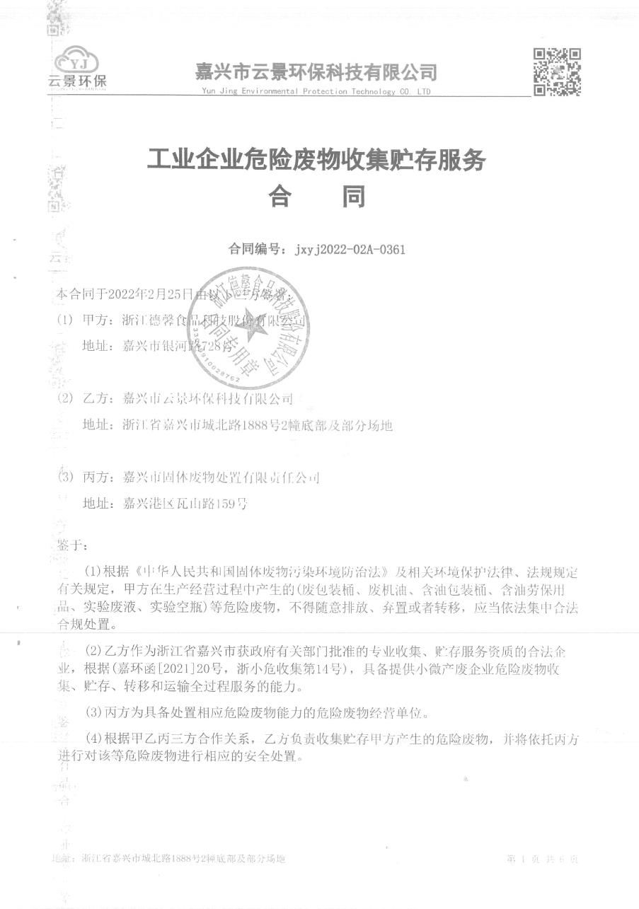

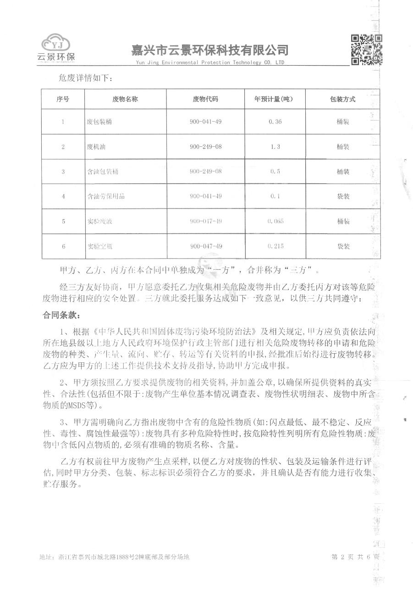

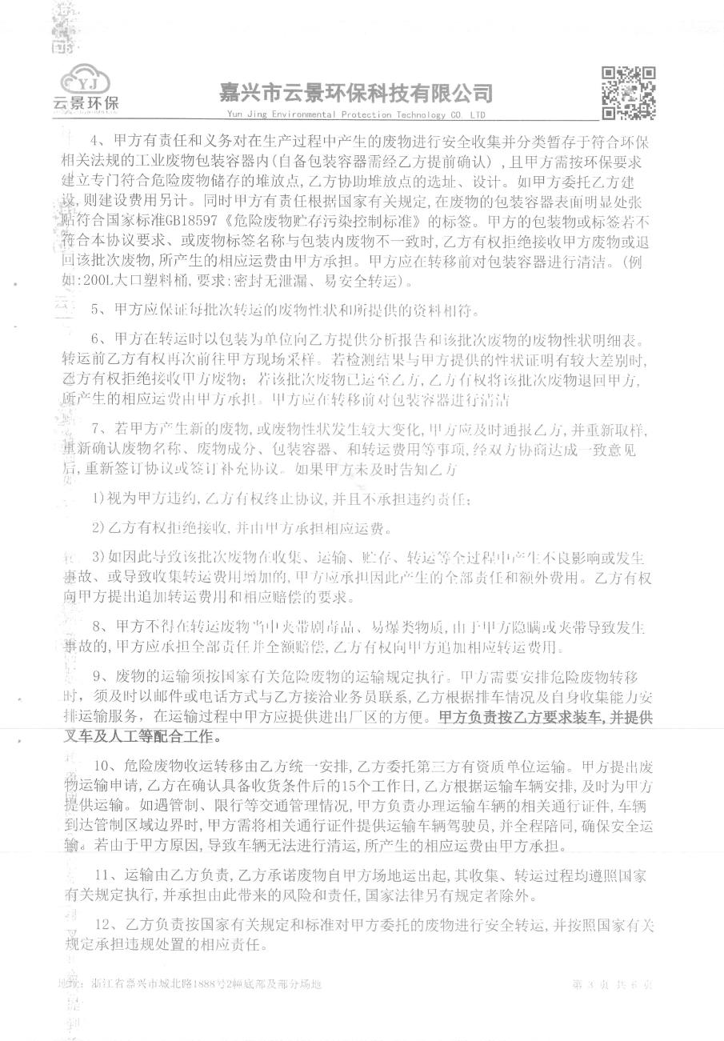

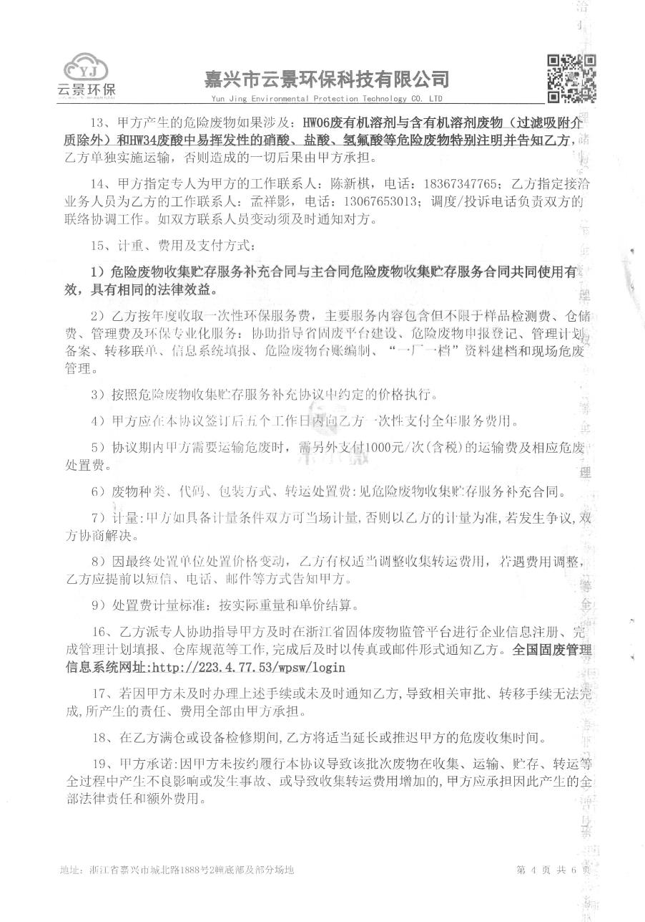

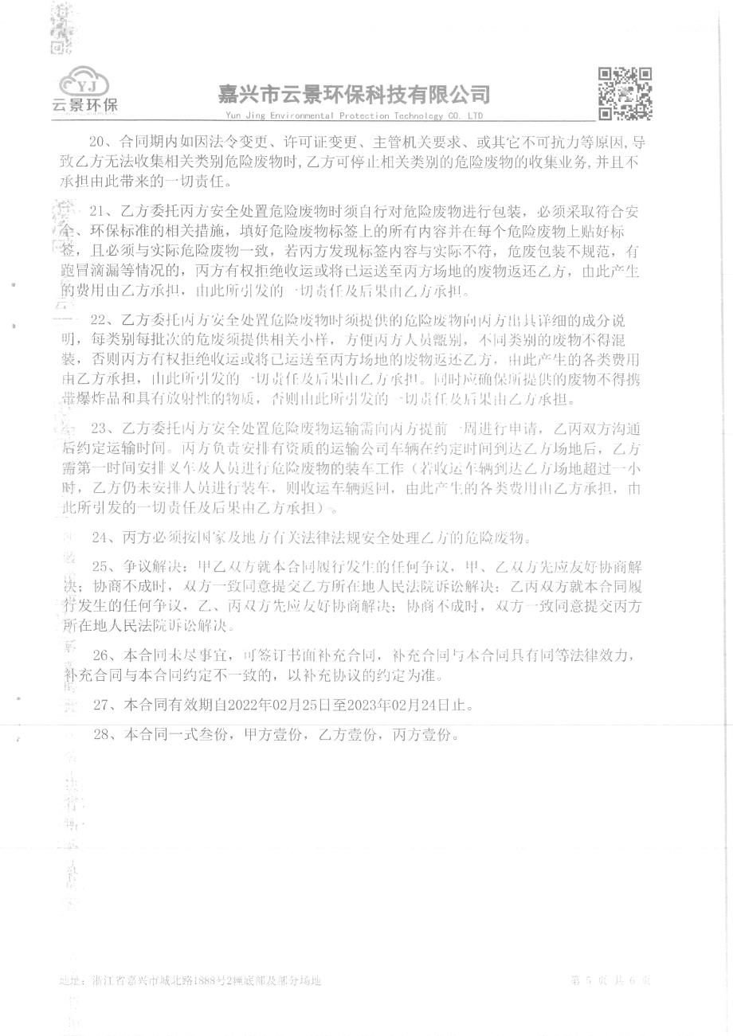

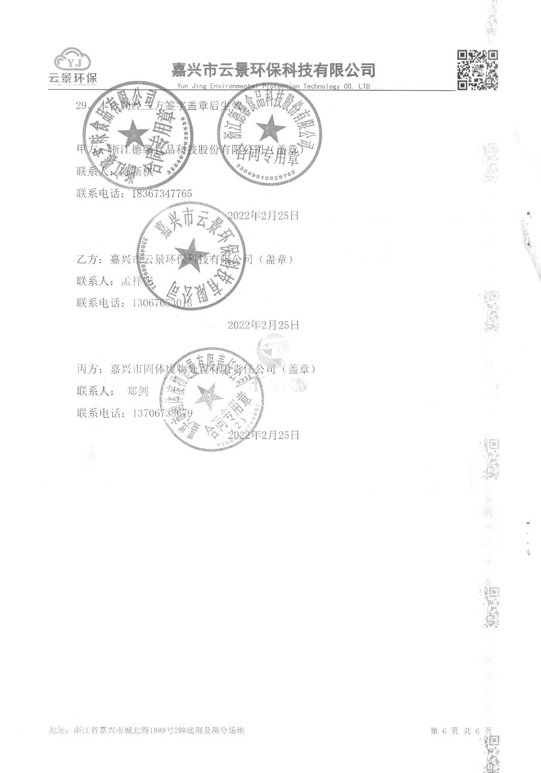

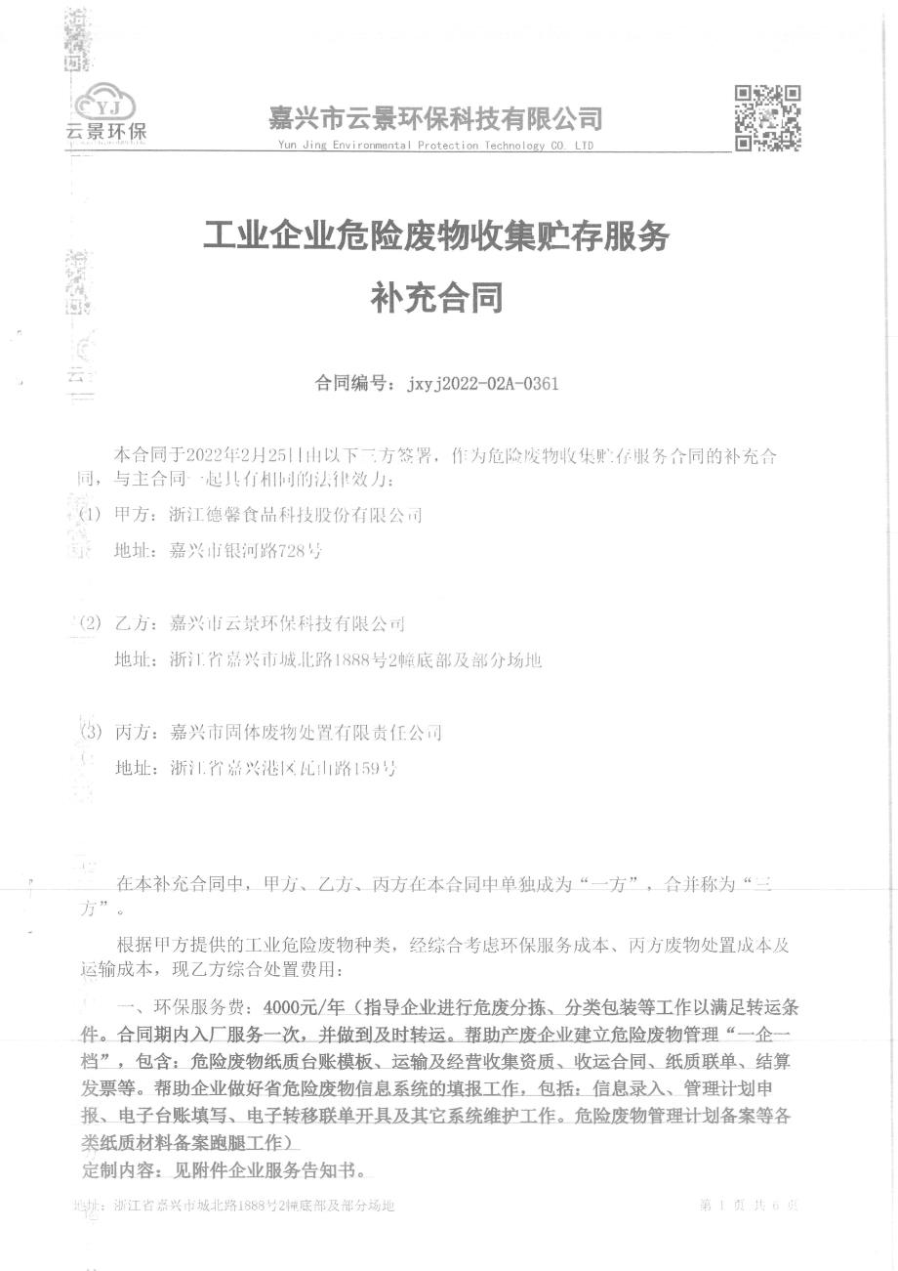

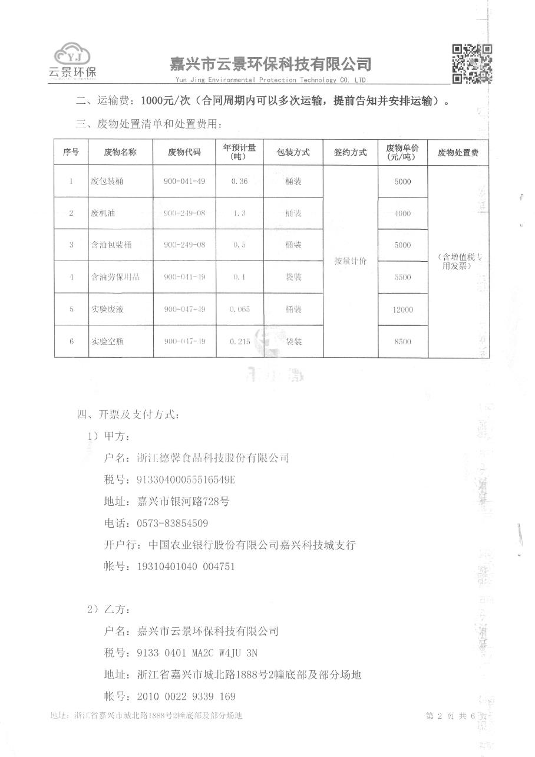

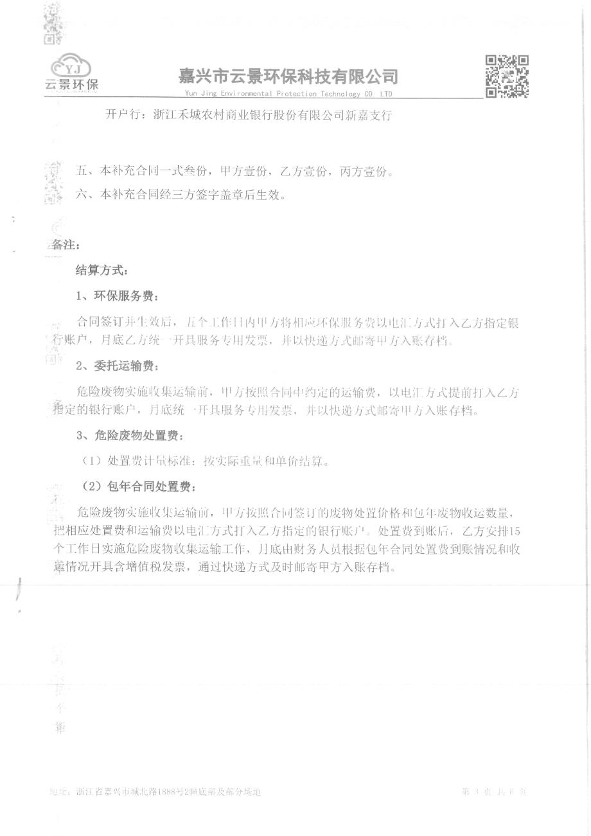

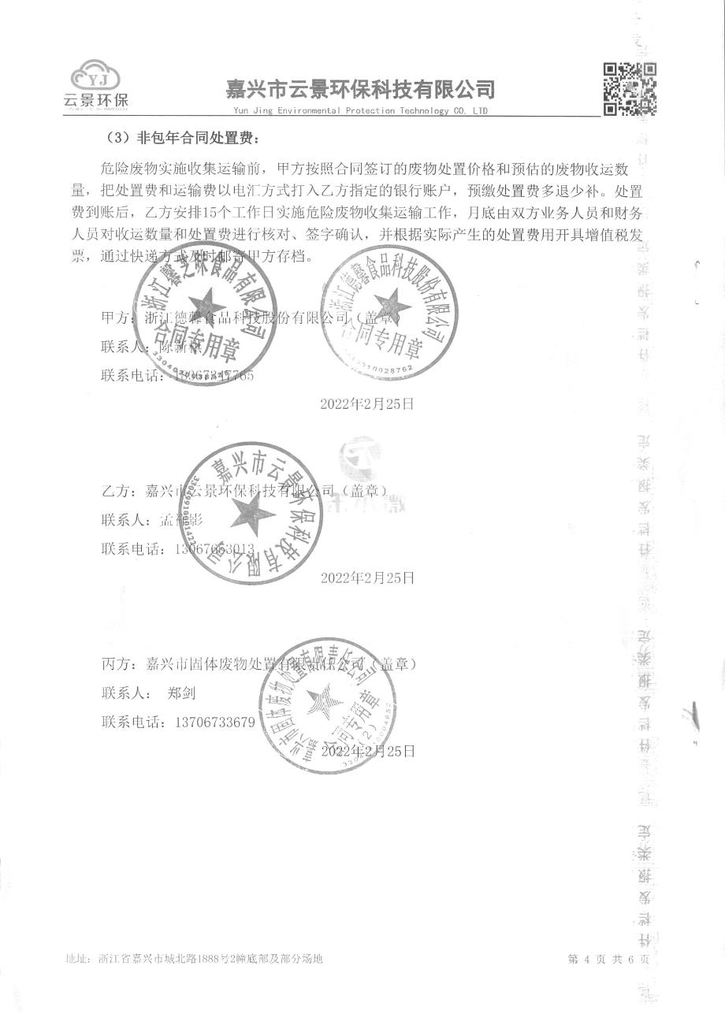

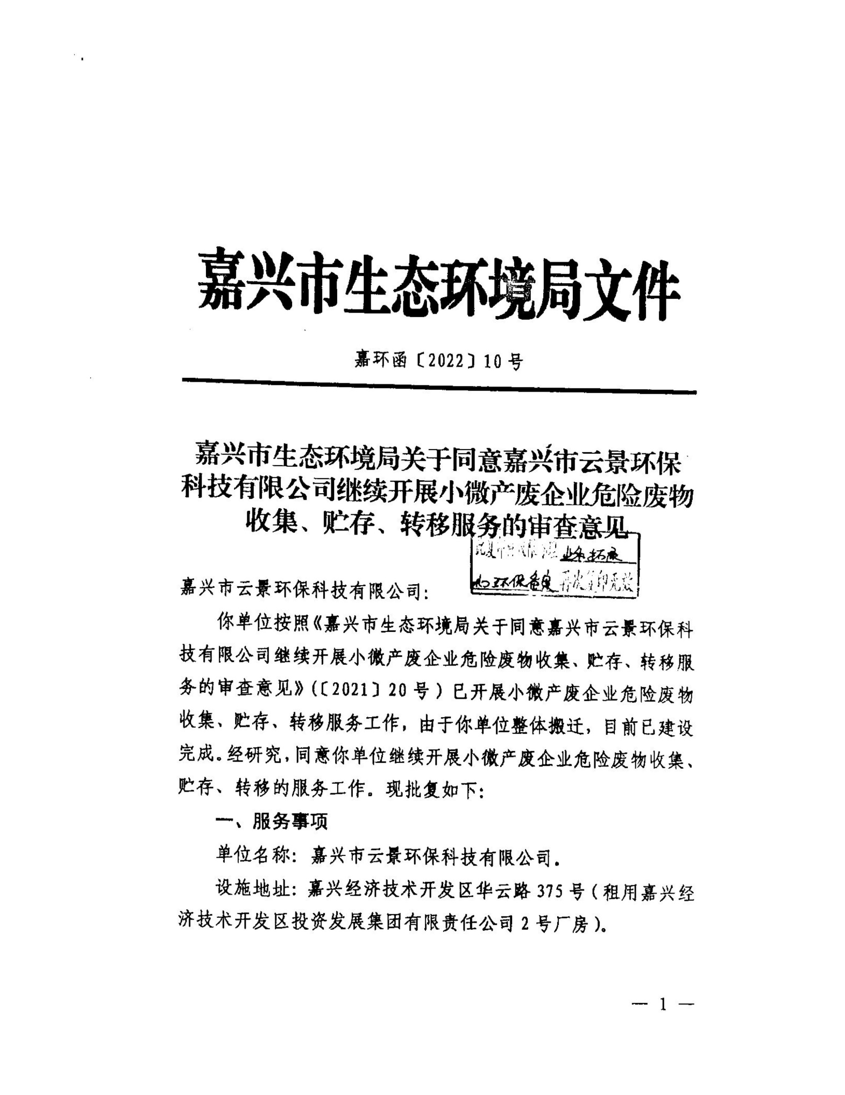

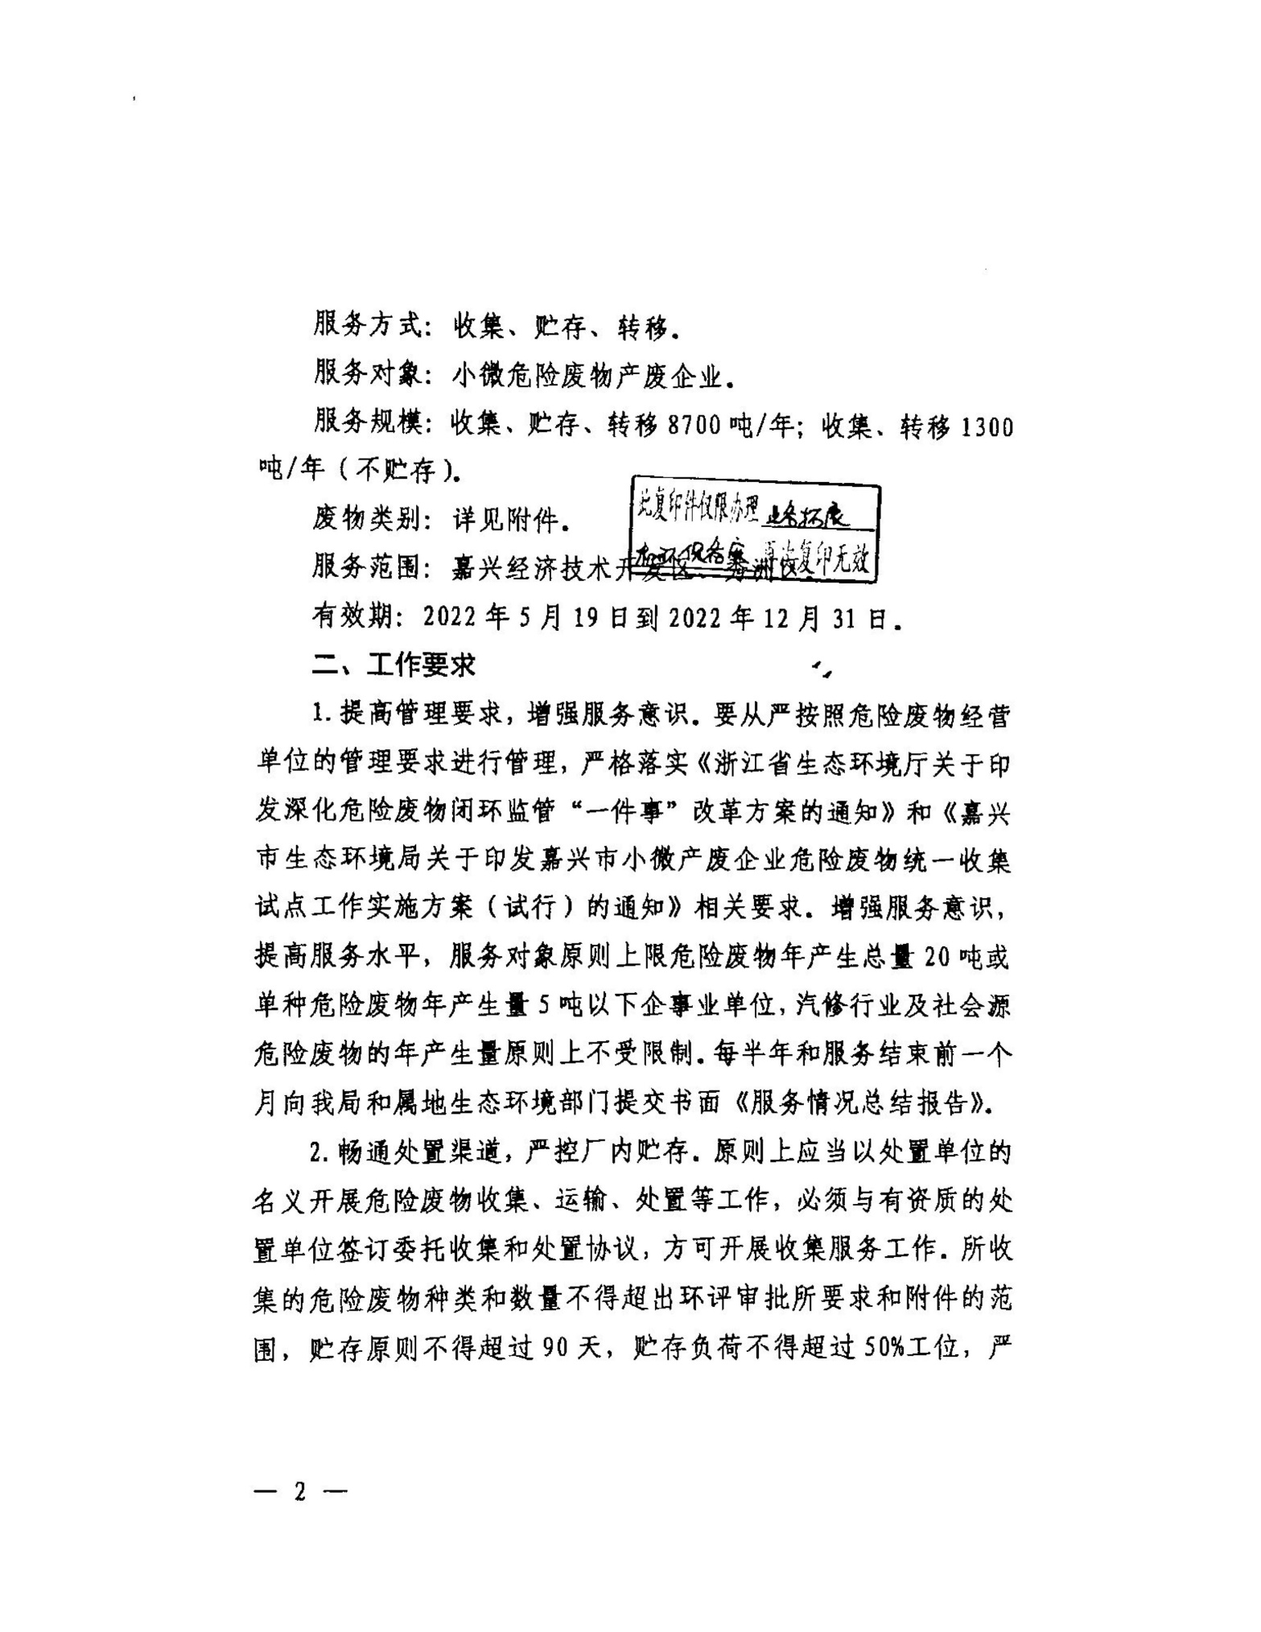

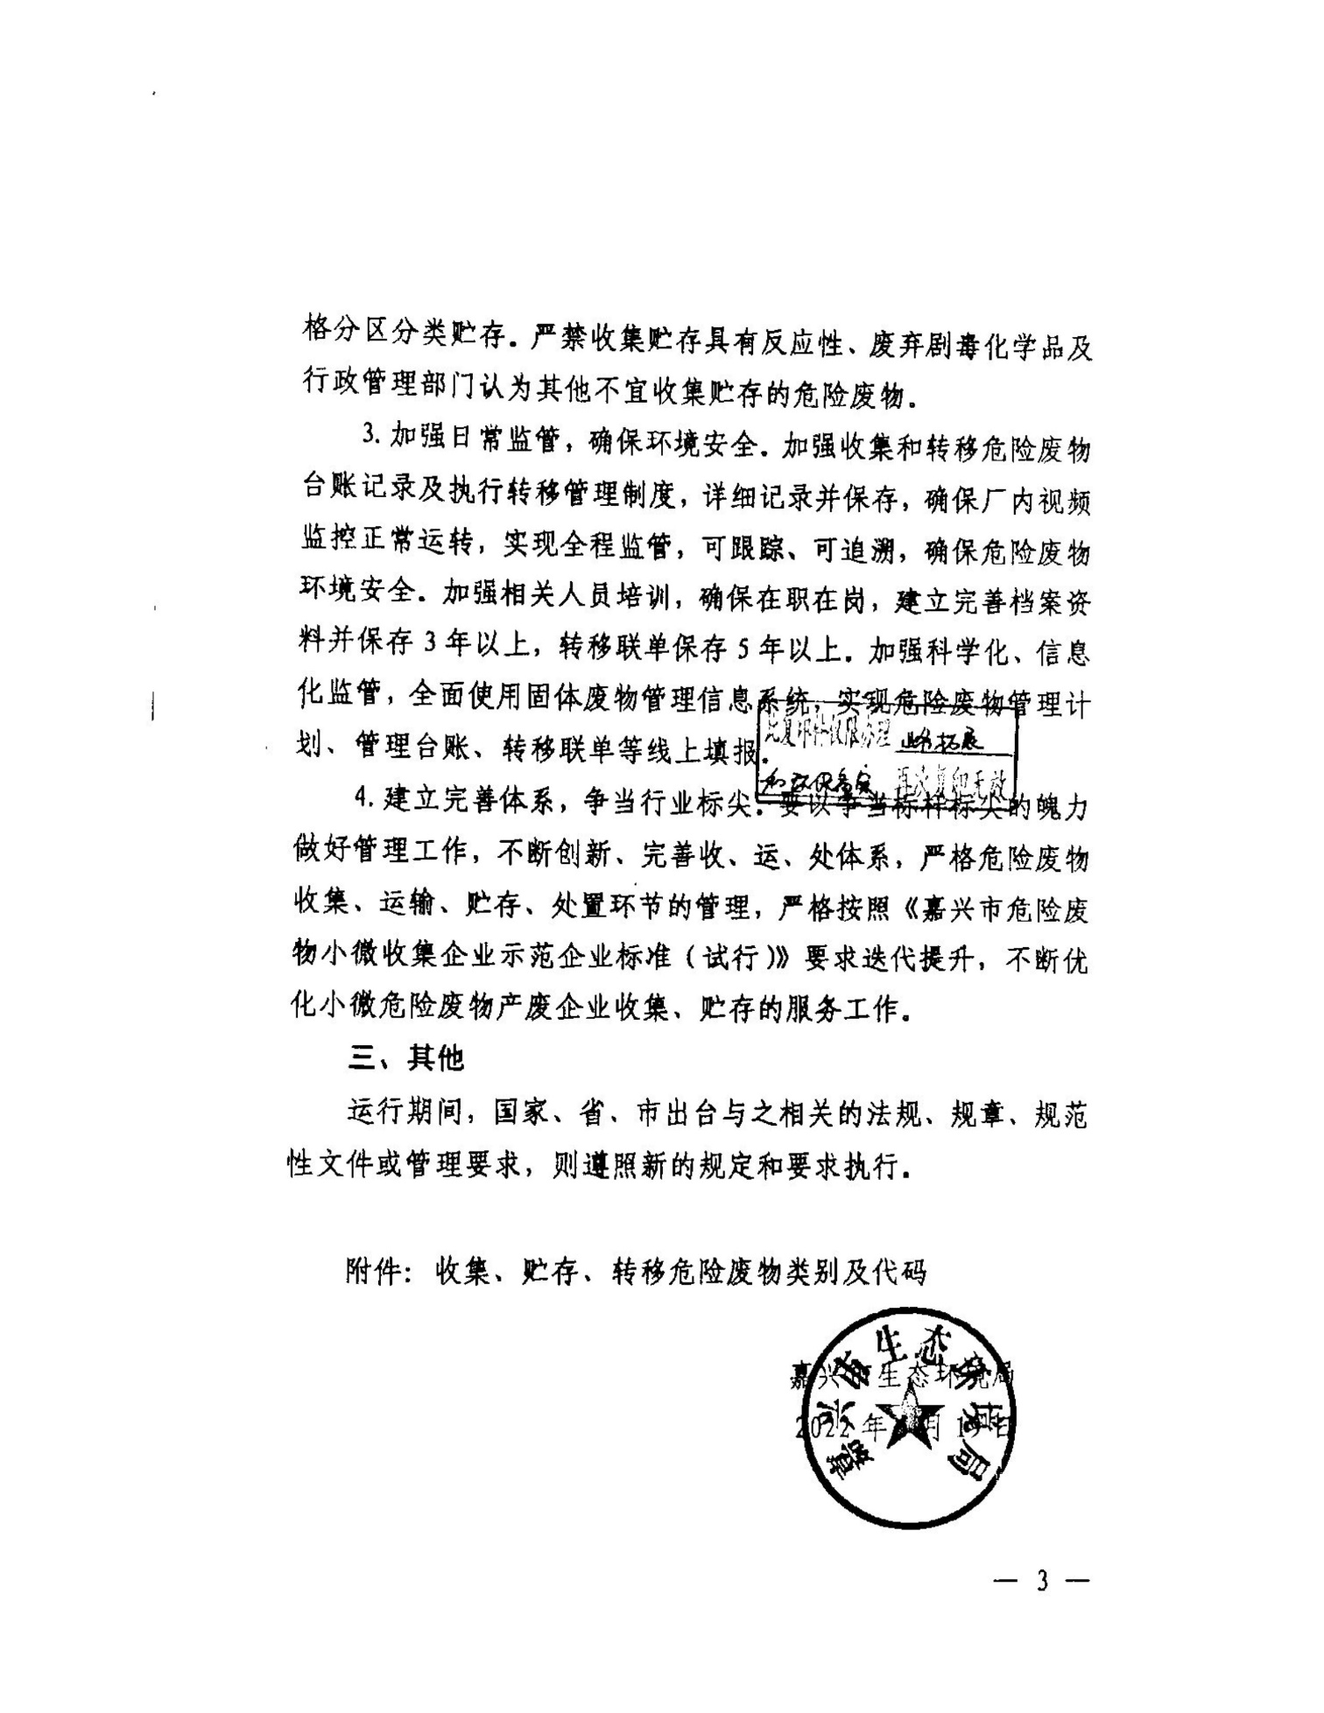

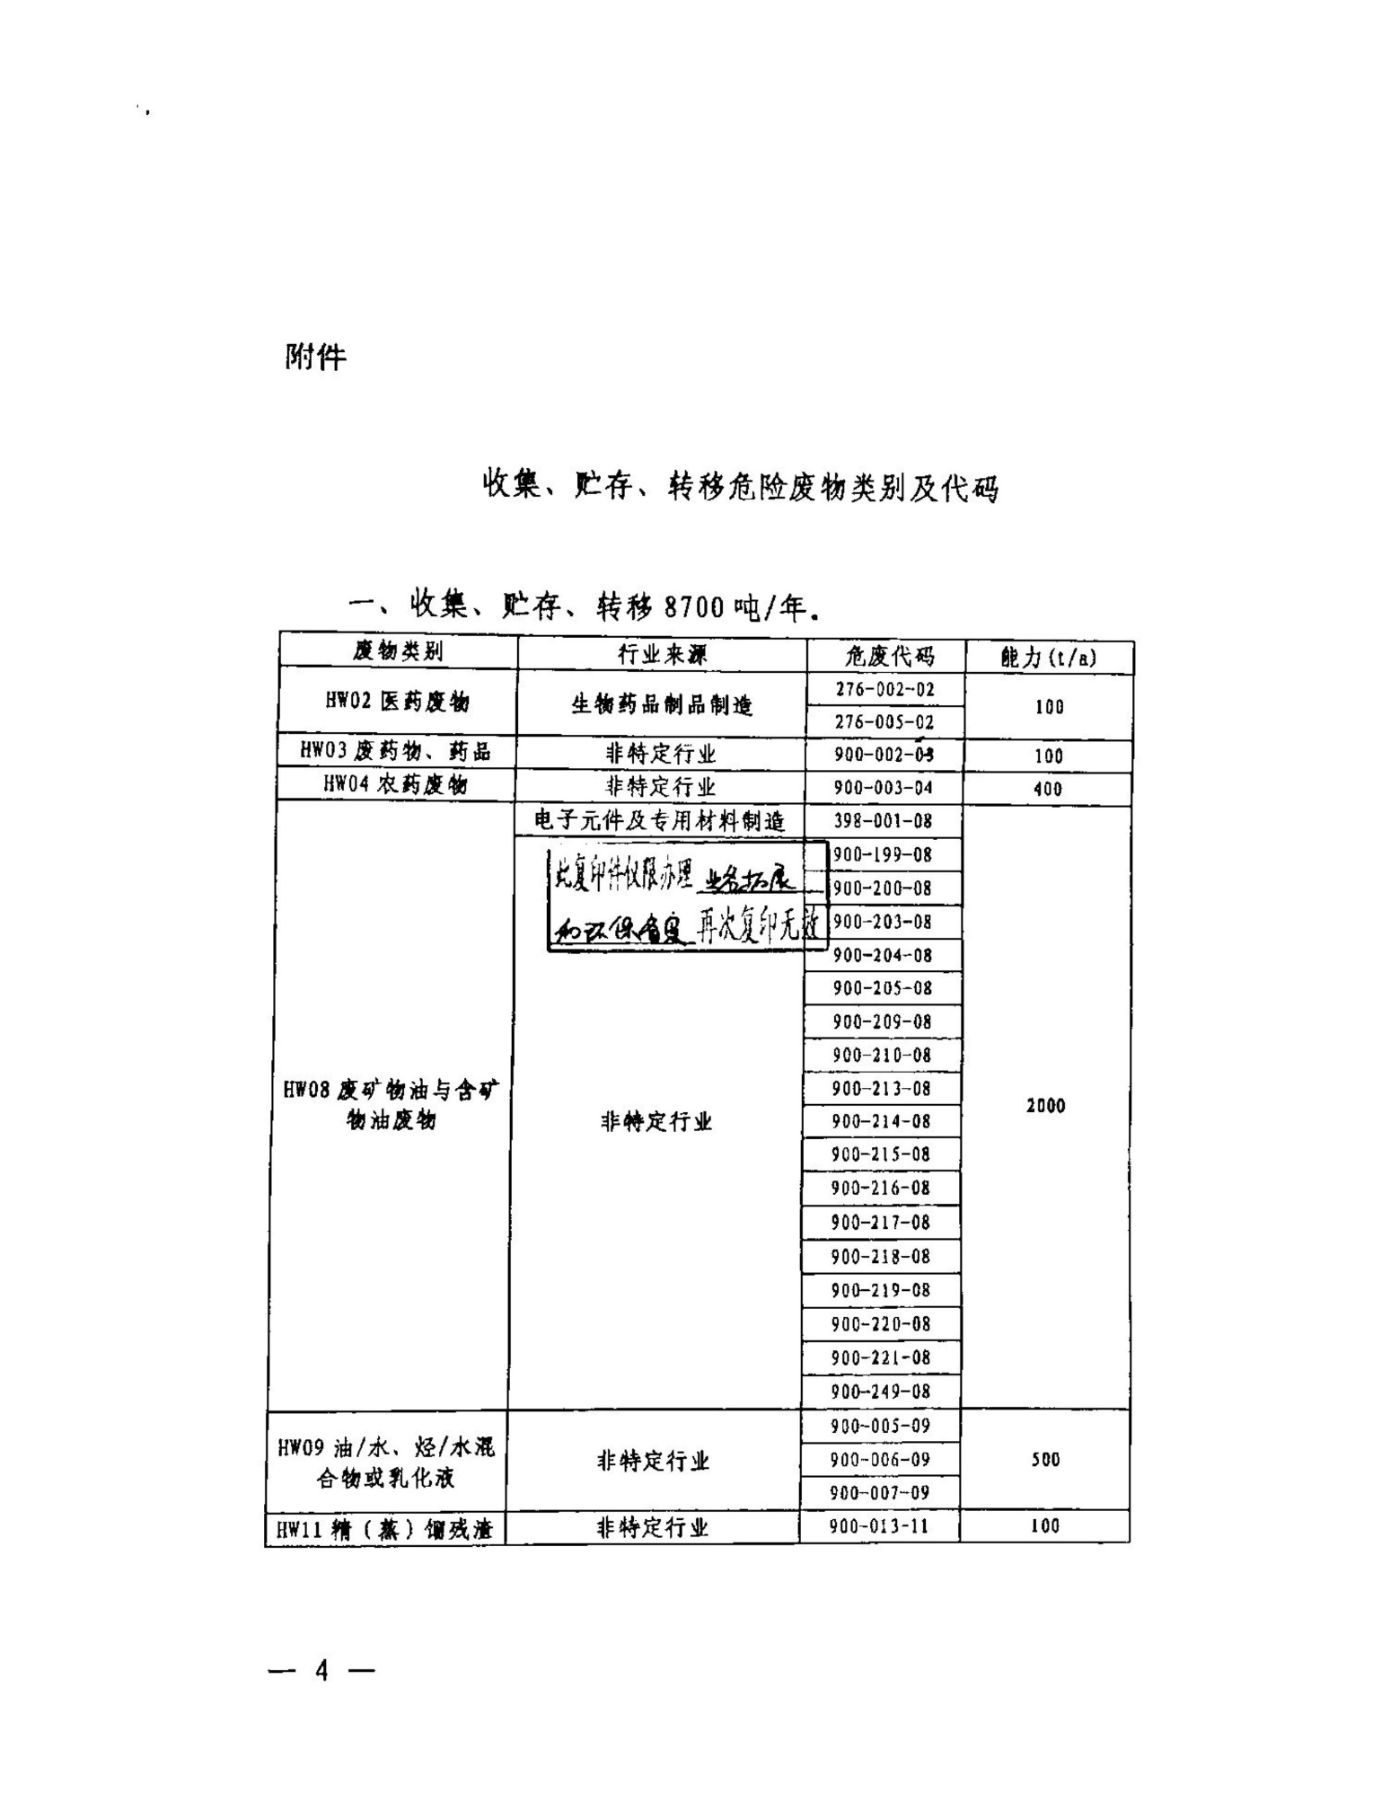

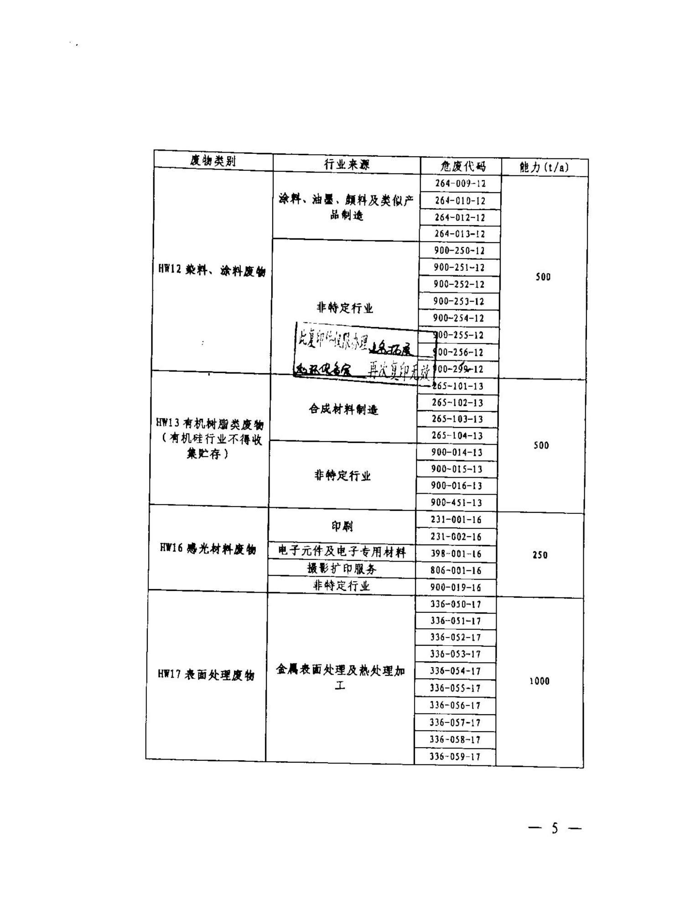

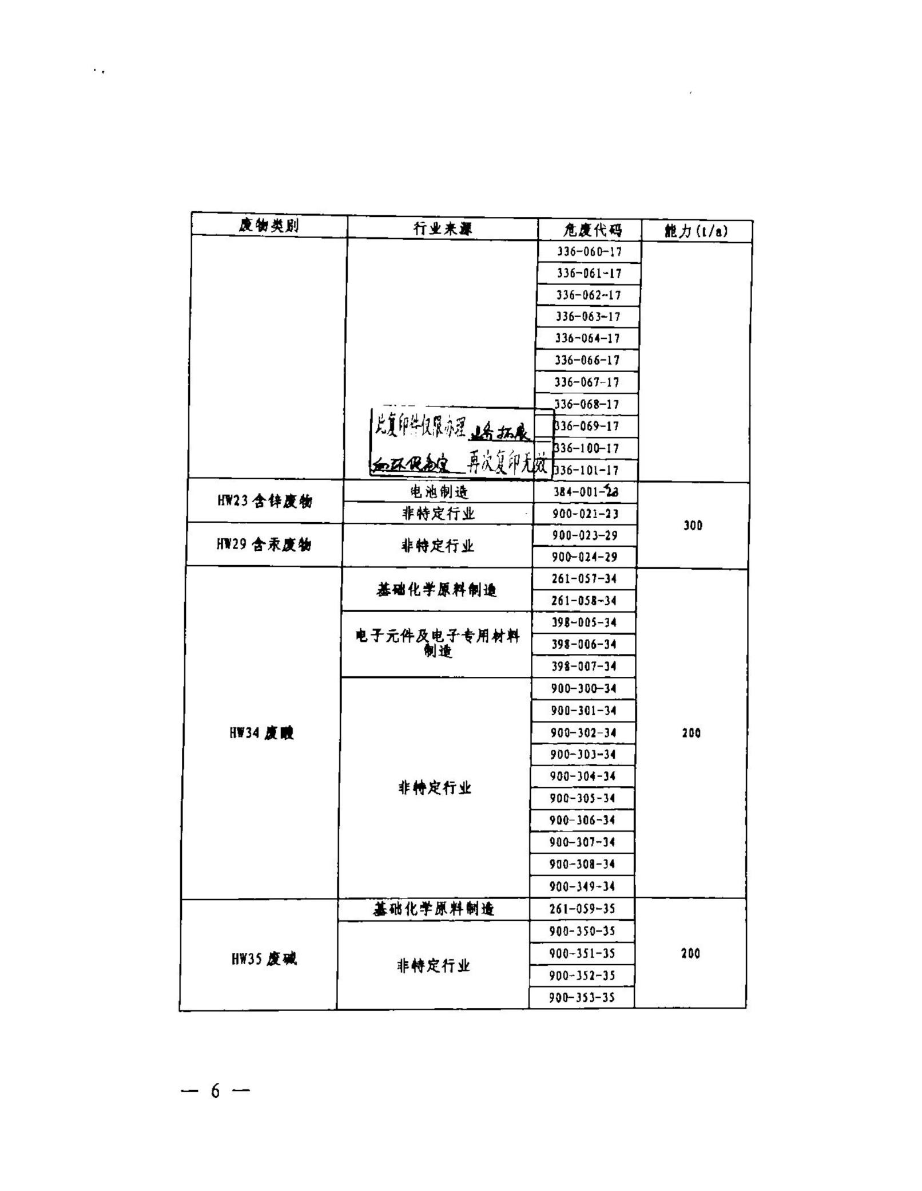

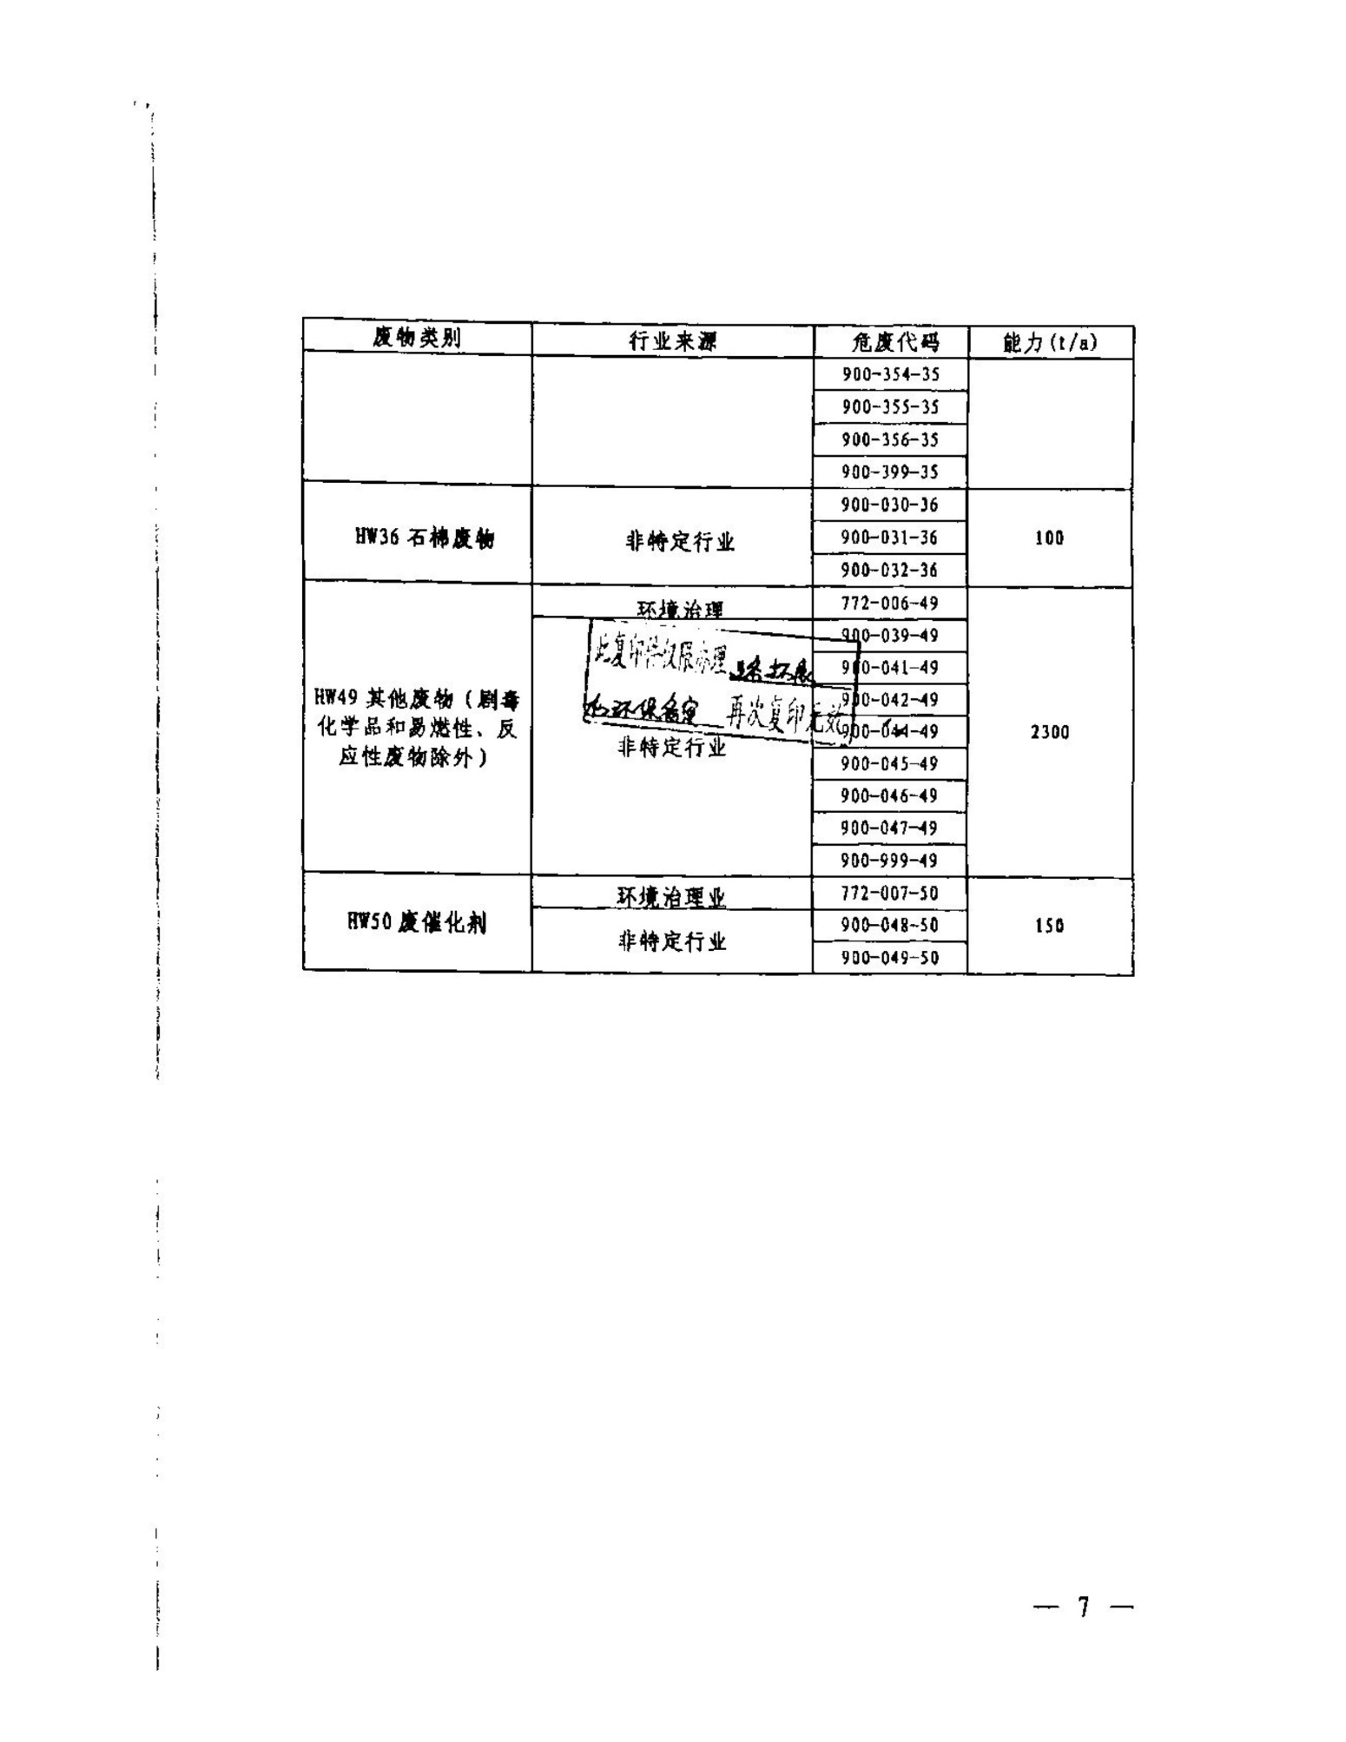

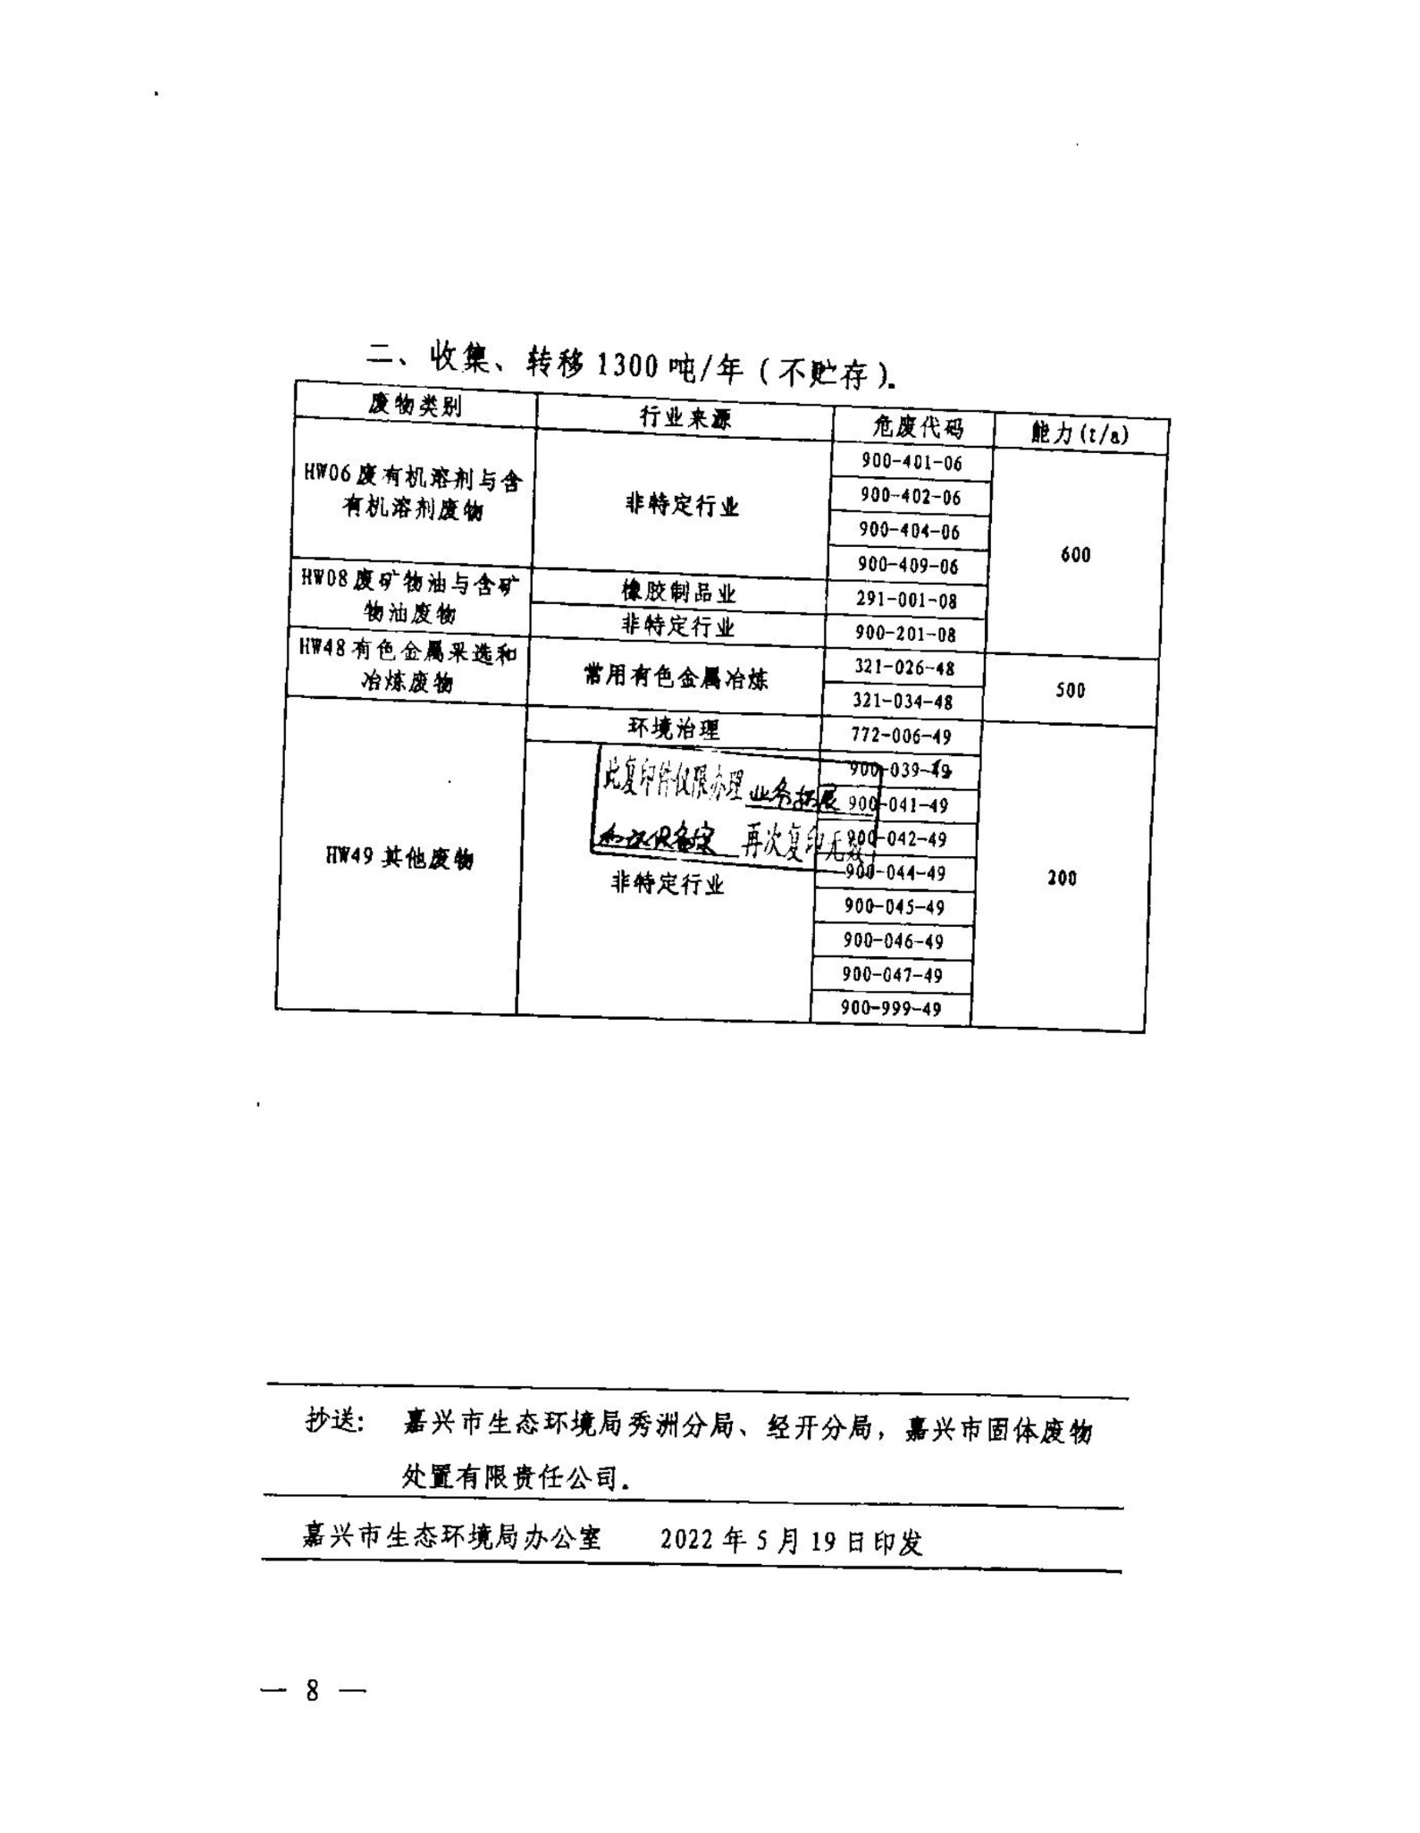

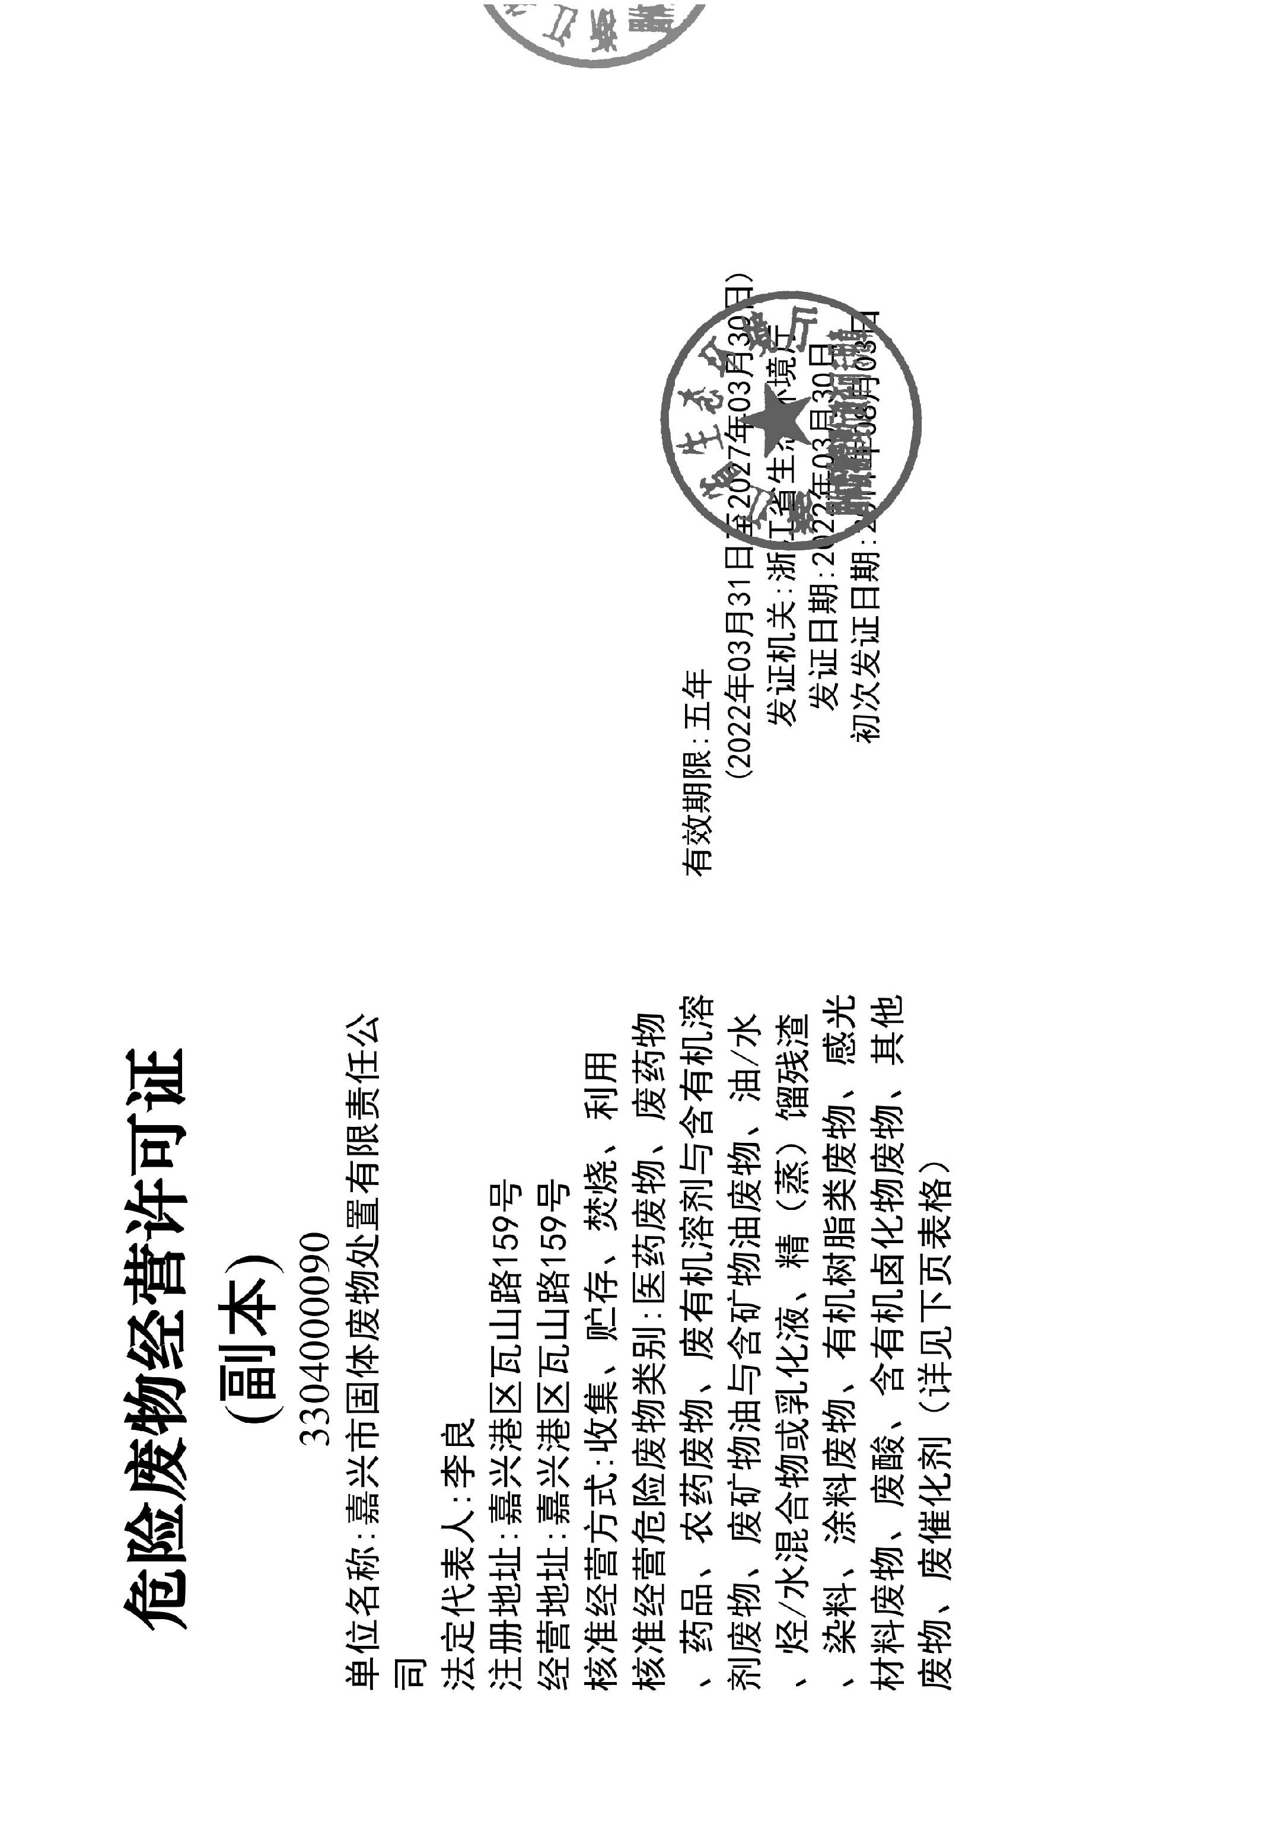

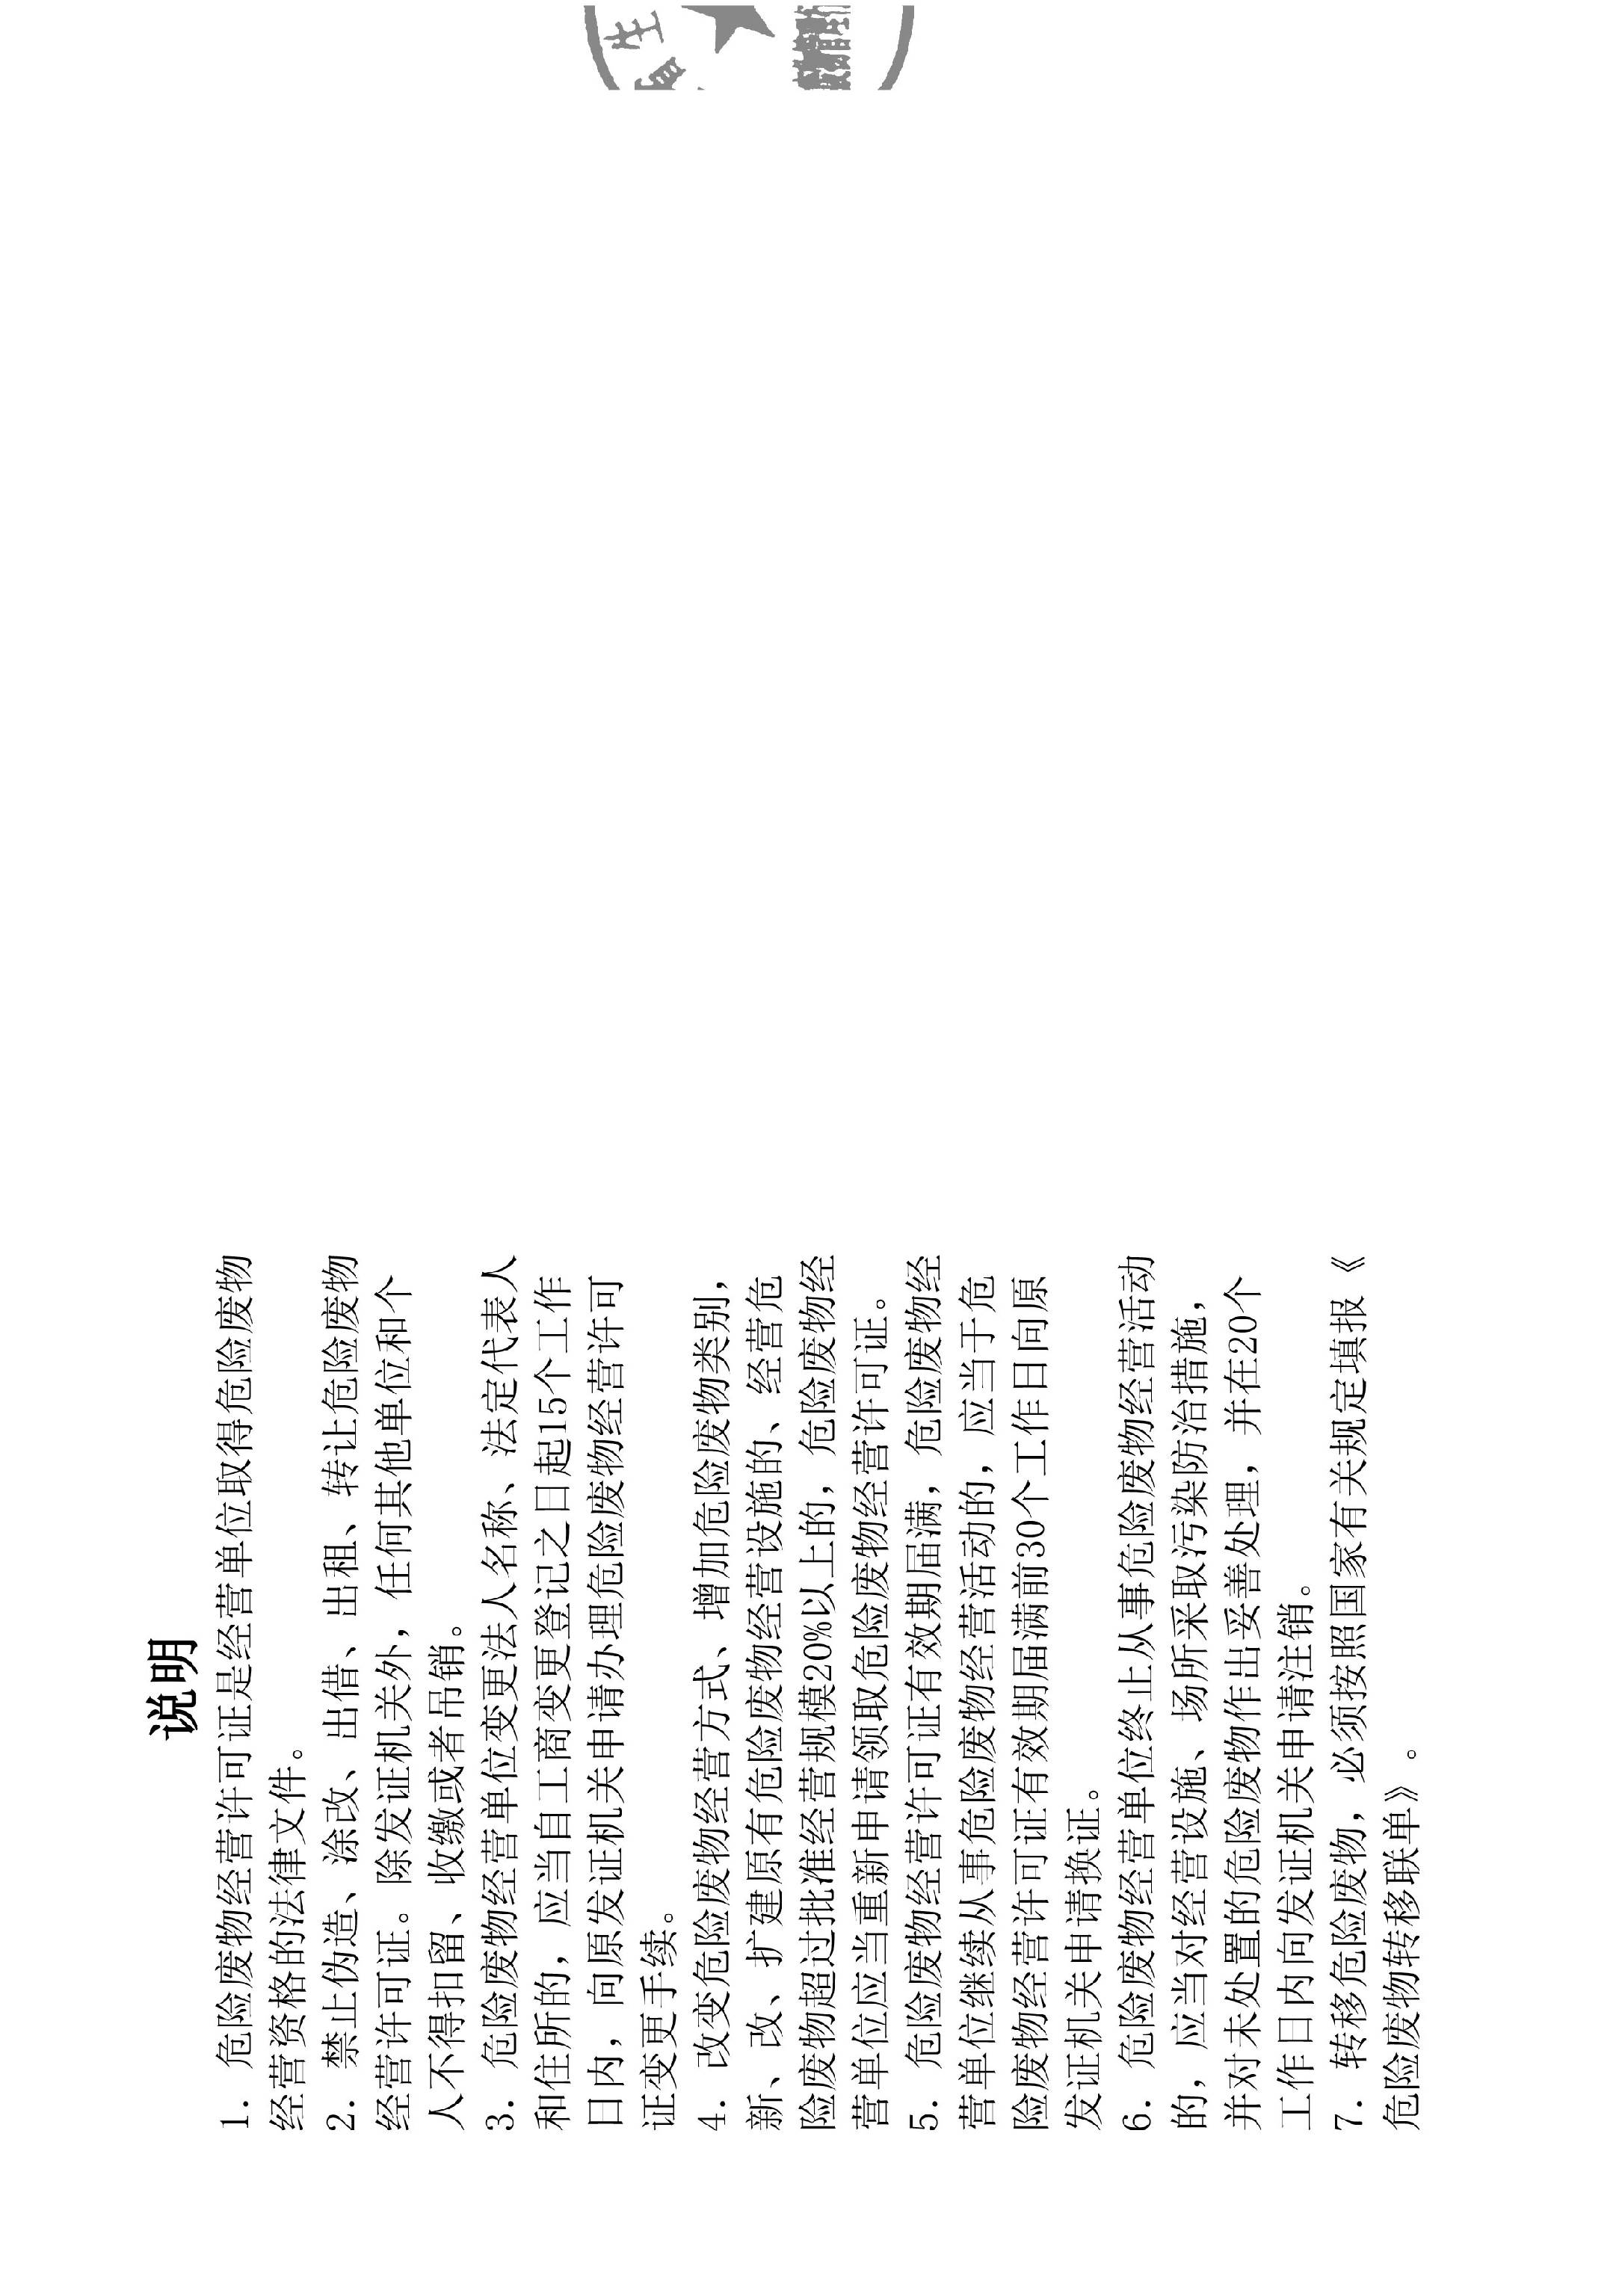

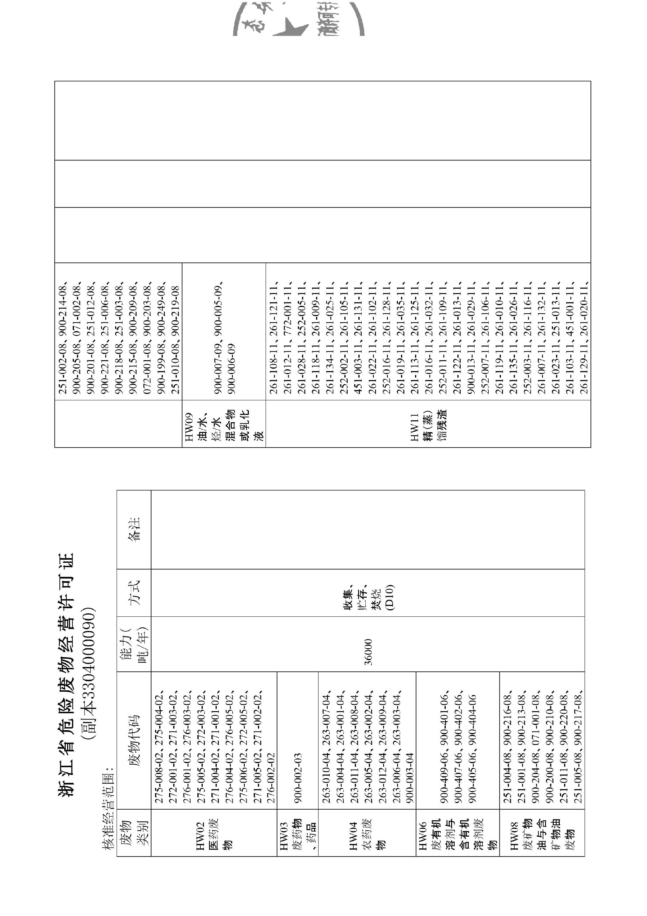

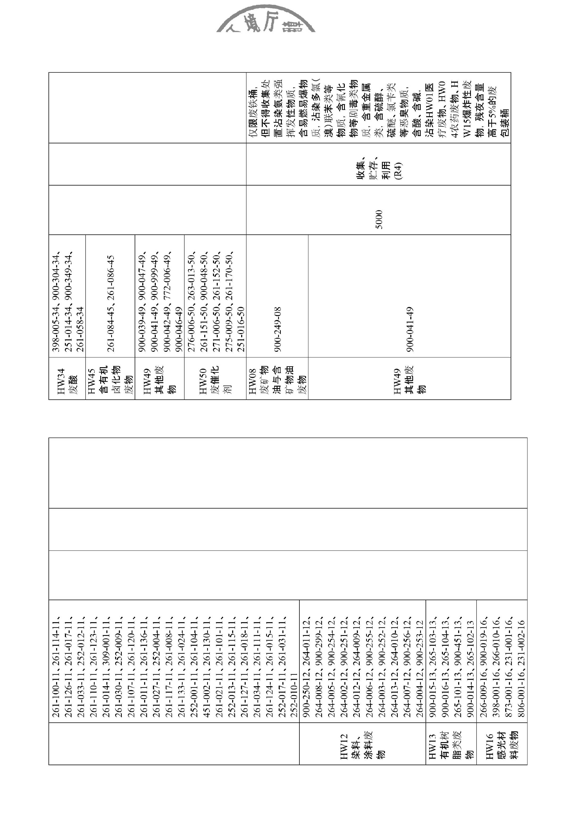

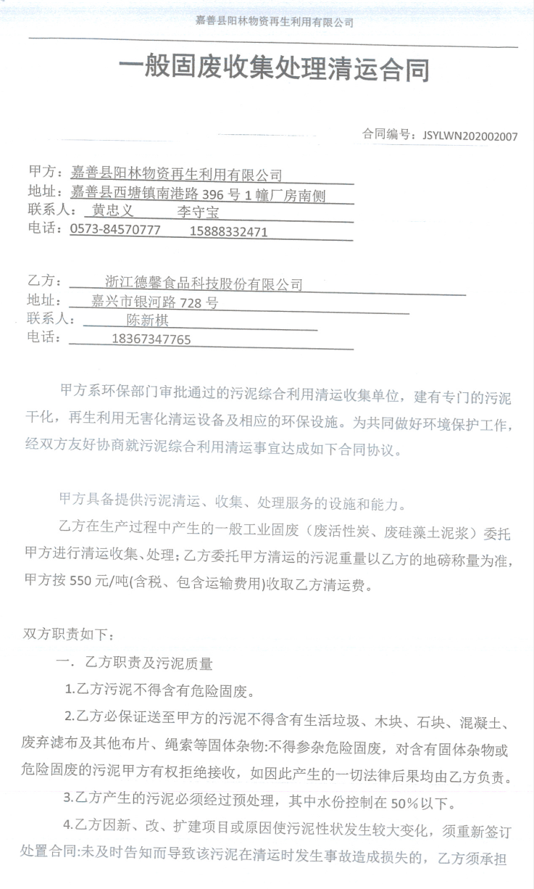
附件10 一般固废处置协议

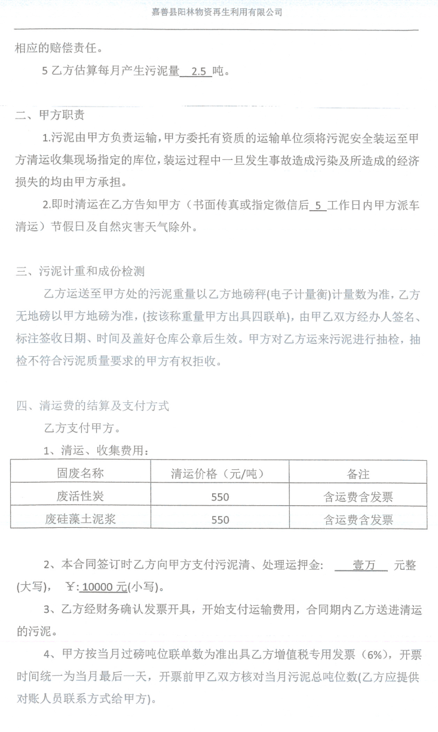

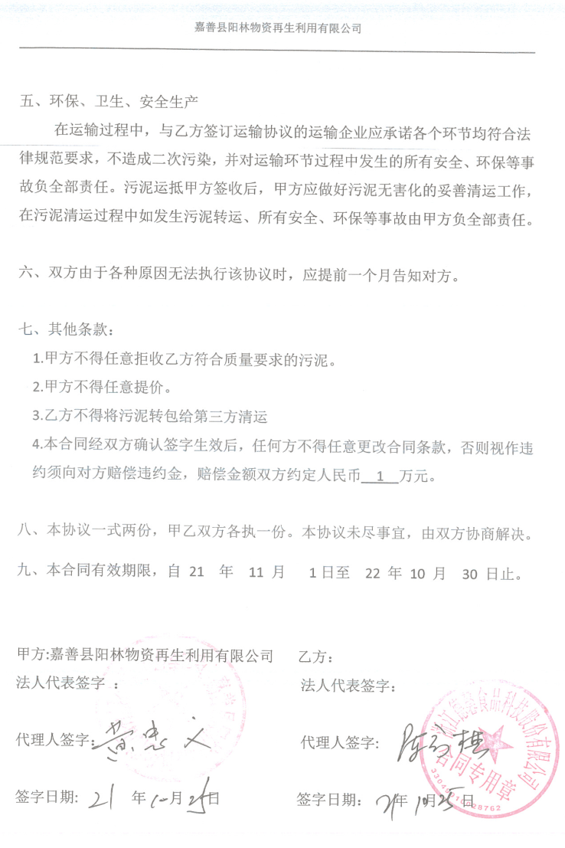
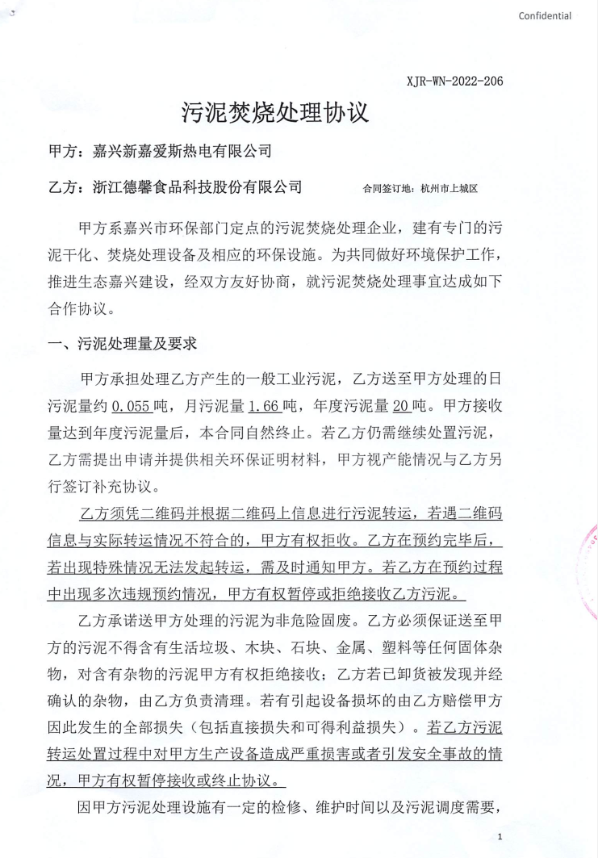

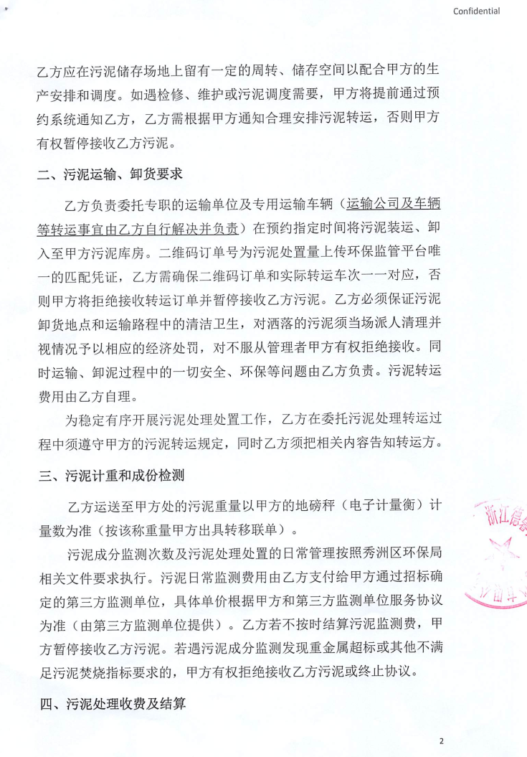

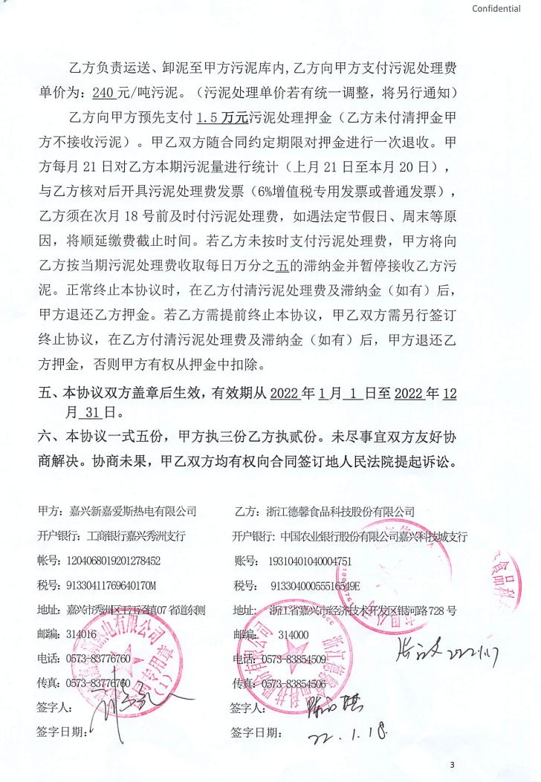
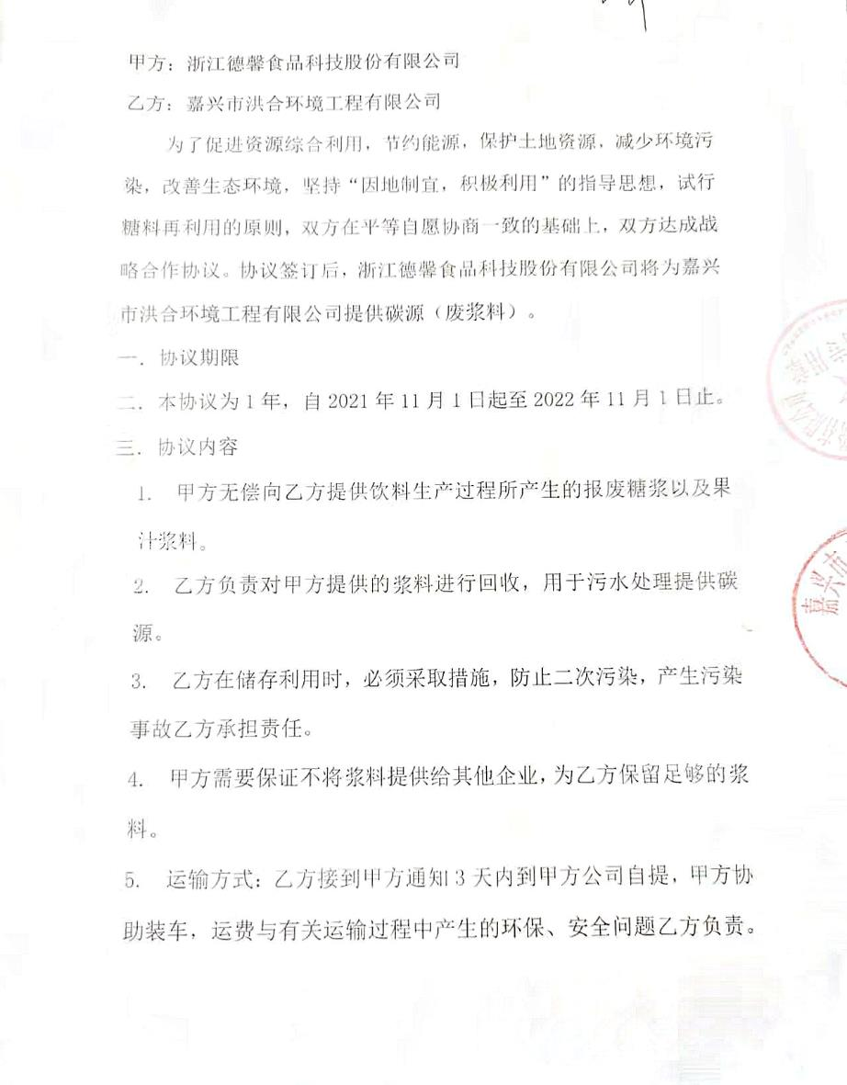

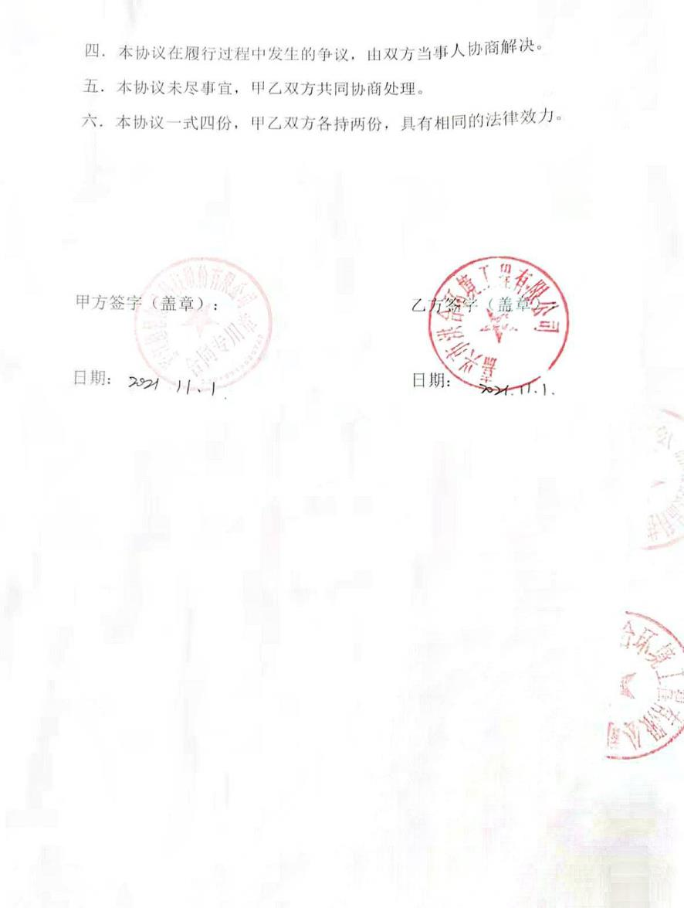

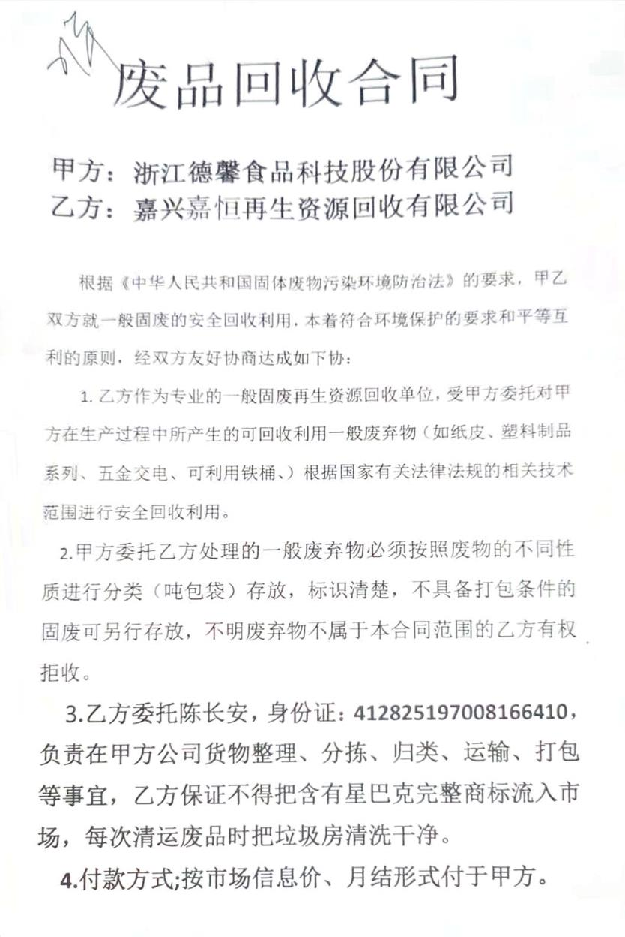

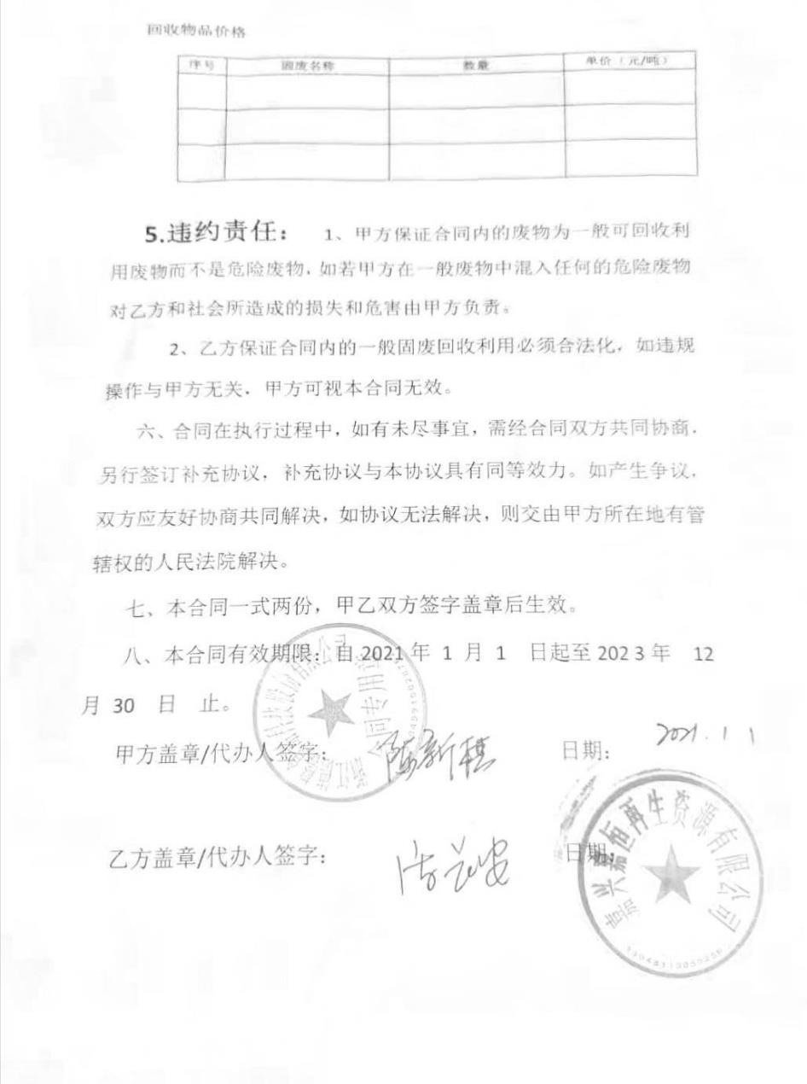

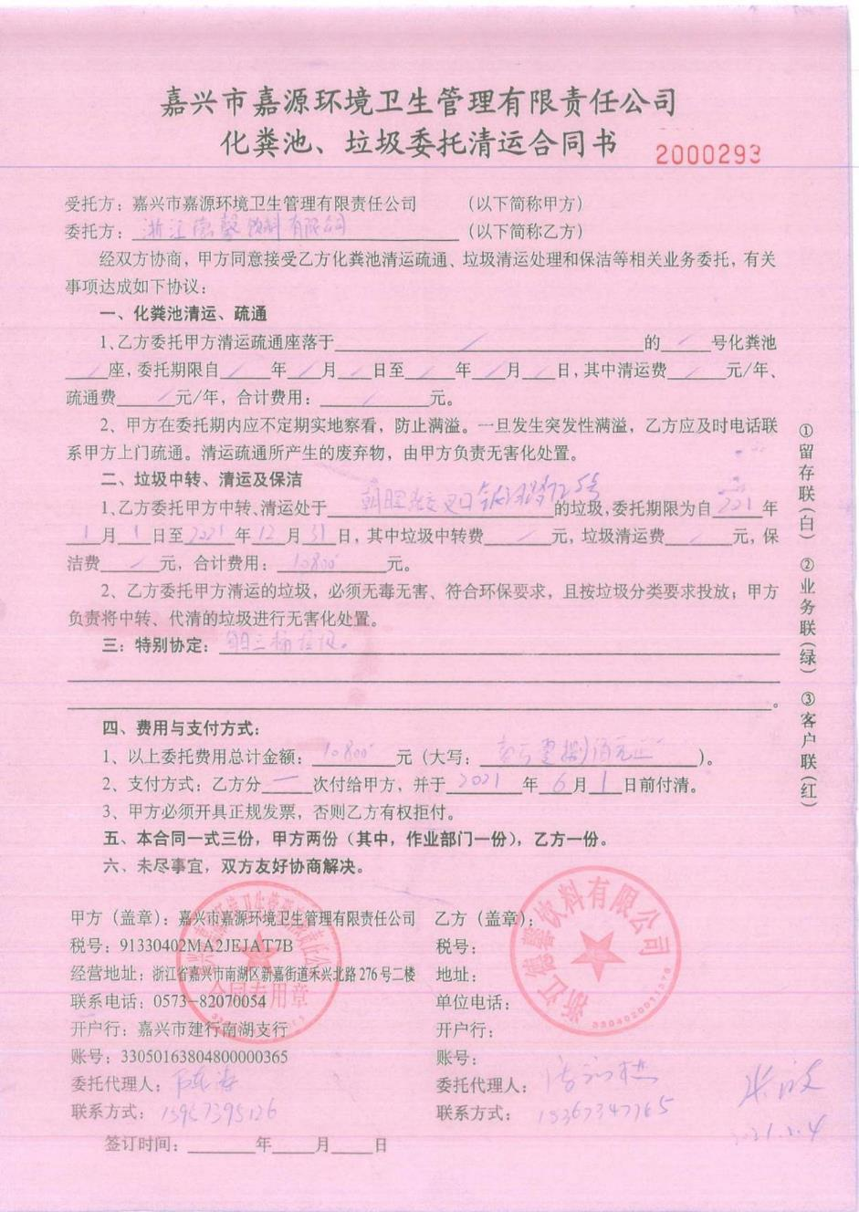

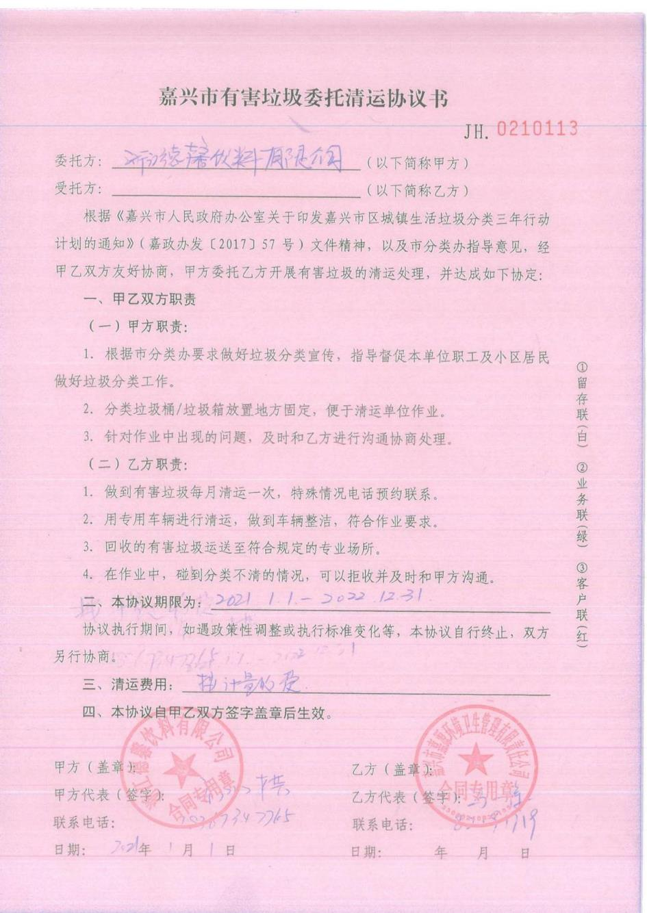

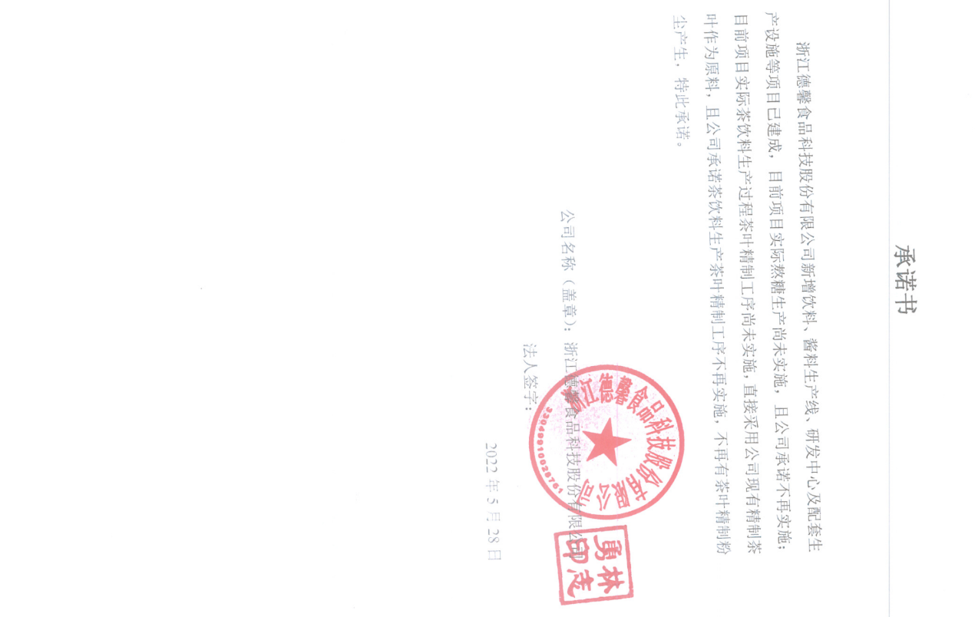
附件11 承诺书

附件12 环境管理规章制度

验收意见
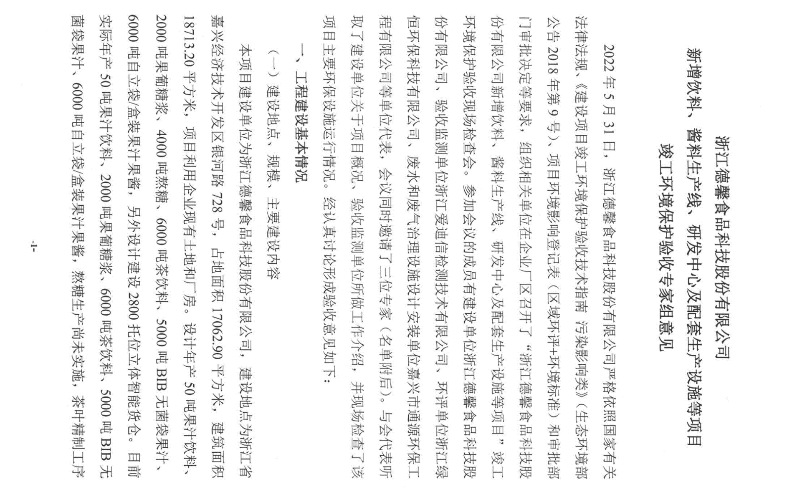

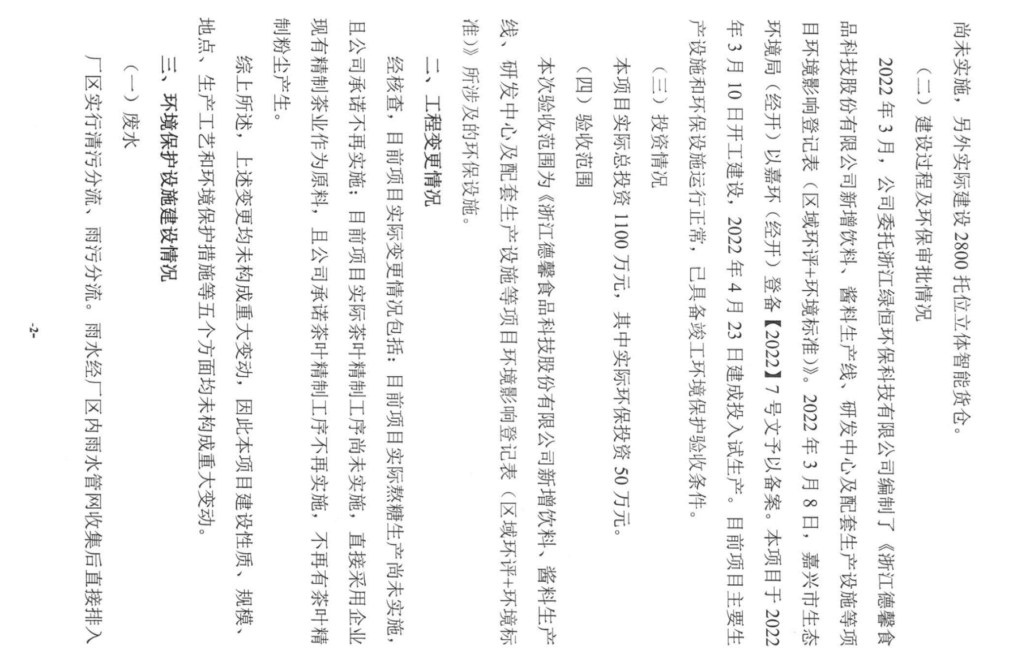

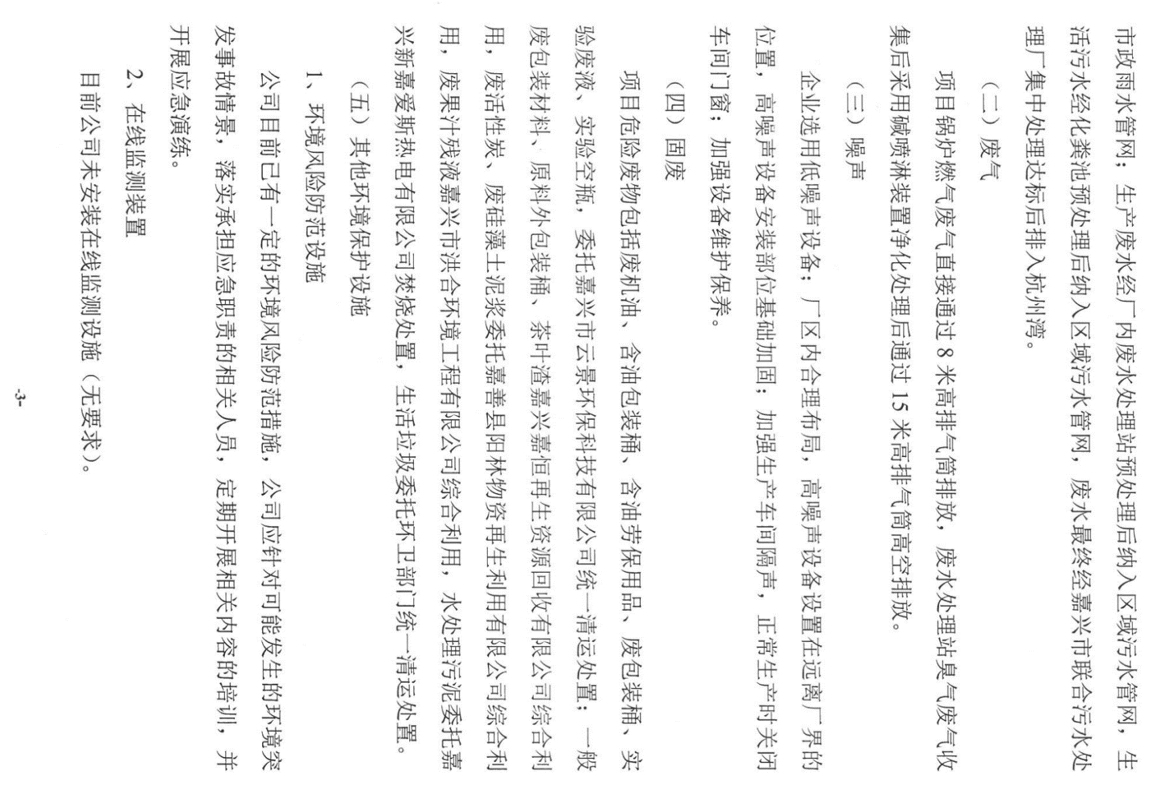

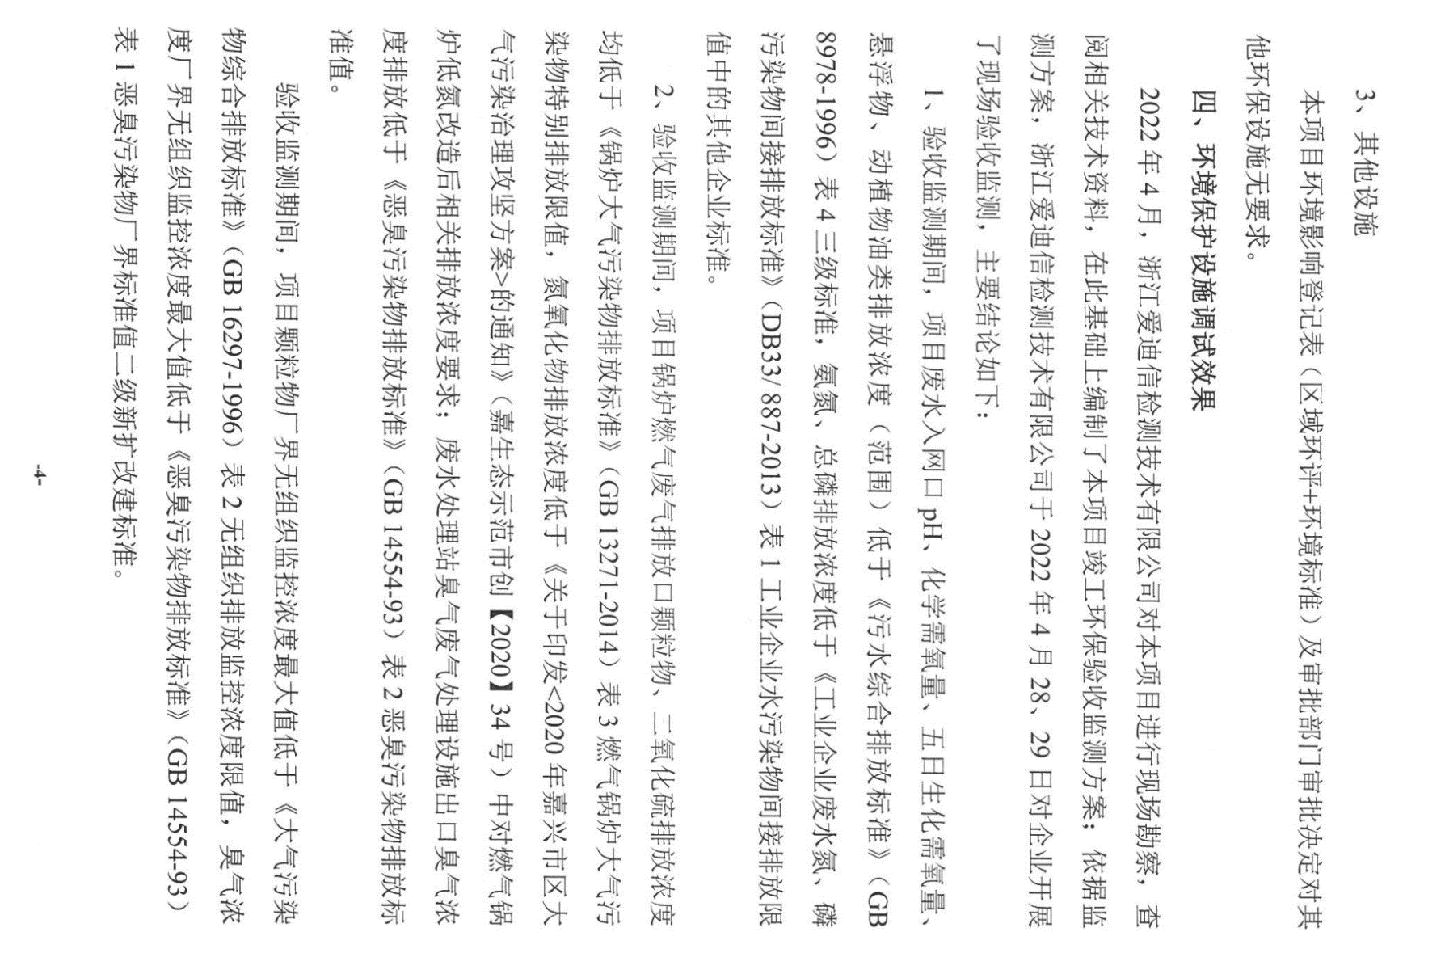

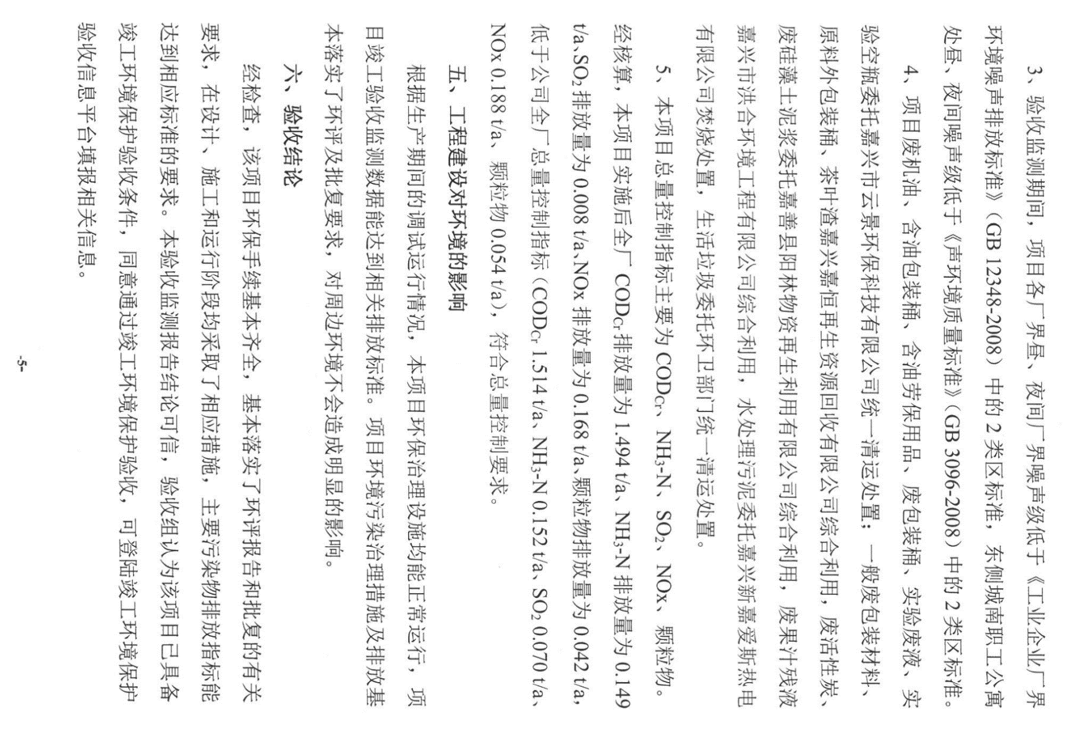

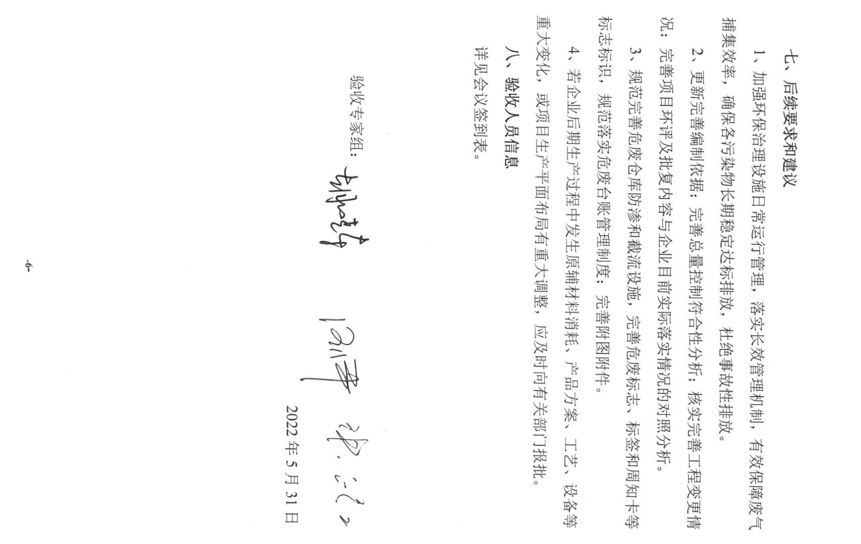

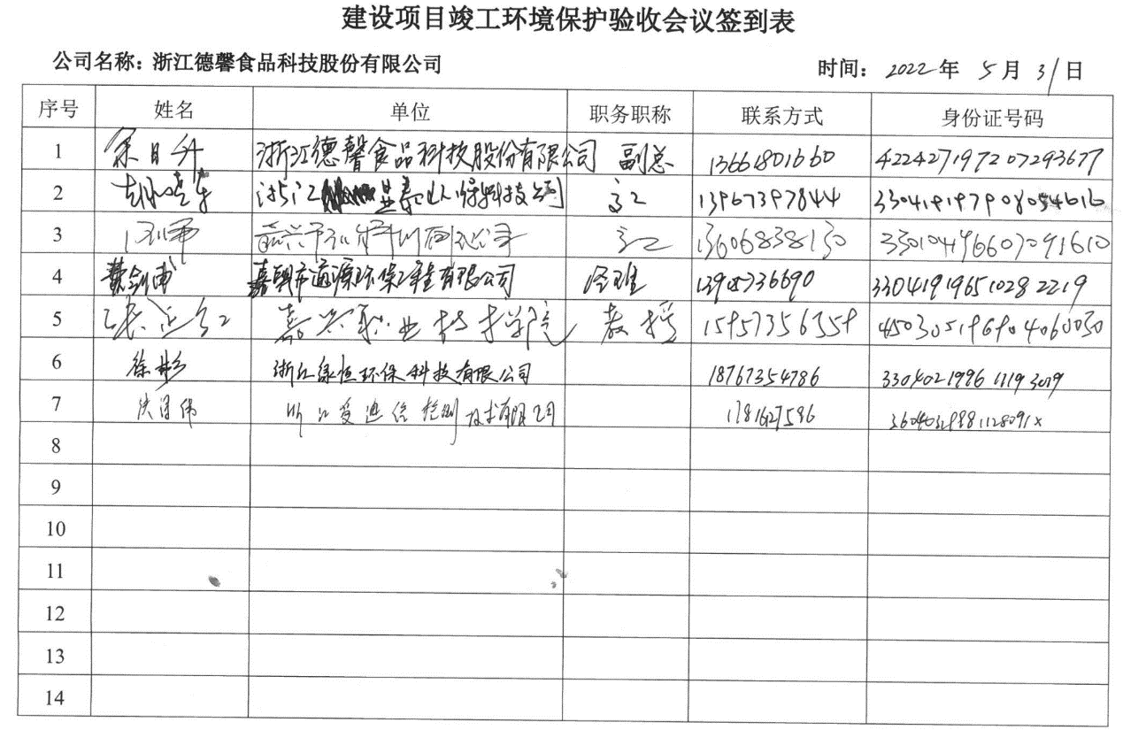

验收意见修改清单

序号 | 验收意见 | 修改情况
1 | 更新完善编制依据 | P3～4：已更新完善编制依据，补充相关编制依据
2 | 完善总量控制符合性分析 | P46：已完善总量控制符合性分析，本项目污染物排放量均在总量控制指标审批范围内，符合总量控制要求
3 | 核实完善工程变更情况 | P20：已核实完善工程变更情况，本项目未构成重大变动
4 | 完善项目环评及批复内容与企业目前实际落实情况的对照分析 | P25～26：已完善项目环评及批复内容与目前实际落实情况的对照分析
5 | 规范完善危废仓库防渗和截流设施，完善危废标志、标签和周知卡等标志标识，规范落实危废台账管理制度 | 公司已完善危废仓库标志、标签和周知卡等标志标识，规范落实危废台账管理制度
6 | 完善附图附件 | 已完善附图附件，具体见附图附件

其他情况说明

